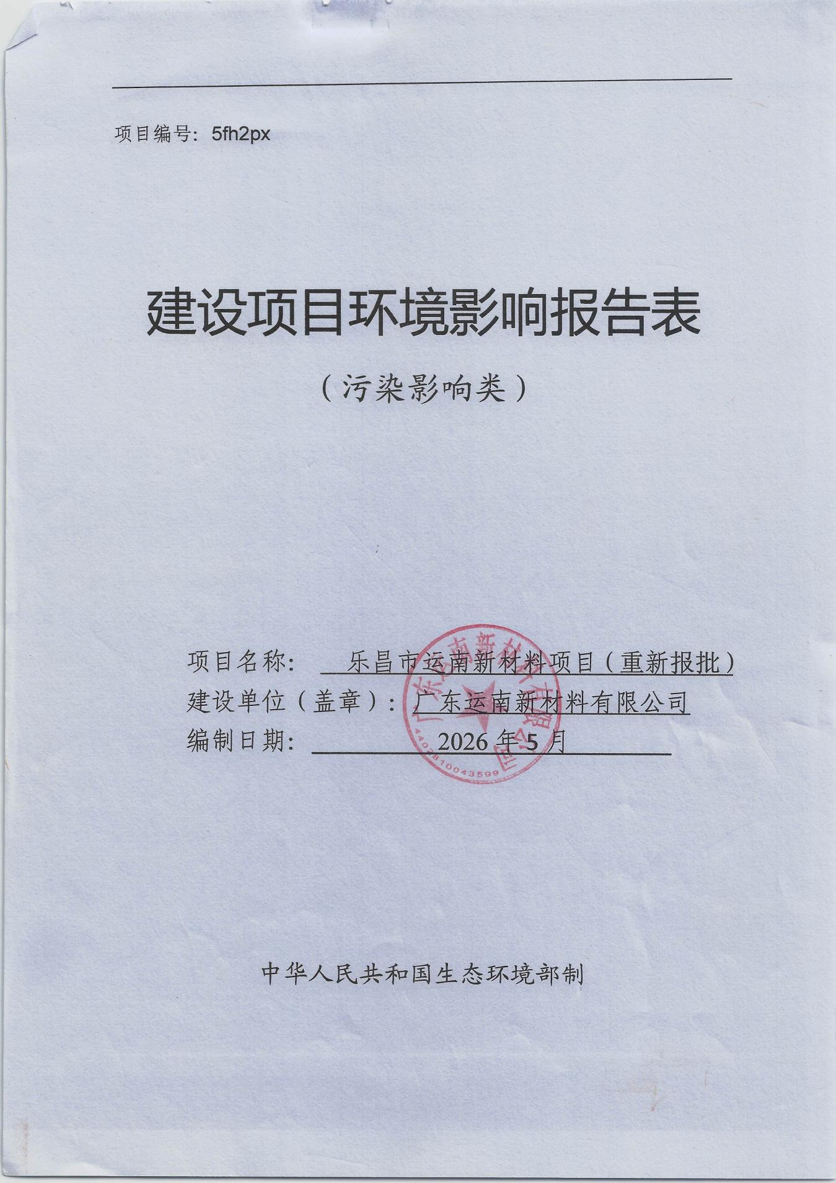

目 录
一、建设项目基本情况 - 1 -
二、建设项目工程分析 - 27 -
三、区域环境质量现状、环境保护目标及评价标准 - 60 -
四、主要环境影响和保护措施 - 67 -
五、环境保护措施监督检查清单 - 122 -
六、 结论 - 127 -
附图1项目地理位置图 - 128 -
附图2 项目四至情况 - 129 -
附图3-1 厂区平面布置图 - 130 -
附图3-2 厂区雨污管网图 - 131 -
附图4 环境保护目标分布图 - 132 -
附图5 建设项目土地利用规划图 - 133 -
附图6 大气环境功能区划图 - 134 -
附图7 水环境功能区划图 - 135 -
附图8 生态保护红线分布图 - 136 -
附图9 水环境管控单元分区图 - 137 -
附图10 大气环境管控单元图 - 138 -
附图11 生态管控单元分区图 - 139 -
附图12 项目和项目周边现状图 - 140 -
附图13-1 广东省“三线一单”平台陆域环境管控单元截图 - 141 -
附图13-2 广东省“三线一单”平台生态空间一般管控区截图 - 143 -
附图13-3 广东省“三线一单”平台水环境管控分区截图 - 145 -
附图13-4 广东省“三线一单”平台大气环境管控分区截图 - 146 -
附图13-5 广东省“三线一单”平台自然资源管控分区截图 - 147 -
附图14项目与大气补充监测点位置图 - 149 -
附图15 乐昌产业转移工业园管网分布图 - 150 -
附图17 声环境功能区划 - 151 -
附件1营业执照 - 152 -
附件2 法人身份证复印件 - 153 -
附件3 建设用地不动产权证 - 154 -
附件4 备案证 - 157 -
附件5 环境质量现状监测报告（摘录部分） - 158 -
附件6 环评批复 - 165 -
建设项目污染物排放量汇总表 - 170 -

一、建设项目基本情况
建设项目名称 |  | 乐昌市运南新材料项目（重新报批）
项目代码 |  | 2412-440281-04-01-492808
建设单位联系人 |  |  |  | 联系方式
建设地点 |  | 韶关市乐昌市乐昌产业转移工业园GL-02-04-02-03地块
地理坐标 |  | E113°24′30.358″,N5°9′15.495″
国民经济  行业类别 |  | C4220 非金属废料和碎屑加工处理 | 建设项目  行业类别 |  | 三十九、废弃资源综合利用业42—85非金属废料和碎屑加工处理422
建设性质 |  | 新建（迁建）  改建  扩建  技术改造 | 建设项目  申报情形 |  | 首次申报项目  不予批准后再次申报项目  超五年重新审核项目  重大变动重新报批项目
项目审批（核准/备案）部门（选填） |  | / | 项目审批（核准/备案）文号（选填） |  | /
总投资（万元） |  | 15000 | 环保投资  （万元） |  | 200
环保投资占比（%） |  | 0.67 | 施工工期 |  | 4个月
是否开工建设 |  | 否  是：原项目建设过程中存在重大变动，需重新申报 | 用地（用海）面积（m²） |  | 37346.12
专项评价设置情况 |  | - 项目专项评价设置情况一览表
  专项评价 | 设置原则 | 本项目情况 | 判定结果
  大气 | 排放废气含有毒有害污染物、二噁英、苯并芘、氰化物、氯气且厂界外500米范围内有环境空气保护目标的建设项目 | 本项目排放的废气不涉及技术指南规定的有毒有害废气污染物 | 不需设置
  地表水 | 新增工业废水直排建设项目（槽罐车外送污水处理厂的除外）；新增废水直排的污水集中处理厂 | 本项目不涉及废水直排 | 不需设置
  环境风险 | 有毒有害和易燃易爆危险物质存储量超过临界量的建设项目 | 经分析，本项目危险物质存储量总计未超过临界量 | 不需设置
  生态 | 取水口下游500米范围内有重要水生生物的自然产卵场、索饵场、越冬场和洄游通道的新增河道取水的污染类建设项目 | 本项目不涉及直接从河道取水 | 不需设置
  海洋 | 直接向海排放污染物的海洋工程建设项目 | 本项目污水排放不涉及海洋 | 不需设置
规划情况 |  | 《乐昌产业转移工业园城东片区控制性详细规划修编》
规划环境影响评价情况 |  | 《韶关乐昌经济开发区规划环境影响报告书》，审查单位：广东省生态环境厅，广东省生态环境厅关于印发《韶关乐昌经济开发区规划环境影响报告书审查意见》的函 粤环审〔2026〕80 号
规划及规划环境影响评价符合性分析 |  | 根据《韶关乐昌经济开发区规划环境影响报告书审查意见》，新引入企业应符合现行有效的《产业结构调整指导目录（2024年本）》、《市场准入负面清单》（发改体改规〔2025〕466 号）、《广东省国家重点生态功能区产业准入负面清单(试行）》（粤发改规划〔2017〕331 号）等相关产业政策要求。本次规划确定以轻工纺织、机械制造、电子信息、家具制造、金属制品为主导，以特色商贸等现代服务业为支撑的产业体系，重点发展机械、电子、纺织产业，优先引进无污染物或轻污染项目，禁止建设生产和使用高VOCs含量的溶剂型涂料、油墨、胶粘剂等项目。禁止新建、扩建专业电镀、鞣革、印染、化学制浆等水污染物排放量大或排放一类污染物、持久性有机污染物的项目。  本项目满足国家和地方相关产业政策，项目不使用VOCs物料，项目不排放一类污染物和有毒有害物质，不向河流排放含汞、砷、镉、铬、铅等重金属污染物和持久性有机污染物，不属于园区禁止项目，符合园区准入条件。  - 与《韶关乐昌经济开发区规划  环境影响报告书审查意见》的相符性分析
  管控要求 | 总体准入要求 | 项目情况 | 相符性
  空间布局约束 | 引入产业应符合现行有效的《产业结构调整指导目录》、《市场准入负面清单》、《广东省国家重点生态功能区产业准入负面清单(试行）》等相关产业政策要求。  严格控制高污染高能耗项目建设。新、改、扩建项目要达到国内清洁生产先进水平。  禁止销售、燃用高污染燃料；禁止新建、扩建燃用高污染燃料的设施；禁止建设生产和使用高VOCs含量的溶剂型涂料、油墨、胶粘剂等项目。  禁止新建、扩建专业电镀、鞣革、印染、化学制浆等水污染物排放量大或排放一类污染物、持久性有机污染物的项目。  与中部规划居住用地、行政办公用地、教育用地等敏感区域临近的区域优先引进无污染的生产性服务业，布置废气排放量小、工业噪声影响小及没有恶臭气体产生的产业。学校周围直线延伸二百米范围内禁止设立易燃易爆、剧毒、放射性、腐蚀性等危险物品的生产、经营、储存、使用场所或者设施。临近南岸村、饮用水源准保护区等敏感用地优先引进无污染的生产性服务业，布置废气排放量小、工业噪声影响小及没有恶臭气体产生的产业。相关项目环评阶段应充分论证、优化项目布局以及按照相关要求确定大气环境防护距离。  与饮用水源准保护区重叠区域划定为优先保护单元，不进行工业开发利用，禁止新建、扩建对水体污染严重的建设项目，改建项目不得增加排污量。  在永久基本农田以及居民区、学校、医疗和养老机构等单位周边，避免新建涉重金属、多环芳烃类等持久性有机污染物企业。永久基本农田集中区域内，禁止建设工业固体废物、危险废物集中贮存、利用、处置的设施、场所。 | 本项目为废弃资源回收利用加工行业，不属于造纸、焦化、有色金属、印染、农副食品加工、原料药制造、制革、农药、电镀等行业，不属于“两高”项目。本项目满足国家和地方相关产业政策，项目不使用VOCs物料，项目不排放一类污染物和有毒有害物质，不向河流排放含汞、砷、镉、铬、铅等重金属污染物和持久性有机污染物，不属于园区禁止项目。 | 相符
  污染物排放管控 | 在可核查、可监管的基础上，新建项目原则上实施氮氧化物(NOx)和挥发性有机物(VOCs)等量替代。  根据《广东省生态环境厅关于在重点区域执行污染物特别排放限值的公告》(粤环发(2023)1号)要求，执行相应特别排放限值要求。  开发区内各企业污废水原则上应接入园区污水处理厂进行集中处理、达标排放。各企业生产废水需经预处理达到广东省《水污染物排放限值》(DB4426-2001)第二时段三级标准、所属行业排放标准(间接排放)，以及污水处理厂接管标准后，方可与规划区生活污水通过污水管线一并进入园区污水处理厂处理。  新建燃气锅炉废气执行《锅炉大气污染物排放标准》(DB44/765-2019)表3大气污染物特别排放限值:现有单台出力1蒸吨/小时(0.7兆瓦)以上，65蒸吨/小时及以下燃气锅炉执行《锅炉大气污染物排放标准》(DB44/765-2019)表3大气污染物特别排放限值;其它行业工艺废气有行业标准的执行行业标准，无行业标准的排放执行广东省地方标准《大气污染物排放限值》DB44/27-2001)第二时段二级标准。  产生固体废物(含危险废物)的企业须配套建设符合规范且满足需求的贮存场所，固体废物(含危险废物)贮存、转移过程中应配套防扬散、防流失、防渗漏及其它防止污染环境的措施。  重点重金属按照韶关市生态环境分区管控要求执行。 | 项目不排放一类污染物和有毒有害物质，不向河流排放含汞、砷、镉、铬、铅等重金属污染物和持久性有机污染物，不属于园区禁止项目。VOCs实行总量控制。项目所在地不涉及饮用水水源保护区，生产废水经自建污水处理站处理后排入园区污水处理厂深度处理，处理达标后通过出水管道输送尾水，经废水排放口（WS-LC005001）排放至榴村霜降坑河，最终流入武江；生活污水经三级化粪池+隔油隔渣池处理后排入园区污水处理厂，园区污水处理厂执行《城镇污水处理厂污染物排放标准》（GB18918-2002）中一级B标准和广东省《水污染物排放限值》（DB44/26-2001）中的第二时段一级排放标准中严者。 | 相符
  环境风险管控 | 生产、使用、储存危险化学品或其他存在环境风险的入区项目应配套有效的风险防范措施，并根据国家及广东省环境应急预案管理的要求编制环境风险应急预案，防止因渗漏污染地下水、土壤，以及因事故废水直排污染地表水体。  涉及生产废水排放企业需配套有效措施，防止事故废水直排污染地表水体，防止因渗漏污染地下水。  应符合《韶关市人民政府关于印发韶关市“三线一单"生态环境分区管控方案的通知》(韶府(2021)10号)、《韶关市生态环境分区管控动态更新成果》及后续生态环境分区管控动态更新要求 | 本项目不涉及石油加工、化学原料和化学制品制造、有色金属冶炼、纺织印染行业，不涉及饮用水水源地，本项目制定有效的事故风险防范和应急措施，为防范污染事故发生，并避免发生事故对周围环境造成污染，确保环境安全。项目符合环境风险防控要求。 | 相符
  资源开发利用管理 | 禁止使用高污染燃料，建议使用电能、天然气等清洁能源。  贯彻落实“节水优先”方针，实行最严格水资源管理制度。  符合《韶关市人民政府关于印发韶关市“三线一单”生态环境分区管控方案的通知》(韶府(2021)10号)《韶关市生态环境分区管控动态更新成果》及后续生态环境分区管控动态更新要求。 | 本项目属于废弃资源回收利用加工行业，不属于电力、建材、冶炼等重点耗能行业，不涉及水电、风电、矿产资源开发。项目设备使用电能，电能属于清洁能源。 | 相符
其他符合性分析 | 一、产业政策相符性分析  本项目所属行业类别为C4220 非金属废料和碎屑加工处理，根据《产业结构调整指导目录（2024年本）》（国家发展和改革委员会令 第7号），本项目不属于指导目录中的鼓励类、限制类和淘汰类产业，符合国家有关法律、法规和政策规定，属于允许类。  根据《国家发展改革委商务部关于印发<市场准入负面清单（2025年版）>的通知》（发改体改规〔2025〕466号）、《广东省国家重点生态功能区产业准入负面清单（试行）》（粤发改规划〔2017〕331号），项目不属于负面清单所列行业，也不属于许可准入事项。因此，本项目可依法进行建设和投产。  根据《国务院办公厅关于加快构建废弃物循环利用体系的意见》（国办发〔2024〕7号）：“（五）加强再生资源高效利用。鼓励废钢铁、废有色金属、废纸、废塑料等再生资源精深加工产业链合理延伸。支持现有再生资源加工利用项目绿色化、机械化、智能化提质改造。鼓励企业和科研机构加强技术装备研发，支持先进技术推广应用。”本项目为废塑料破碎清洗分选造粒项目，项目建成后有助于加快构建废弃物循环利用体系。  根据乐昌产业转移工业园规划修编公示等资料，整合优化后的乐昌经济开发区，明确了重点发展方向，以金属制品业、橡胶和塑料制品业以及计算机、通信和其他电子设备制造业 “2+1” 为主导产业，同时兼顾推动食品加工等传统产业转型升级。本项目主要对废塑料进行清洗分选造粒加工，属于主导产业范畴。  本项目的建设能够积极响应以上产业政策，为乐昌市产业集群发展提供助力。  二、与城市规划相符性分析  项目位于韶关市乐昌市乐昌产业转移工业园GL-02-04-02-03地块（广东乐昌经济开发区内），根据《乐昌产业转移工业园控制性详细规划》（详见附图5），项目所在地为工业用地，项目所在地没有占用基本农业用地和林地，符合韶关市城市建设和环境功能区规划的要求，且具有水、电等供应保障，交通便利等条件。项目周围没有风景名胜区、生态脆弱带等。故项目选址是合理的。  三、与环境功能区划相符性分析  （1）根据《广东省人民政府关于印发部分市乡镇集中式饮用水源保护区划分方案的通知》（粤府函〔2015〕17号）及《广东省人民政府关于韶关市部分饮用水水源保护区调整方案的批复》（粤府函〔2024〕31号），项目所在地不属于韶关市韶关市区武江饮用水水源地一级保护区、二级保护区、准保护区范围内，符合水污染防治条例的有关要求。  （2）根据《乐昌市人民政府办公室关于印发乐昌市生态环境保护“十四五”规划的通知》（乐府办〔2022〕16号）中《乐昌市“十四五”生态环境保护规划大气环境功能区划图》，项目所在区域为环境空气质量二类功能区（详见附图6），不属于环境空气质量一类功能区中的自然保护区风景名胜区和其他需要特殊保护的区域。  （3）根据《乐昌产业转移工业园控制性详细规划》及不动产权证，项目所在地土地用途为工业用地，项目所在区域为声环境3类区，不属于声环境1类区。

其他符合性分析 | 四、与《工业和信息化部发布<限期淘汰产生严重污染环境的工业固体废物的落后生产工艺设备名录>公告》（中华人民共和国工业和信息化部公告 2021年第25号）相符性分析  本项目所用生产工艺及设备不属于《限期淘汰产生严重污染环境的工业固体废物的落后生产工艺设备名录》中限期淘汰的落后生产工艺设备，故与《工业和信息化部发布<限期淘汰产生严重污染环境的工业固体废物的落后生产工艺设备名录>公告》（中华人民共和国工业和信息化部公告 2021年第25号）相符。  五、与《广东省“三线一单”生态环境分区管控方案》（粤府〔2020〕71号）、《广东省2023年度生态环境分区管控动态更新成果公告》相符性分析  1、与《广东省“三线一单”生态环境分区管控方案》（粤府〔2020〕71号）、《广东省2023年度生态环境分区管控动态更新成果公告》相符性  - 与（粤府〔2020〕71号）及《广东省2023年度  生态环境分区管控动态更新成果公告》相符性分析一览表  - 环境管控单元要求一览表  综上所述，项目符合《广东省人民政府关于印发广东省“三线一单”生态环境分区管控方案的通知（粤府〔2020〕71 号）》的相关要求。  2、项目与《韶关市“三线一单”生态环境分区管控方案》（韶府〔2021〕10号）和《韶关市生态环境分区管控动态更新成果》的相符性分析  根据《韶关市生态环境分区管控动态更新成果》，本项目所在环境管控单位为乐昌经济开发区重点管控单元（编号：ZH44028120003），本项目与所在区域的生态保护红线、环境质量底线、资源利用上线如下表所示。  - 与韶关市生态环境分区管控方案相符性分析一览表  本项目与韶关市生态环境分区管控要求如下表所示：  - 与韶关市生态环境分区管控要求相符性分析  本项目位于韶关市乐昌市乐昌产业转移工业园GL-02-04-02-03地块，根据广东省“三线一单”应用平台的查询结果，涉及5个单元，根据单元准入要求分析，总计发现需关注的准入要求16条，其他准入要求22条。其中：  （1）本项目陆域环境管控单元为ZH44028120003(乐昌经济开发区重点管控单元)（见附图13-1）。  （2）本项目生态空间分区为ZH44028120003(乐昌市生态空间一般管控区)（见附图13-2）。  （3）本项目水环境管控分区为YS4402813210014(武水韶关市长来-廊田镇控制单元)（见附图13-3）。  （4）本项目大气环境管控分区为YS4402812310002(大气环境高排放重点管控区）（见附图13-4）。  （5）本项目自然资源管控分区为YS4402812540001(乐昌市高污染燃料禁燃区)（见附图13-5）。  其具体管控要求相符性分析详见下表。  - 与生态环境准入清单相符性分析  综上，项目符合韶关市人民政府关于印发《韶关市“三线一单”生态环境分区管控方案的通知》的通知（韶府〔2021〕10号）和《韶关市生态环境分区管控动态更新成果》的相关要求。
  序号 | 管控要求 | 具体内容 | 本项目情况 | 符合性
  1 | 生态保护红线 | 生态保护红线是生态空间范围内具有特殊重要生态功能必须实行强制性严格保护的区域。除受自然条件限制、确实无法避让的铁路、公路、航道、防洪、管道、干渠、通讯、输变电等重要基础设施项目外，在生态保护红线范围内，严控各类开发建设活动，依法不予审批新建工业项目和矿产开发项目的环评文件。 | 项目用地用途为工业用地，不在生态保护红线和生态环境空间管控区内，符合生态保护红线要求。 | 符合
  2 | 环境质量底线 | 全省水环境质量持续改善，国考、省考断面优良水质比例稳步提升，全面消除劣Ⅳ类水体。大气环境质量继续领跑先行，PM_{2.5}年均浓度率先达到世界卫生组织过渡期二阶段目标值（25微克/立方米），臭氧污染得到有效遏制。土壤环境质量稳中向好，土壤环境风险得到管控。近岸海域水体质量稳步提升。 | 根据《2024年韶关市生态环境状况公报》，可知项目所在地大气环境质量属于达标区，地表水环境质量现状良好。外排生产废水和生活污水排入园区污水处理厂进一步处理后排放。在严格落实各项污染防治措施的前提下，本项目的建设对周边环境影响较小，建成后不会突破当地环境质量底线，符合环境质量底线要求。 | 符合
  3 | 资源利用上线 | 强化节约集约利用，持续提升资源能源利用效率，水资源、土地资源、岸线资源、能源消耗等达到或优于国家下达的总量和强度控制目标。 | 本项目不占用基本农田等，土地资源消耗符合要求；生产所用资源主要为水、电，由市政自来水管网供水，由市政电网供电，不会突破当地的资源利用上线。生产及辅助设备均使用电能源，资源消耗量相对较少，不属于“三高”行业建设项目。 | 符合
  4 | 生态环境准入清单 | 从区域布局管控、能源资源利用、污染物排放管控和环境风险防控等方面明确准入要求，建立“1+3+N”三级生态环境准入清单体系。“1”为全省总体管控要求，“3”为“一核一带一区”区域管控要求，“N”为1912个陆域环境管控单元和471个海域环境管控单元的管控要求。 | 本项目营运期主要污染物为废水、废气、噪声和固体废物，分别经处理后均能实现达标排放，固体废物经有效的分类收集、处置，对周围环境影响较小，故本项目可与周围环境相容，对照《国家发展改革委商务部关于印发<市场准入负面清单（2025年版）>的通知》（发改体改规〔2025〕466号），本项目无禁止或许可事项。 | 符合
  单元 | 保护和管控分区或相关要求（节选） | 项目情况 | 是否符合
  优先保护单元 | 生态优先保护区：生态保护红线、一般生态空间 | 项目不在生态保护红线内，详见附图8 | 符合
  优先保护单元 | 水环境优先保护区：饮用水水源一级保护区、二级保护区、准保护区 | 项目不在饮用水水源保护区内，不属于水环境优先保护区，详见附图9 | 符合
  优先保护单元 | 大气环境优先保护区（环境空气质量一类功能区） | 项目属于空气质量二类功能区，不属于大气环境优先保护区，详见附图10 | 符合
  重点管控单元 | 省级以上工业园区重点管控单元。依法开展园区规划环评，严格落实规划环评管理要求，开展环境质量跟踪监测，发布环境管理状况公告，制定并实施园区突发环境事件应急预案，定期开展环境安全隐患排查，提升风险防控及应急处置能力。周边1公里范围内涉及生态保护红线、自然保护地、饮用水水源地等生态环境敏感区域的园区，应优化产业布局，控制开发强度，优先引进无污染或轻污染的产业和项目，防止侵占生态空间。纳污水体水质超标的园区，应实施污水深度处理，新建、改建、扩建项目应实行重点污染物排放等量或减量替代。造纸、电镀、印染、鞣革等专业园区或基地应不断提升工艺水平，提高水回用率，逐步削减污染物排放总量；石化园区加快绿色智能升级改造，强化环保投入和管理，构建高效、清洁、低碳、循环的绿色制造体系。 | 根据附图13，项目位于乐昌经济开发区重点管控单元（管控编码ZH44028120003），属于园区重点管控单元，本项目对废塑料破碎清洗分选造粒；废水经处理后排入园区污水处理厂处理，无需分配水污染物总量。 | 符合
  重点管控单元 | 水环境质量超标类重点管控单元。严格控制耗水量大、污染物排放强度高的行业发展，新建、改建、扩建项目实施重点水污染物减量替代。以城镇生活污染为主的单元，加快推进城镇生活污水有效收集处理，重点完善污水处理设施配套管网建设，加快实施雨污分流改造，推动提升污水处理设施进水水量和浓度，充分发挥污水处理设施治污效能。 | 项目不属于耗水量大和污染物排放强度高的行业，生产废水和生活污水处理达标后经园区污水处理厂进一步处理后排放，对水环境影响不大。 | 符合
  重点管控单元 | 大气环境受体敏感类重点管控单元。严格限制新建钢铁、燃煤燃油火电、石化、储油库等项目，产生和排放有毒有害大气污染物项目，以及使用溶剂型油墨、涂料、清洗剂、胶黏剂等高挥发性有机物原辅材料的项目；鼓励现有该类项目逐步搬迁退出 | 项目不属于产生和排放有毒有害大气污染物的项目 | 符合
  一般管控单元 | 执行区域生态环境保护的基本要求。根据资源环境承载能力，引导产业科学布局，合理控制开发强度，维护生态环境功能稳定 | 项目执行区域生态环境保护的基本要求 | 符合
  类别 | 文件要求 | 本项目情况 | 符合性
  生态保护红线 | 生态保护红线及一般生态空间。全市陆域生态保护红线面积5827.58平方千米，占全市陆域国土面积的31.65%；一般生态空间面积4951.43平方千米。  生态保护红线内自然保护地核心保护区外，禁止开发性、生产性建设活动，在符合法律法规的前提下，仅允许对生态功能不造成破坏的有限人为活动；生态保护红线内自然保护区、风景名胜区、饮用水水源保护区等区域，依照法律法规执行。上述允许的有限人为活动之外，确需占用生态保护红线的国家重大项目，按照有关规定办理用地审批。 | 本项目选址不涉及自然保护区、风景名胜区、饮用水源保护区、基本农田保护区及其它需要特殊保护的敏感区域，项目位于韶关市乐昌市乐昌产业转移工业园GL-02-04-02-03地块，不在生态红线内。 | 符合
  环境质量底线 | 全市水环境质量保持优良，县级以上集中式饮用水水源水质全面稳定达到或优于Ⅲ类，考核断面优良水质比例达100%。大气环境质量持续改善，AQI和PM_{2.5}等主要指标达到省下达的任务要求，臭氧污染得到有效遏制。土壤环境质量稳中向好，土壤环境风险得到管控。 | 项目所在区域的声环境质量能够符合相应的标准要求；地表水质量达标；根据《韶关市生态环境状况公报》（2024年），乐昌市各项基本污染物均满足《环境空气质量标准》(GB3095-2026）过渡阶段浓度限值二级标准，属于环境空气质量达标区。本项目排放的大气污染物为颗粒物、非甲烷总烃，项目废气排放量较少，对周围大气环境影响不大。项目生产废水经自处理达标后、生活污水经三级化粪池+隔油隔渣池预处理后一并排入园区污水处理厂处理。 | 符合
  资源利用上线 | 强化节约集约利用，持续提升资源能源利用效率，水资源、土地资源、岸线资源、能源消耗等达到或优于国家、省下达的总量和强度控制目标。水资源利用效率持续提高。到2025年，全市用水总量控制在19.71亿立方米以内，万元地区生产总值用水量较2020年降幅不低于24%，万元工业增加值用水量较2020年降幅不低于20%。  土地资源集约化利用水平不断提升。耕地保有量、永久基本农田保护面积、建设用地总规模、城乡建设用地规模等严格落实国家和省下达的总量和强度控制指标。  岸线资源得到有效保护。自然岸线保有率达到省级考核要求。  能源利用效率持续提升，能源结构不断优化。到2025年，全市单位地区生产总值能源消耗比2020年下降15.5%。碳排放控制步伐加快推进，与全省同步达峰。 | 本项目营运过程中消耗一定量的电能、水资源，项目资源消耗量相对区域资料利用总量较少，符合资源利用上限的要求。 | 符合
  内容 |  | 要求 | 相符性分析 | 结论
  全市总体管控 | 区域布局管控 | 严格控制涉重金属和高污染高能耗项目建设。新建、扩建石化、化工、焦化、有色金属冶炼、平板玻璃项目应布设在依法合规设立并经规划环评的产业园区。严格控制水污染严重地区和水源保护敏感区域高耗水、高污染行业发展。新丰县东南部（丰城街道、梅坑镇、黄礤镇、马头镇）严控水污染项目建设，新建、改建、扩建涉水建设项目实行主要污染物和特征污染物排放减量替代。环境空气质量一类功能区实施严格保护，禁止新建、扩建排放大气污染物的工业项目（国家和省规定不纳入环评管理的项目除外）。逐步扩大高污染燃料禁燃区范围。 | 本项目废塑料破碎清洗分选造粒加工，不涉重金属，不属于高污染高耗能行业，项目位于乐昌产业转移工业园，园区已开展规划环境评价，项目符合园区准入条件。项目所在地属于空气环境功能二类区、水环境质量达标区。 | 符合
  全市总体管控 | 能源资源利用 | 积极落实国家、省制定的碳达峰碳中和目标任务，制定并落实碳达峰与碳减排工作计划、行动方案，综合运用相关政策工具和手段措施，持续推动实施。进一步优化调整能源结构，发展以光伏全产业链为龙头的风光氢等多元化可再生清洁能源产业，提高可再生能源发电装机占比，推动电力源网荷储一体化和多能互补。实行能源消费强度与消费总量“双控”制度。抓好电力、建材、冶炼等重点耗能行业的节能降耗工作，推动单位GDP能源消耗、单位GDP二氧化碳排放持续下降。鼓励使用天然气及可再生能源，县级及以上城市建成区，禁止新建每小时35蒸吨以下燃煤锅炉。原则上不再新建小水电以及除国家和省规划外的风电项目，对不符合生态环境要求的小水电进行清理整改。严格落实东江、北江流域等重要控制断面生态流量保障目标。加强城市节水，提高水资源的利用效率和效益。严格矿产资源开发准入管理，从严控制矿产资源开发总量和综合利用标准。加强矿产资源规划管理，提高矿产资源开发利用效率，推动矿产资源开发合理布局和节约集约利用。推进大宝山、凡口矿等矿山企业转型升级，打造国家级绿色矿山。全市矿山企业在2025年前全部达到绿色矿山标准。 | 本项目属于非金属废料和碎屑加工处理行业，不属于电力、建材、冶炼等重点耗能行业，不涉及水电、风电、矿产资源开发。项目主要使用电能，电能属于清洁能源。 | 符合
  全市总体管控 | 污染物排放管控 | 深入实施重点污染物总量控制。“十四五”期间重点污染物排放总量在现有基础上持续减少。优化总量分配和调控机制，重点污染物排放总量指标优先向重点建设项目、重点工业园区、战略性产业集群倾斜。新建“两高”项目应配套区域主要污染物削减方案，采取有效的主要污染物区域削减措施，腾出足够的环境容量。新建项目原则上实施氮氧化物（NOx）和挥发性有机物（VOCs）等量替代，推动钢铁行业执行大气污染物超低排放标准。新建、改建、扩建造纸、焦化、有色金属、印染、农副食品加工、原料药制造、制革、农药、电镀等行业建设项目实行主要水体污染物排放等量替代。实施低挥发性有机物（VOCs）含量产品源头替代工程。全面加强无组织排放控制，深入实施精细化治理。推进溶剂使用及挥发性有机液体储运销环节的减排，全过程实施反应活性物质、有毒有害物质、恶臭物质的协同控制。对VOCs重点企业实施分级和清单化管控，将全面使用低VOCs含量原辅材料的企业纳入正面清单和政府绿色采购清单。  北江流域实行重金属污染物排放总量控制。新建、改建、扩建的项目严格实行重金属等特征污染物排放减量替代。加强“三矿两厂”等日常监督，在重点防控区域内新建、改建、扩建增加重金属污染物排放总量的建设项目应通过实施区域削减，实现增产减污。凡口铅锌矿及其周边区域（仁化县董塘镇）、大宝山矿及其周边区域（曲江区沙溪镇、翁源县铁龙镇）严格执行部分重金属水污染物特别排放限值的相关规定。  饮用水水源保护区全面加强水源涵养，强化源头控制，禁止新建排污口，严格防范水源污染风险，切实保障饮用水安全，一级保护区内禁止新建、改建、扩建与供水设施和保护水源无关的建设项目：二级保护区内禁止新建、改建、扩建排放污染物的建设项目。饮用水水源准保护区内禁止新建、扩建对水体污染严重的建设项目。  完善污水处理厂配套管网建设，切实提高运行负荷。强化城中村、老旧城区和城乡结合部污水截流、收集。现有合流制排水系统应加快实施雨污分流改造，加快镇级生活污水处理设施及配套管网建设，因地制宜建设农村生活污水处理设施。加强农业面源污染治理，实施种植业“肥药双控”；严格禁养区管理，加强养殖污染防治，加强畜禽养殖废弃物资源化利用。 | 本项目为非金属废料和碎屑加工处理行业，不属于造纸、焦化、有色金属、印染、农副食品加工、原料药制造、制革、农药、电镀等行业，不属于“两高”项目。项目不使用含VOCs物料。项目所在地不涉及饮用水水源保护区，项目生产废水和生活污水处理达标后经园区污水处理厂进一步处理后排放。 | 符合
  全市总体管控 | 环境风险管控 | 加强北江、东江干流沿岸以及饮用水水源地环境风险防控。严格控制沿岸石油加工、化学原料和化学制品制造、有色金属冶炼、纺织印染等项目环境风险。强化地表水、地下水和土壤污染风险协同防控，建立完善突发环境事件应急管理体系，全面排查“千吨万人”饮用水水源地周边环境问题并及时开展专项整治，保障饮用水水源地安全。重点加强环境风险分级分类管控，建立全市环境风险源在线监控预警系统，强化化工企业、涉重金属行业、工业园区和尾矿库等重点环境风险源的环境风险防控。构建企业、园区和区域三级环境风险防控联动体系，增强园区风险防控能力。园区管理机构应定期开展环境风险评估，编制完善综合环境应急预案并备案，整合应急资源，储备环境应急物资及装备，定期组织开展应急演练，全面提升园区突发环境事件应急处理能力。持续推进土壤环境风险管控工作。实行农用地分类分级安全利用，有效提升农用地土地资源开发利用率，依法划定特定农作物禁止种植区域，严格按照耕地土壤环境质量类别划分成果对耕地实施安全利用，防范农产品重金属含量超标风险。加强建设用地准入管理，规范受污染建设用地地块再开发。加强尾矿库的环境风险排查与防范。加强金属矿采选、金属冶炼企业的重金属污染风险防控。强化选矿废水治理设施的升级改造，选矿废水原则上回用不外排。全力避免因各类安全事故（事件）引发的次生环境风险事故（事件）。 | 本项目不涉及石油加工、化学原料和化学制品制造、有色金属冶炼、纺织印染行业，不涉及饮用水水源地，本项目制定有效的事故风险防范和应急措施，为防范污染事故发生，并避免发生事故对周围环境造成污染，确保环境安全。项目符合环境风险防控要求。 | 符合
  与乐昌经济开发区重点管控单元（ZH44028120003）要求相符性分析
  生态环境准入清单 | 区域布局管控 | 1-1.【产业/鼓励引导类】重点发展现代轻工产业（消费电子等）、先进装备制造业等产业，优先引进无污染物或轻污染项目。  1-2.【产业/禁止类】园区禁止引入专业电镀、化学制浆、鞣革等水污染物排放量大或排放一类污染物、持久性有机污染物的项目。  1-3.【产业/限制类】严格限制不符合园区发展定位的项目入驻。  1-4.【产业/综合类】居民区、学校等环境敏感点邻近地块优先布局废气排放量小、工业噪声影响小的产业。 |  | 本项目为非金属废料和碎屑加工处理行业，不属于专业电镀、化学制浆、鞣革等水污染物排放量大或排放一类污染物、持久性有机污染物的项目；项目符合园区发展定位；本项目废气排放量较小，涉及环境敏感点为居民区，符合布局要求。 |  | 符合
  生态环境准入清单 | 能源资源利用 | 2-1.【能源/鼓励引导类】园区内能源结构应以电能、燃气等清洁能源为主。  2-2.【水资源/综合类】提高园区水资源利用效率，加快中水回用系统建设。  2-3.【其他/综合类】有行业清洁生产标准的新引进项目清洁生产水平须达到本行业国内先进水平。 |  | 项目以主要电能作为生产能源，属于清洁能源；项目生产废水和生活污水处理达标后经园区污水处理厂进一步处理后排放。 |  | 符合
  生态环境准入清单 | 污染物排放管控 | 3-1.【水、大气/限制类】园区各项污染物排放总量不得突破园区规划环评核定的污染物排放总量管控要求。  3-2.【水/限制类】实行重点重金属污染物（铅、砷、汞、镉、铬）等量替代。严格控制涉重金属及有毒有害污染物排放的项目建设，新建、改建、扩建涉重金属重点行业的项目应明确重金属污染物总量来源。  3-3.【大气/限制类】新建项目原则上实施氮氧化物、挥发性有机物排放量等量替代。  3-4.【其它/鼓励引导类】支持危险废物专业收集转运和利用处置单位建设区域性收集网点和贮存设施。 |  | 项目生产过程产生的VOCs没有突破园区规划环评核定的污染物排放总量，需向韶关市生态环境局乐昌分局申请分配实行等量代替，项目不涉及重金属污染物，危险废物贮存在厂区危险废物暂存间，统一收集后交有资质的单位处理。 |  | 符合
  生态环境准入清单 | 环境风险防控 | 4-1.【风险/综合类】园区内生产、使用、储存危险化学品的项目应设置足够容积的事故应急池，园区应制定环境风险事故防范和应急预案，建立健全企业、园区和市政三级事故应急体系，落实有效的事故风险防范和应急措施，有效防范污染事故发生，并避免发生事故对周围环境造成污染，确保环境安全。园区污水处理厂设置足够容积的事故应急池，纳污水体设置水质监控断面，发现问题，及时采取限制废水排放等措施。 |  | 项目位于乐昌产业转移工业园内，乐昌产业转移工业园已完善相关环保手续，并制定了事故风险防范和应急措施，能够满足项目环境风险防控的要求。 |  | 符合
  环境管控单元编码 |  |  | 环境管控单元名称 | 管控单元分类
  ZH44028120003 |  |  | 乐昌市生态空间一般管控区 | 生态空间一般管控区
  管控维度 |  |  | 管控要求 | 项目情况 | 相符性
  区域布局管控 |  |  | 按国家和省统一要求管理。 | 项目不涉及自然生态用地，合理开发，符合城市规划 | 符合
  环境管控单元编码 |  |  | 环境管控单元名称 | 管控单元分类
  YS4402813210014 |  |  | 武水韶关市长来-廊田镇控制单元 | 水环境一般管控区
  管控维度 |  |  | 管控要求 | 项目情况 | 相符性
  区域布局管控 |  |  | 严格执行畜禽养殖禁养区管理要求，畜禽养殖禁养区内严禁建设规模化畜禽养殖场和规模化畜禽养殖小区，禁养区外的养殖场应配套污染防治设施 | 本项目不涉及畜禽养殖。 | 符合
  环境风险防控 |  |  | 集中式污水处理厂应采取有效措施，防止事故废水直接排入水体 | 本项目不属于集中式污水处理厂建设，依托的园区污水处理厂设有应急措施。 | 符合
  环境管控单元编码 |  |  | 环境管控单元名称 | 管控单元分类
  YS4402812310002 |  |  | 大气环境高排放重点管控区 | 重点管控区
  管控维度 |  |  | 管控要求 | 项目情况 |  |  | 相符性
  区域布局管控 |  |  | 1-1.引导工业项目科学布局，新建项目原则上入园管理，推动现有工业项目集中进园。  1-2.严格控制涉重金属及有毒有害污染物排放的项目建设，新建、改建、扩建涉重金属重点行业的项目应明确重金属污染物总量来源。  1-3.严格限制新建除热电联产以外的煤电项目；严格限制新（改、扩）建钢铁、建材（水泥、平板玻璃）、焦化、有色金属冶炼、石化等高污染行业项目。  1-4.禁止违法露天焚烧秸秆等产生烟尘污染物质以及焚烧垃圾等产生有毒有害烟尘、恶臭气体物质的行为。 | 本项目选址位于乐昌产业转移工业园，属于入园管理项目；  本项目为非金属废料和碎屑加工处理行业，不属于严格限制的项目，且废气排放不涉及重金属及有毒有害污染物。 |  |  | 符合
  能源资源利用 |  |  | 4-1.推广节能技术，加快发展绿色货运与现代物流。  4-2.禁燃区内，禁止新建、扩建燃用高污染燃料的设施；已有使用高污染燃料设施改用清洁能源。  4-3.科学实施能源消费总量和强度“双控”，新建高能耗项目单位产品(产值)能耗达到国际国内先进水平。 | 本项目主要能源使用为电能，不涉及高污染燃料且项目不属于高能耗类型项目 |  |  | 符合
  污染物排放管控 |  |  | 2-1.园区各项污染物排放总量不得突破园区规划环评核定的污染物排放总量管控要求。  2-2.实行重点重金属污染物（铅、砷、汞、镉、铬）等量替代。严格控制涉重金属及有毒有害污染物排放的项目建设，新建、改建、扩建涉重金属重点行业的项目应明确重金属污染物总量来源。  2-3.新建项目原则上实施氮氧化物、挥发性有机物排放量等量替代。  2-4.支持危险废物专业收集转运和利用处置单位建设区域性收集网点和贮存设施。  2-5.积极实行集中供热，应尽快关停现有企业小锅炉。 | 本项目所在园区污染物排放总量未超过核定总量。本项目不涉及重金属污染物排放。本项目不涉及危险废物专业收集转运和利用处置。 |  |  | 符合
  环境风险防控 |  |  | 4-1.集中式污水处理厂应采取有效措施，防止事故废水直接排入水体。  4-2.有水环境污染风险的企事业单位，应当制定有关水污染事故的应急方案，做好应急准备，并定期进行演练，做好突发水污染事故应急处置和事后恢复等工作。有水环境污染风险的企事业单位，生产、储存危险化学品的企事业单位，应当采取措施，防止在应急处置过程中产生的消防废水、废液直接排入水体。 | 项目建设完成后按照相关规定完善环境风险应急措施，与园区、政府构成三级环境风险防控体系 |  |  | 符合
  环境管控单元编码 |  |  | 环境管控单元名称 | 管控单元分类
  YS4402812540001 |  |  | 乐昌市高污染燃料禁燃区 | 重点管控区
  管控维度 |  |  | 管控要求 | 项目情况 |  |  | 相符性
  区域布局管控 |  |  | 禁止新、扩建燃用高污染燃料的设施 | 本项目使用电能，不使用高污染燃料。 |  |  | 符合
  能源资源利用 |  |  | 在禁燃区内，禁止销售、燃用高污染燃料；已建成的高污染燃料设施应当改用天然气、页岩气、液化石油气、电等清洁能源。 | 本项目使用电能，不销售、不使用高污染燃料。 |  |  | 符合
  污染物排放管控 |  |  | 禁燃区内使用生物质成型燃料锅炉和气化供热项目的，污染物排放浓度要达到或优于天燃气锅炉对应的大气污染物排放标准（折算基准氧含量排放浓度时，生物质成型燃料锅炉按9%执行，生物质气化供热项目按3.5%执行）。 | 本项目不涉及 |  |  | 符合

其他符合性分析 | 六、相关规划相符性分析  1、《关于印发<广东省生态环境保护“十四五”规划>的通知》（粤环〔2021〕10号）  《广东省生态环境保护“十四五”规划》要求：新建高能耗项目单位产品（产值）能耗达到国际国内先进水平。大力推进低VOCs含量原辅材料源头替代，严格落实国家和地方产品VOCs含量限值质量标准，禁止建设生产和使用高VOCs含量的溶剂型涂料、油墨、胶粘剂等项目。强化对企业涉VOCs生产车间/工序废气的收集管理，推动企业开展治理设施升级改造。  项目不使用高VOCs含量的溶剂型涂料、油墨、胶粘剂等。项目破碎粉尘通过布袋除尘器处理后由15m排气筒DA001排放；造粒工序产生的污染物主要有非甲烷总烃、颗粒物、臭气浓度，造粒废气收集经电捕焦油+气旋混动喷淋+干式过滤+活性炭吸附脱附+催化燃烧+活性炭吸附处理后由15m排气筒DA002高空排放，排放高度不低于15m。  综上所述，本项目与《关于印发<广东省生态环境保护“十四五”规划>的通知》（粤环〔2021〕10号）相符。  2、韶关市人民政府办公室《关于印发<韶关市生态环境保护“十四五”规划>的通知》（韶府办〔2022〕1号）  文件要求：深化工业源污染治理。以挥发性有机物、工业炉窑和锅炉综合治理为重点，深化工业源污染防治，健全分级管控体系，提升重点行业企业深度治理水平。深化工业炉窑和锅炉排放治理。加大工业锅炉整治力度，禁止新建35蒸吨/小时以下燃煤锅炉；推进陶瓷等行业实施深度治理，持续开展生物质成型燃料锅炉整治，推动实施燃气锅炉低氮燃烧改造。严格实施工业炉窑分级管控，全面推动B级以下工业炉窑的清洁低碳化改造、废气治理设施升级改造、全过程无组织排放管控。  项目不涉及锅炉。项目干法破碎工序产生的污染物主要有颗粒物，废气收集后经15m高排气筒DA001高空排放。本项目产生的工业固体废物均得到妥善处置。故本项目与韶关市人民政府办公室《关于印发<韶关市生态环境保护“十四五”规划>的通知》（韶府办〔2022〕1号）相符。  3、乐昌市人民政府办公室《关于印发<乐昌市生态环境保护“十四五”规划的通知》（乐府办〔2022〕16号）  深化重点污染源治理，推进污染物减排。在水泥、化工、火电等行业全面执行大气污染物特别排放限值。逐步推进水泥行业实施超低排放改造，力争到2025年全市水泥（熟料）制造企业的水泥窑及窑尾余热利用系统烟气NOx排放浓度不高于100mg/m³。持续开展生物质成型燃料锅炉整治，推动实施燃气锅炉低氮燃烧改造。严格实施工业炉窑分级管控，全面推动B级以下企业工业炉窑的燃料清洁低碳化替代、废气治理设施升级改造、全过程无组织排放管控。  项目不涉及锅炉。项目破碎粉尘采取布袋除尘器处理后经15m高排气筒（DA001）排放，造粒工序产生的污染物主要有非甲烷总烃、颗粒物、恶臭，废气收集后经排气筒DA002高空排放。故本项目与乐昌市人民政府办公室《关于印发<乐昌市生态环境保护“十四五”规划的通知》（乐府办〔2022〕16号）相符。  七、环境保护部《关于印发<重点行业挥发性有机物综合治理方案>的通知》（环大气〔2019〕53号）  文件中提出：“大力推进源头替代。化工行业要推广使用低（无）VOCs含量、低反应活性的原辅材料。全面加强无组织排放控制。重点对含VOCs物料（包括含VOCs原辅材料、含VOCs产品、含VOCs废料以及有机聚合物材料等）储存、转移和输送、设备与管线组件泄漏、敞开液面逸散以及工艺过程等五类排放源实施管控，通过采取设备与场所密闭、工艺改进、废气有效收集等措施，削减VOCs无组织排放。推进建设适宜高效的治污设施。”  本项目原料主要为废塑料碎片，通过控制工艺温度，可从源头有效控制VOCs产生和排放，项目产生的污染物主要有非甲烷总烃、颗粒物、臭气浓度，收集后经15m排气筒DA002高空排放。综上，本项目与环境保护部《关于印发<重点行业挥发性有机物综合治理方案>的通知》（环大气〔2019〕53号）相符。  八、与《广东省2023年土壤与地下水污染防治工作方案》（粤环〔2023〕3号）的相符性  “方案要求：  三、系统推进土壤污染源头防控  （一）加强涉重金属行业污染防控。深化涉镉等重点行业企业污染源排查整治，动态更新污染源排查整治清单。韶关、阳江、清远市要督促有关涉重金属污染物排放企业严格执行特别排放限值相关规定。2023年底前，各地要督促纳入大气环境重点排污单位名录的涉镉等重金属排放企业实现大气污染物中的颗粒物自动监测、监控设备联网。（省生态环境厅牵头，省自然资源厅等按职责分工负责）  （二）严格监管土壤污染重点监管单位。更新并公布土壤污染重点监管单位名录，督促重点监管单位落实法定义务，原则上新纳入的重点监管单位应在当年完成隐患排查，所有重点监管单位完成一轮土壤和地下水自行监测。各地级以上市要组织对重点监管单位开展周边监测，完成比例不低于40%；督促50%已开展隐患排查的重点监管单位开展隐患排查“回头看”。省市两级对“回头看”工作开展质量控制抽查，省级抽查比例不低于10%，市级抽查比例不低于20%（省生态环境厅负责）。  六、有序推进地下水污染防治  （一）加强地下水环境质量目标管理和分区管理。各地级以上市加快印发并实施“十四五”国家地下水环境质量考核点位水质达标保持方案，省生态环境厅定期组织对各地级以上市达标保持方案重点工作实施情况开展评估。湛江等市开展地下水国考点位、地下水型农村“千吨万人”饮用水源环境背景值调查研究。实施地下水环境分区管理、分级防治，完成珠三角整体区域及佛山、韶关、河源、东莞、湛江、云浮等市地下水污染防治重点区划定工作。（省生态环境厅牵头，省发展改革委、自然资源厅、水利厅、地质局等按职责分工负责）  （三）加强地下水污染防治重点排污单位管理。各地级以上市建立并公布地下水污染防治重点排污单位名录，参照生态环境  部制定的重点监管单位土壤污染隐患排查技术指南、地下水污染源防渗技术指南等，指导重点排污单位开展地下水污染渗漏排查，存在问题的单位应开展防渗改造。（省生态环境厅牵头，省住房城乡建设厅等按职责分工负责）”  相符性分析：本项目生产运营过程不涉及重金属排放，生产废水经自建污水处理站处理后排入园区污水处理厂；生活污水经三级化粪池+隔油隔渣池处理后排入园区污水处理厂。项目对危废仓进行防渗漏、防扬散、防流失等措施，防止危险废物暂存过程对土壤环境造成影响。因此，项目的建设符合《广东省2023年土壤与地下水污染防治工作方案》的相关要求。  九、项目与《废塑料综合利用行业规范条件》的符合性分析  - 与《废塑料综合利用行业规范条件》符合性分析
  项目 | 具体要求 | 本项目情况 | 符合性
  基本原则 | - 废塑料按种类、来源分开存放；  2、贮存场所封闭或半封闭，有防雨、防晒、防尘、防扬散、防火措施；  3、废塑料贮存在通过环保审批的专门贮存场所内； | 1、本项目设有专门的原料堆场；  2、原料堆场具备防雨、防晒、防尘、防扬散晒、防火等措施；  3、原料进厂后按种类、来源分开存放； | 符合
  企业的设立和布局 | 1、废塑料综合利用企业是指采用物理机械法对热塑性废塑料进行再生加工的企业，企业类型主要包括PET再生瓶片类企业、废塑料破碎清洗分选类企业以及塑料再生造粒类企业；  2、废塑料综合利用企业所涉及的热塑性废塑料原料，不包括受到危险化学品、农药等污染的废弃塑料包装物、废弃一次性医疗用塑料制品等塑料类危险废物，以及氟塑料等特种工程塑料；  3、新建及改造、扩建废塑料加工企业应符合国家产业政策及所在地区土地利用总体规划、城乡建设规划、环境保护、污染防治规划。企业建设应有规范化设计要求，采用节能环保技术及生产装备；  4、在国家法律、法规、规章和规划确定或县级及以上人民政府规定的自然保护区、风景名胜区、饮用水源保护区、基本农田保护区和其他需要特别保护的区域内，不得新建废塑料综合利用企业；已在上述区域投产运营的废塑料综合利用企业，要根据该区域规划要求，依法通过搬迁、转产等方式逐步退出。 | 1、本项目属于塑料再生造粒类企业；  2、本项目废塑料原料为外购PP/PE/ABS/HIPS/PA 废塑料，不属于危险废物和限制物品；  3、项目建设符合乐昌市的相关规划，同时设备使用电能清洁能源；  4、项目所在地位于乐昌市乐昌产业转移工业园GL-02-04-02-03地块，不涉及自然保护区、风景名胜区、饮用水源保护区、基本农田保护区和其他需要特别保护的区域内。 | 符合
  生产经营规模 | 1、废塑料破碎、清洗、分选类企业：新建企业年废塑料处理能力不低于30000吨；已建企业年废塑料处理能力不低于20000吨；  2、塑料再生造粒类企业：新建企业年废塑料处理能力不低于5000吨；已建企业年废塑料处理能力不低于3000吨；  3、企业应具有与生产能力相匹配的厂区作业场地面积 | 1、本项目属于塑料分选再生造粒，新建企业，年处理废旧塑料100000吨，不低于30000吨；  2、本项目为新建企业，年废塑料处理能力不低于5000吨；  3、本项目总占地面积37346.12m²。可满足生产需要。 | 符合
  资源综合利用及能耗 | 1、企业应对收集的废塑料进行充分利用，提高资源回收利用效率，不得倾倒、焚烧与填埋；  2、PET再生瓶片类企业与废塑料破碎、清洗、分选类企业的综合新水消耗低于1.5吨/吨废塑料。塑料再生造粒类企业的综合新水消耗低于0.2吨/吨废塑 | 1、本项目对收集的废塑料进行充分利用，提高资源回收利用效率，不倾倒、焚烧与填埋；  2、本项目塑料破碎清洗综合新水消耗约0.16吨/吨废塑料 ，低于1.5吨/吨废塑料；塑料再生造粒工序新鲜水消耗约0.197吨/废塑料，低于0.2吨/废塑料。 | 符合
  工艺与装备 | 1、废塑料破碎、清洗、分选类企业。应采用自动化处理设备和设施。其中，破碎工序应采用具有减振与降噪功能的密闭破碎设备；清洗工序应实现自动控制和清洗液活环利用，降低耗水量与耗药量；应使用低发泡、低残留、易处理的清洗药剂；分选工序鼓励采用自动化分选设备  2、塑料再生造粒类企业。应具有与加工利用能力相适应的预处理设备和造粒设备。其中，造粒设备应具有强制排气系统，通过集气装置实现废气的集中处理：过滤装置的废弃过滤网应按照环境保护有关规定处理，禁止露天焚烧。 | 1、本项目采用自动化处理设备和设施。破碎工序采用具有减振与降噪功能的密闭破碎设备；产生的生产废水循环使用，降低耗水量；  2、本项目购置锤破机、破碎机、输送洗料设备、材质机、光谱机、静电分选设备、精选分色机、拌料系统、抽粒挤出机等设备；塑料破碎粉尘经布袋除尘器处理后由15m排气筒DA001高空排放；塑料颗粒生产线熔融造粒过程产生的大气污染物经集气罩收集后通过引风机和集气管道引至电捕焦油+气旋混动喷淋+干式过滤+活性炭吸附脱附+催化燃烧+活性炭吸附处理后经15m高排气筒DA002排放；本项目使用的双螺旋挤出造粒机为无丝网过滤式，无废弃过滤网片产生。 | 符合
  环境保护 | - 废塑料综合利用企业应严格执行《中华人民共和国环境影响评价法》，按照环境保护主管部门的相关规定报批环境影响评价文件。按照环境保护“三同时”的要求建设配套的环境保护设施，编制环境风险应急预案，并依法申请项目竣工环境保护验收；  - 企业加工存储场地应建有围墙，在园区内的企业可为单独厂房，地面全部硬化且无明显破损现象；  - 企业必须配备废塑料分类存放场所。原料、产品本企业不能利用废塑料及不可利用废物贮存在具有防雨、防风、防渗等功能的厂房或加盖雨棚的专门贮存场地内，无露天堆放现象；企业厂区管网建设应达到“雨污分流”要求；  - 企业对收集的废塑料中的金属、橡胶、纤维、渣土、油脂、添加物等夹杂物，应采取相应的处理措施。如企业不具备处理条件，应委托其他具有处理能力的企业处理，不得擅自丢弃、倾倒、焚烧与填埋；  - 企业应具有与加工利用能力相适应的废水处理设施，水回用率必须符合环评文件的有关要求废水处理后需要外排的废水，必须经处理后达标排放；  企业应采用高效节能环保的污泥处理工艺或交由具有处理资格的废物处理机构，实现污泥无害化处理。除具有获批建设、验收合格的专业盐卤废水处理设施，禁止使用盐卤分选工艺；  - 再生加工过程中产生废气，粉尘的加工车间应设置废气、粉尘收集处理设施，通过净化处理，达标后排放；  - 对于加工过程中噪音污染大的设备，必须采取降噪和隔音措施，企业嗓声应达到《工业企业厂界环境噪声排放标准》  - 废塑料预处理、再生过程产生的固废应按工业固废处理，并执行相关环保标准。 | 1、本项目目前正在办理环境影响评价文件，项目将严格执行《中华人民共和国环境影响评价法》，按照环境保护主管部门的相关规定报批环境影响评价文件。按照环境保护“三同时”的要求建设配套的环境保护设施，编制环境风险应急预案，并依法申请项目竣工环境保护验收；  2、本项目拟建生产加工区，为单独厂房，地面全部硬化且无明显破损现象；  3、本项目设置原料堆场和成品堆场，原料、产品分开堆场，堆放场所均在厂房内，原料堆场和成品堆场具有防雨、防风、防渗等功能，无露天堆放现象；本项目厂区实行雨污分流；  4、本项目外购已经预处理的废塑料毛料，不含金属、纤维、渣土、油脂、添加物等夹杂物，其中所含有的废木屑杂物和橡胶经收集后交由专业单位处置，企业不擅自丢弃、倾倒、焚烧与填埋；  5、项目冷却水循环使用，定期补充新鲜水；外排废水经处理达园区污水处理厂接管水质要求、广东省《水污染物排放限值》（DB44/26-2001）第二时段三级标准两者较严值要求后排入园区污水处理厂进一步处理，最后排放至武江。  6、塑料破碎粉尘经布袋除尘器处理后由15m排气筒DA001高空排放；塑料颗粒熔融挤出过程产生的大气污染物经集气罩收集后通过引风机和集气管道引至电捕焦油+气旋混动喷淋+干式过滤+活性炭吸附脱附+催化燃烧+活性炭吸附处理后经15m高排气筒DA002达标排放；  7、项目产噪设备经隔声、减震等措施处理后企业噪声可达到《工业企业厂界环境噪声排放标准》（GB12348-2008）3类和4a类标准；  8、生活垃圾收集后由当地环卫部门统一清运；满足相应防渗漏、防雨淋、防扬尘等环境保护要求。 | 符合
  管理 | 1、企业应建立、健全环保管理制度，设置环保部门或专职人员，负责监督塑料回收与再生利用过程中的环境保护和管理工作；  2、企业应对所有工作人员进行环保培训；  3、企业应建立废塑料回收和再生利用情况记录制度；  4、企业应建立环保监测制度；  5、企业应认真执行排污申报登记，按时缴纳排污费。 | 1、要求企业建立健全环保管理制度，厂区内设置环保专员负责厂区生产过程的环保工作；  2、要求企业对所有员工进行环保培训；  3、由环保专员建立废塑料回收和再利用情况记录；  4、定期委托第三方监测单位进行监测；  5、企业认真执行排污申报登记，按时缴纳排污费。 | 符合

二、建设项目工程分析
建设内容 | 一、项目由来  广东运南新材料有限公司（以下简称“建设单位”）拟在韶关市乐昌市乐昌产业转移工业园GL-02-04-02-03地块投资建设"乐昌市运南新材料项目"。根据备案信息（附件4），“该项目主要选用购置锤破机、破碎机、输送洗料设备、材质机、光谱机、静电分选设备、精选分色机、拌料系统、抽粒挤出机、注塑机等设备。”项目总占地面积约37346.12m²，总建筑面积约24640.56m²。项目总投资15000万元，其中环保投资200万元，即"乐昌市运南新材料项目"（以下简称“本项目”）。  项目原计划采取分期建设模式，首期工程主要包含废塑料的破碎、分选等生产工序及配套厂房建设，建设1个破碎洗料车间（位于4号厂房），设置1条生产线，主要工艺为对废塑料进行破碎、清洗；建设1个分选车间（位于2号厂房），设置1条生产线，主要工艺为对废塑料（主要为PP/PE/ABS）进行静电分选。首期工程建成后，年破碎清洗分选废塑料7.1万吨。  建设单位已于2026年2月7日取得环评批复（韶环乐审〔2026〕05号，详见附件6）后开工建设，尚未进行投产。在项目建设过程中，建设单位调整了原料种类和生产工艺，发生的变动主要为原辅材料取消 PS 原料，新增 PE、HIPS、PA 原料，新增造粒生产线1条。调整后主要产品为PP/PE/ABS/HIPS/PA颗粒，在4号厂房建设破碎洗料车间，2#厂房设置分选车间，在3#厂房建设造粒生产线，设计年产破碎塑料（主要为PP/PE/ABS/HIPS/PA）10万吨，其中约7万吨破碎塑料直接外售，约3万吨进一步加工为塑料颗粒后外售。对照《关于印发《污染影响类建设项目重大变动清单（试行）》的通知》（环办环评函〔2020〕688号），项目生产工艺、规模发生了重大变动。  根据《中华人民共和国环境保护法》、《中华人民共和国环境影响评价法》、《建设项目环境保护管理条例》、《广东省环境保护条例》（2022年11月30日修正）等有关规定，建设过程中或者建成投产后可能对环境产生影响的新建、扩建、改建、迁建、技术改造项目及区域开发建设项目，必须执行环境影响评价制度。对照《国民经济行业分类》（GB/T 4754-2017，按第1号修改单修订），本项目属于C4220 非金属废料和碎屑加工处理，主要对废塑料进行破碎清洗分选造粒，对照国家环保部《建设项目环境影响评价分类管理名录》（2021年版），该项目属于“三十九、废弃资源综合利用业42—85非金属废料和碎屑加工处理422非金属废料和碎屑加工处理422(421和422均不含原料为危险废物的，均不含仅分拣、破碎的)”，按要求需要编制环境影响报告表。  截至2026年4月，建设单位已完成基础厂房建设，在建设过程中发生的变动如下：  - 项目建设内容变动情况一览表  根据《中华人民共和国环境影响评价法》第二十四条：“建设项目的环境影响评价文件经批准后，建设项目的性质、规模、地点、采用的生产工艺或者防治污染、防止生态破坏的措施发生重大变动的，建设单位应当重新报批建设项目的环境影响评价文件。”，为此，建设单位根据相关管理部门的建议，重新报批环境影响评价文件。  本次重新报批环评主要产品方案为年产破碎塑料（主要为PP/PE/ABS/HIPS/PA）100000吨，其中7万吨破碎塑料直接外售，3万吨进一步加工为塑料颗粒后外售。  因此，受广东运南新材料有限公司委托，我公司承担了该项目的环境影响评价工作。接受委托后，在现场踏勘和资料收集等的基础上，根据环境影响评价技术导则及其它有关文件，编制了《乐昌市运南新材料项目（重新报批）环境影响报告表》。  二、项目内容及规模  1、工程规模  建设单位拟于韶关市乐昌市乐昌产业转移工业园GL-02-04-02-03地块，项目总占地面积37346.12m²，总建筑面积24640.56m²，本项目位于3#厂房，建设内容设置造粒机和配套成品仓库等。建筑物情况和工程组成内容见表2-1，平面布置图见附图3-1，工程组成见表2-2。  - 主要建筑物面积一览表  - 工程组成一览表  2、产品方案  （1）产品方案  本项目生产的 PP/PE/ABS/HIPS/PA破碎料主要用于下游塑料制品企业作为再生原料，其质量控制主要依据国家标准 GB/T 37821-2019《废塑料再生利用技术规范》 及相关行业通用要求。产品中有害物质限量需符合 GB/T 45091-2024《塑料 再生塑料限用物质限量要求》，确保铅、镉、汞、六价铬等重金属含量不超标。  产品质量主要控制指标包括外观（色泽、杂质）、含水率、熔体流动速率（MFR）及力学性能等。其中，含水率控制在 0.5% 以下，以确保后续加工不产生气泡；杂质含量控制在 0.1% 以下，以保证产品纯度。对于 ABS 产品，因其主要用于注塑件，需额外控制冲击强度。项目生产产品见下表。  - 产品产量一览表 （单位：t/a）  - 塑料破碎料产品质量标准一览表  - 塑料再生颗粒产品质量标准一览表  3、原辅材料及用量  （1）原辅材料用量  项目所用废塑料原料以日常洁净塑料制品为主，主要包含家电外壳、塑料凳、民用纯色塑料件等，原料均经过前期统一分拣、筛选处理，物料组分相对单一、洁净度较高。生产过程严格规范原料准入管理，不接纳属于危险废物类别、沾染有毒有害及腐蚀性污染物的废塑料，同时严禁购入大量混杂生活垃圾、厨余杂物、腐败废弃物的混合劣质杂塑料。原料进场前落实查验核查，依托前期分选基础，辅以进厂二次检查，持续剔除夹杂杂物、污染破损物料，从源头保证入料品质，规避外源污染物质带入生产环节，确保原料符合环保生产及污染防控管理要求。原辅材料种类及年用量见下表。  - 原辅材料一览表  （2）部分原辅材料理化性质  - 原辅材料性质一览表  原料来源控制：  1.建立可靠的供应商网络  寻找有良好声誉和资质的供应商，他们应能提供稳定的废塑料供应，并具备合法的经营许可和相关证明。  2.审核供应商的资质和信誉  要求供应商提供营业执照、环保许可证等相关证件，核实其合法性和合规性。  3.实施质量检测  在接收废塑料原料时，进行严格的质量检测。可以采用物理、化学等检测方法，评估废塑料的纯度、成分、污染物含量等指标。  建立质量标准和验收程序，不符合标准的原料予以拒收。  4. 追溯原料来源  对于来源不明或可疑的废塑料，要进行进一步的调查和核实。  5. 加强现场考察  定期对供应商的场地进行实地考察，了解其收集、储存和处理废塑料的流程和设施，确保符合环保和质量要求。  6. 遵循法律法规  熟悉并严格遵守国家和地区关于废塑料进口、回收和利用的法律法规，确保原料来源合法合规。  7. 建立信息管理系统  记录废塑料原料的来源、质量检测结果、供应商信息等，以便进行追溯和管理  8. 培训与教育  对采购人员进行培训，使其了解废塑料市场的动态、质量标准和法律法规，提高采购的专业水平和风险意识。  通过以上措施的综合实施，可以有效地把控废塑料原料的来源，保证废塑料回收利用的质量和合法性。  生产过程控制：  1. 原料筛选与分类：对外购的废塑料毛料进一步严格筛选和分类，去除杂质、异物和不适合加工的塑料品种，以保证原料的质量和一致性。  2. 质量检测：在生产过程中定期进行质量检测，包括塑料的物理性能（如熔点、拉伸强度等）、化学成分等，及时发现和解决质量问题。  3. 设备维护与校准：定期维护和校准生产设备，确保设备的正常运行和加工精度，减少因设备故障导致的质量波动。  4. 工艺参数控制：严格控制加工过程中的温度、压力、挤出速度、搅拌速度等工艺参数，以获得稳定的产品质量。  5. 环境保护：确保生产过程中的废气、废水和固体废物得到妥善处理，符合环保法规要求，减少对环境的污染。  6. 人员培训：对操作人员进行培训，使其熟悉生产工艺和质量控制要求，提高操作技能和质量意识。  7. 安全管理：加强安全生产管理，制定并执行安全操作规程，防止事故发生，同时实现可持续和环保的生产。  4、生产设备  本项目年产破碎塑料（主要为PP/PE/ABS/HIPS/PA）100000吨（其中约7万吨破碎塑料直接外售，约3万吨进一步加工成塑料颗粒外售），年工作时间330天，实行一天3班制，则项目破碎清洗分选线生产能力为12.63t/h，造粒线生产能力为3.85t/h。根据建设单位提供资料，项目购置与产能相匹配的生产设备，生产设备型号与产能分析详见下表。  - 生产设备一览表  本项目为连续生产线，所以制约产能的机器为造粒机。  5、劳动定员和工作制度  本项目劳动定员100人，在厂内食宿，每天三班制，每班8小时，年工作330天。  - 劳动定员与工作制度一览表  6、能源和资源消耗  （1）供电  本项目用电由市政供电网提供，年用电量约250万千瓦·时，设备用发电机1台，功率为120kW。  （2）给水  本项目营运期用水主要为生活用水和生产用水，废水产生主要为生活污水和生产废水。  ①生活用水：本项目设置职工宿舍，设有食堂，劳动定员100人，项目员工生活用水量参考广东省《用水定额第三部分：生活》（DB44/T1461.3-2021），员工参照表A.1中国家机构-国家行政机构-办公楼-有食堂和浴室通用值定额38m³/（人·a）计算，项目年运行330天，则项目生活用水总量为3800 m³/a（11.52 m³/d）。  ②生产用水：本项目生产用水主要为洗料用水、造粒冷却用水、废气处理设施喷淋用水和电捕焦油器清洗用水。  废塑料洗料用水：根据《排放源统计调查产排污核算方法和系数手册》中“4220 非金属废料和碎屑加工处理行业系数表”废PS、ABS、PE、PP类湿法破碎+清洗工业废水量为1.0吨/吨-原料，废PE、PA、HIPS参照此执行，项目混合料塑料毛料仅部分需要清洗，塑料毛料（主要含PP/ABS/PE/HIPS/PA）年清洗量为64125吨，洗料废水产生量为64125吨。洗料用水损耗率按90%计，则项目洗料总用水量为71250吨（包含循环水）。根据建设单位提供资料，洗料废水经自建污水处理站处理达标后回用于清洗工序，仅少量外排，以防止污染物积累。本项目洗料工序采用连续化湿法清洗工艺，设计清洗能力约8 吨废塑料/小时，24 小时连续运行，平均每天有187.02m³/d（约8t/h）回用于生产。  项目设1个循环水池总容积约60m³(5.0 m（长）× 4.0 m（宽）× 3.0 m（高） )，可储存约6 小时的回用水量。该水池用于暂存污水处理站出水，并稳定供应闷料、浮选及湿法破碎等工序回用需求。池内设液位自动控制系统，高液位时多余水量通过溢流管排入园区污水管网。根据项目运行经验，每天的外排废水量按设计清洗能力8t即可满足生产要求，考虑生产的波动，全年外排废水按约为9m³/d（2970t/a）。项目洗料新鲜用水量为10214.1t/a（28.79m³/d），损耗量为7125t/a， 洗料用水循环水量为61435.8m³/a（186.17m³/d）。  造粒冷却用水：  项目造粒生产线配套一个冷却水槽，主要作用是冷却塑料熔融和拉丝，熔融塑料不溶于水，冷却水基本无杂质产生，且造粒产品冷却和造粒设备对水质要求不大，冷却水可循环使用。配套循环冷却水机组额定循环水量为12m³/h，造粒生产线的冷却水用量为288m³/d（造粒生产线运行时间按24h/d计）。由于熔融塑料温度较高，热量传递至冷却水中，导致冷却水以蒸汽的形式蒸发，蒸发损耗水量按循环水量的1%计，则冷却水损耗量为0.12m³/h（2.88m³/d），每天需补充新鲜水2.88m³（即950.4t/a），同时配套旁流过滤装置，半年更换一次，循环池废水约19.2m³/a，则冷却用水新鲜用水量为969.6m³/a。  造粒废气喷淋用水：根据建设单位提供资料，造粒废气处理采用喷淋降温除尘，本项目配套1套造粒废气处理设备，液气比取1.0L/m³，则循环水量为60m³/h，即1440t/d（475200m³/a），全部循环使用，定期更换。  喷淋水在循环过程，会发生蒸发等损耗，蒸发损耗水量按循环水量的1%计，则喷淋设备的循环水损耗量为14.4 t/d（4752t/a）。项目废气处理设施设两级气旋喷淋塔，每个塔各配备喷淋水箱1个，尺寸均为6m*2.5m*1.8m，有效容积按80%计，喷淋池水每2个月更换一次，则喷淋水更换量为259.2m³/a。喷淋塔的用水量为5011.2m³/a。  电捕焦油器洗涤用水  为保证电捕焦油器的去除效率，需要用水对其进行冲洗，冲洗频率为1次/1个月，每次10分钟，一次用水量为2m³，1个月换一次，项目每年生产时间为12个月，即电捕焦油器用水量为0.08m³/d，26.4m³/a。电捕焦油器冲洗液产生量按经验系数80%计算，则冲洗液产生量为0.064m³/d，21.12m³/a。  综上，项目总新鲜用水量为20256.5t/a（61.38m³/d）。  - 用水量一览表  （3）排水  本项目实行雨污分流制的排水体制。  雨水：雨水经厂区雨水管网收集后，排入市政雨水管网；  生活污水：本项目生活污水排放量按用水量的90%计，为3420m³/a，经三级化粪池、隔油隔渣池预处理后，排入园区污水处理厂进一步处理，达标后排放至武江；  生产废水：洗料废水产生量为64125m³/a，折算为194.3m³/d，经自建污水处理站（工艺为“中和调节+絮凝沉淀+A/O+二沉池+消毒”）处理。  造粒冷却水循环使用，循环量为冷却水用量为288m³/d（95040m³/a），定期补充新鲜用水，配套设置旁流过滤装置，定期排放，循环池尺寸为4m*2.5m*1.2m，有效容积以80%计，年更换废水2次，则冷却水更换水量为19.2m³/a；喷淋废水循环使用，循环量为288m³/d（475200m³/a），定期捞渣。喷淋水池共2个，每年更换6次，产生喷淋废水259.2m³/a，洗料废水、冷却更换水和喷淋废水送入自建污水处理站处理，合计处理量为64403.4m³/a，经处理后185.81m³/d回用，外排生产废水量为9m³/d（2970t/a），然后排入园区污水处理厂进一步处理，达标后排放至武江。  - 本项目用水情况一览表（t/a）  项目水平衡图如下：  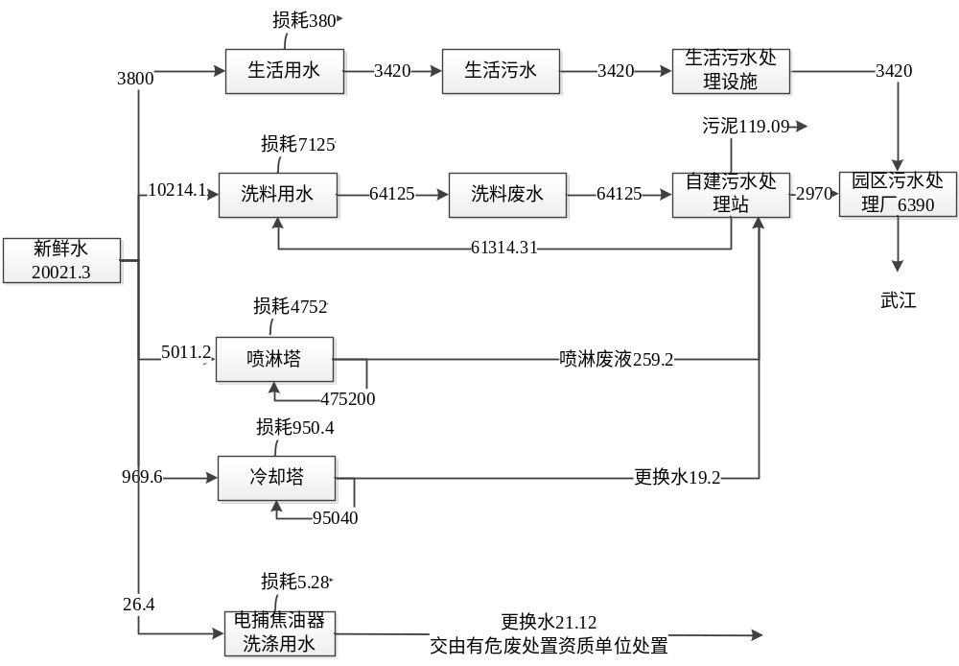图2-1 全厂水平衡图（单位m³/a）  - 项目物料平衡表  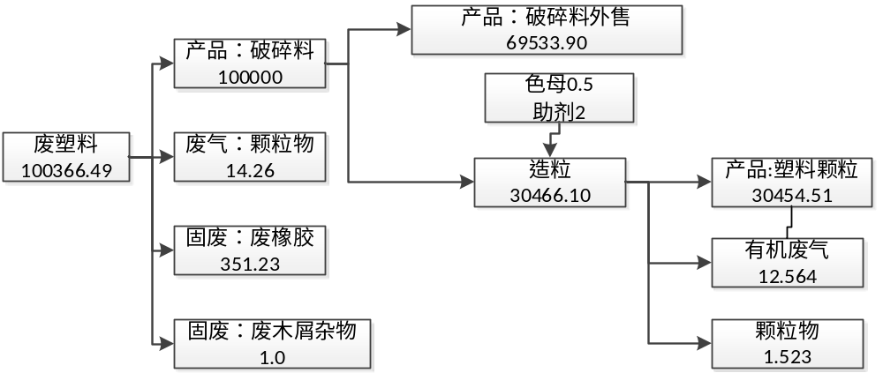  图2-2-1 全厂项目物料衡图（单位：t/a）  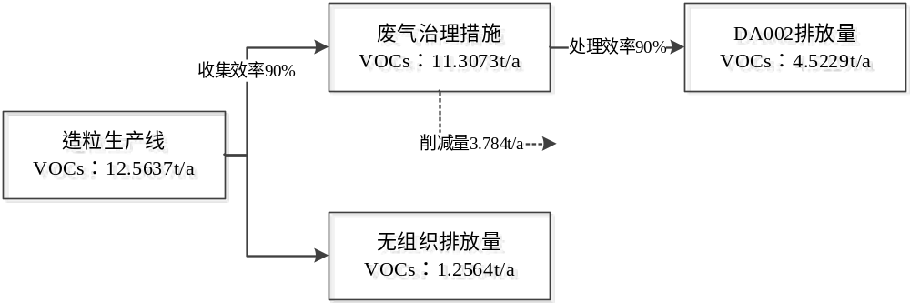  图2-2-2 VOCs产排平衡图（单位：t/a）  （4）通风系统  本项目主要采用自然通风或设置抽排风机进行通风，不设中央空调。  7、环保投资  本项目所需落实的污染防治措施的投资估算如下表所示。  - 环保投资估算一览表  三、总平面布局合理性分析  1、用地合理、合法性分析  根据企业投资项目备案证（见附件4）建设单位拟于韶关市乐昌市乐昌产业转移工业园GL-02-04-02-03地块进行生产，根据项目用地不动产权证（详见附件3）可知，项目用地用途为工业用地。布局有明显的功能分区，整体布局紧凑，物品进出及内部流动顺畅，项目厂区平面布置总体合理。项目总平面布置图见附图3-1。  2、四至分析  本项目位于韶关市乐昌市乐昌产业转移工业园GL-02-04-02-03地块。本项目东面隔道路为空地及永久基本农田、南面为闲置厂房、西面和北面为在建厂房，本项目最近的环境保护目标为厂界东南侧490m的高粱头村。  3、总平面布局  本项目由生产厂房（2#~4#厂房）、综合楼等建筑物组成，各区用途分明，布局紧凑，原料统一存放，便于物料的管理和风险控制，该区域地面设置防渗层，防止泄漏时下渗，防止污染土壤和地下水；废气产生厂房设置在远离环境保护目标一侧，距离最近的环境保护目标高粱头村490m。本项目四周以工业性质企业、建设用地为主，因此本项目建设能与周边环境协调一致，项目四至环境见附图2，周边环境现状实景见附图12。
  序号 | 文件内容 | 原环评项目建设内容 | 实际建设情况 | 变动情况 | 是否属于重大变动
  1 | 建设项目开发、使用功能发生变化的 | 项目属于“三十九、废弃资源综合利用业42—85非金属废料和碎屑加工处理422” | 项目属于“三十九、废弃资源综合利用业42—85非金属废料和碎屑加工处理422” | 无变动 | 否
  2 | 生产、处置或储存能力增大30%及以上的 | 产品方案为年产破碎塑料71000吨，生产车间位于2#、4#厂房 | 产品方案变更为年产破碎塑料（主要为PP/PE/ABS/HIPS/PA）100000吨（其中约7万吨破碎塑料直接外售，约3万吨进一步加工为塑料颗粒外售），生产车间位于2#~4#厂房 | 变动 | 是
  3 | 生产、处置或储存能力增大，导致废水第一类污染物排放量增加的 | 废水不涉及第一类污染物排放 | 废水不涉及第一类污染物排放 | 无变动 | 否
  4 | 位于环境质量不达标区的建设项目生产、处置或储存能力增大，导致相应污染物排放量增加的（细颗粒物不达标区，相应污染物为二氧化硫、氮氧化物、可吸入颗粒物、挥发性有机物；臭氧不达标区，相应污染物为氮氧化物、挥发性有机物；其他大气、水污染物因子不达标区，相应污染物为超标污染因子）；位于达标区的建设项目生产、处置或储存能力增大，导致污染物排放量增加10%及以上的。 | 本项目所在区域属于达标区，项目生产废水排放量2970t/a，经中和调节+絮凝沉淀+A/O+二沉池+消毒工艺处理；生活污水排放量为3420t/a，经三级化粪池、隔油隔渣池预处理，两股废水一并排入园区污水处理厂进行深度处理，对应CODcr（0.778t/a）、NH₃-N（0.051t/a）纳入园区污水处理厂的总量控制指标，不需再增加新的总量分配指标 | 本项目所在区域属于达标区，项目生产废水排放量2970t/a，经中和调节+絮凝沉淀+A/O+二沉池+消毒工艺处理；生活污水排放量为3420t/a，经三级化粪池、隔油隔渣池预处理，两股废水一并排入园区污水处理厂进行深度处理，对应CODcr（0.778t/a）、NH₃-N（0.113t/a）纳入园区污水处理厂的总量控制指标，不需再增加新的总量分配指标；建成后有机废气总排放量为3.518t/a（其中有组织排放：2.262t/a，无组织排放：1.256t/a）。新增VOCs总量排放，需增加新的总量分配指标 | 变动 | 是
  5 | 重新选址；在原厂址附近调整（包括总平面布置变化）导致环境防护距离范围变化且新增敏感点的 | 原项目建设地点为广东省韶关市乐昌产业转移工业园GL-02-04-02-03地块 | 项目建设地点为广东省韶关市乐昌产业转移工业园GL-02-04-02-03地块 | 无变化 | 否
  6 | 新增产品品种或生产工艺（含主要生产装置、设备及配套设施）、主要原辅材料、燃料变化，导致以下情形之一：  （1）新增排放污染物种类的（毒性、挥发性降低的除外）；  （2）位于环境质量不达标区的建设项目相应污染物排放量增加的；  （3）废水第一类污染物排放量增加的；  （4）其他污染物排放量增加10%及以上的 | 原项目年产破碎塑料（主要为PP/PE/ABS）71000吨；主要生产工序为破碎、分选等工序；主要原辅材料为废塑料（PP/PS/ABS) | 年产破碎塑料（主要为PP/PE/ABS/HIPS/PA）100000吨（其中其中约7万吨破碎塑料直接外售，约3万吨进一步加工为塑料颗粒外售）；主要生产工序为破碎、分选、造粒等工序；主要原辅材料为废塑料（PP/PE/ABS/HIPS/PA），新增VOCs排放 | 有变动 | 是
  7 | 物料运输、装卸、贮存方式变化，导致大气污染物无组织排放量增加10%及以上的 | 一般工业固体废物在厂内采用库房或包装工具贮存，贮存过程应满足相应防渗漏、防雨淋、防扬尘等环境保护要求；危险废物贮存过程执行《危险废物贮存污染控制标准》（GB18597-2023）和《危险废物收集贮存运输技术规范》（HJ 2025-2012）。 | 一般工业固体废物在厂内采用库房或包装工具贮存，贮存过程应满足相应防渗漏、防雨淋、防扬尘等环境保护要求；危险废物贮存过程执行《危险废物贮存污染控制标准》（GB18597-2023）和《危险废物收集贮存运输技术规范》（HJ 2025-2012）。 | 无变化 | 否
  8 | 废气、废水污染防治措施变化，导致第6条中所列情形之一（废气无组织排放改为有组织排放、污染防治措施强化或改进的除外）或大气污染物无组织排放量增加10%及以上的 | 1、原项目破碎粉尘经集气罩收集后送至“布袋除尘器”处理后由1条15m高排气筒DA001排放；  2、原项目无组织废气通过设置在密闭车间内，并加强车间管理，减少无组织排放 | 1、原项目破碎粉尘经废气经过收集处理达标后通过15m高排气筒DA001排放；  2、造粒废气经1套有机废气治理措施“电捕焦油+气旋混动喷淋+干式过滤+活性炭吸附脱附+催化燃烧+活性炭吸附”处理达标后通过15m高排气筒DA002高空排放；  3、新增颗粒物、VOCs、臭气浓度无组织排放 | 有变化 | 是
  9 | 新增废水直接排放口；废水由间接排放改为直接排放；废水直接排放口位置变化，导致不利环境影响加重的 | 不涉及 | 不涉及 | 无变化 | 否
  10 | 新增废气主要排放口（废气无组织排放改为有组织排放的除外）；主要排放口排气筒高度降低10%及以上的 | 原项目不涉及废气主要排放口 | 本项目不涉及废气主要排放口 | 无变化 | 否
  11 | 噪声、土壤或地下水污染防治措施变化，导致不利环境影响加重的 | 原项目对生产设备采取减振、隔声、吸声、消声等治理措施；厂区地面已全部硬化，危废间、物料仓库地面硬化，并刷环氧树脂漆防渗层、设置围堰，正常情况下可有效阻止地下水污染途径 | 项目对生产设备采取减振、隔声、吸声、消声等治理措施；厂区地面已全部硬化，危废间、物料仓库地面硬化，并刷环氧树脂漆防渗层、设置围堰，正常情况下可有效阻止地下水污染途径 | 无变化 | 否
  12 | 固体废物利用处置方式由委托外单位利用处置改为自行利用处置的（自行利用处置设施单独开展环境影响评价的除外）；固体废物自行处置方式变化，导致不利环境影响加重的 | 一般工业固体废物在厂内采用库房或包装工具贮存，贮存过程应满足相应防渗漏、防雨淋、防扬尘等环境保护要求；危险废物贮存过程执行《危险废物贮存污染控制标准》（GB18597-2023）和《危险废物收集贮存运输技术规范》（HJ 2025-2012）。 | 一般工业固体废物在厂内采用库房或包装工具贮存，贮存过程应满足相应防渗漏、防雨淋、防扬尘等环境保护要求；危险废物贮存过程执行《危险废物贮存污染控制标准》（GB18597-2023）和《危险废物收集贮存运输技术规范》（HJ 2025-2012）。 | 无变化 | 否
  13 | 事故废水暂存能力或拦截设施变化，导致环境风险防范能力弱化或降低的 | 原项目设350m³的应急水池1座 | 项目设350m³的应急水池1座 | 无变化 | 否
  项目 |  |  | 计算单位 | 数值
  规划建设用地面积 |  |  | 平方米 | 37346.12
  总建筑面积 |  |  | 平方米 | 24640.56
  其中 | 1#综合楼 | 1F | 平方米 | 855.88
  其中 | 1#综合楼 | 2F | 平方米 | 706.04
  其中 | 1#综合楼 | 3F | 平方米 | 706.04
  其中 | 1#综合楼 | 4F | 平方米 | 706.04
  其中 | 2#厂房 |  | 平方米 | 6256.00
  其中 | 3#厂房 |  | 平方米 | 7360.00
  其中 | 4#厂房 |  | 平方米 | 7775.00
  其中 | 消防水池及泵房 |  | 平方米 | 275.56
  序号 | 项目类别 | 建设内容 | 位置、用途、占地面积
  1 | 主体工程 | 破碎洗料车间 | 位于4#厂房，为1层建筑，总高度为13.15米，尺寸159m*50m，占地面积为7775.00平方米，建筑面积7775.00平方米，设置在项目中心东侧。主要工序为：破碎、洗料工序，设有1条生产线，包括设置锤破机、洗料机设备，主要对废塑料进行破碎、清洗。
  1 | 主体工程 | 分选车间 | 位于2#厂房，为1层建筑，总高度为13.15米，尺寸144m*45m，占地面积为6256.00平方米，建筑面积6256.00平方米，设置在项目中心南侧。主要工序为分选。设有1条分选线，设置静电分选机、材质机、分色机，对废塑料进行分选。
  1 | 主体工程 | 造粒车间 | 位于3#厂房，为1层建筑，总高度为13.15米，建筑面积为7360.00平方米，主要工序为造粒，设置造粒机，对破碎料进行造粒。
  2 | 辅助工程 | 综合楼 | 占地面积约855.88平方米，为4层建筑，总高度15米，建筑面积2974.00平方米，设置在项目中心西南侧，主要为办公室及员工宿舍，内部设食堂。
  3 | 储运工程 | 物料仓库 | 位于3#厂房，占地面积7360平方米，建筑面积7360平方米，为1层建筑，总高度为13.15米。用于储存加工物料、产品，另在4#厂房设有化学品仓用于化学试剂（如烧碱），占地约20平方米，全部面积在一期项目投入使用。同时2#厂房设置混合料塑料毛料储存区，面积约300平方米；4#厂房内设置PP/PE/ABS/HIPS/PA破碎料、压包塑料储存区，面积约400平方米。
  4 | 公用工程 | 供电 | 年用电量158万kW/h，由市政电网供给，设备用发电机1台，功率为120kw
  4 | 公用工程 | 供水 | 由当地自来水管网供给
  4 | 公用工程 | 供气 | 食堂天然气为当地管道天然气供给
  5 | 环保工程 | 废气 | ①破碎工序产生的污染物主要有颗粒物，设置1个布袋除尘器处理，经引风机引至排气筒DA001高空排放，排放高度为15m；造粒工序产生的污染物主要有非甲烷总烃、颗粒物、臭气浓度，设置1套废气处理设施（电捕焦油+气旋混动喷淋+干式过滤+活性炭吸附脱附+催化燃烧+活性炭吸附），经引风机引至排气筒DA002高空排放，排放高度为15m。
  5 | 环保工程 | 废气 | ②废水处理设施产生的恶臭（硫化氢、氨、臭气浓度）无组织排放
  5 | 环保工程 | 废气 | ③食堂油烟通过油烟净化器处理后由排气筒DA003高空排放，排放高度15m
  5 | 环保工程 | 废水 | 生产废水通入自建污水处理站中，经“中和调节+絮凝沉淀+A/O+二沉池+消毒”处理后循环使用、定期排放；生活污水采取“三级化粪池+隔油隔渣池”预处理后，与经处理的外排生产废水一并经DW001排放口排入园区污水处理厂进一步处理，处理达标后通过出水管道输送尾水，经废水排放口（WS-LC005001）排放至榴村霜降坑河，最终流入武江；
  5 | 环保工程 | 固废 | 危险废物暂存间建筑面积25平方米，用于危险废物存放，位于3#厂房；
  5 | 环保工程 | 固废 | 一般固体废物暂存间占地面积25平方米，用于一般固废暂存位于4#厂房。
  5 | 环保工程 | 风险防范措施 | 本项目设置1个有效容积为350m³的事故应急池，用于满足消防或其他事故时废水收集需要
  序号 | 产品名称 | 产品产量 | 备注
  1 | 塑料破碎料 | 69533.9 | 年产塑料破碎料100000吨，其中约70%的破碎料作为产品直接外售，约30%的破碎料进入造粒工序进一步加工为塑料颗粒外售。
  2 | 塑料颗粒 | 30454.51
  检测项目 | 单位 | 聚丙烯 (PP) 破碎料 | 聚乙烯 (PE) 破碎料 | 丙烯腈 - 丁二烯 - 苯乙烯 (ABS) 破碎料 | 高抗冲聚苯乙烯 (HIPS) 破碎料 | 聚酰胺 (PA) 破碎料（以 PA6/PA66 为例） | 备注 / 参考依据
  外观 | - | 颗粒或片状，色泽均匀，无明显杂质、焦黑粒 | 颗粒或片状，色泽均匀，无明显黄变、油污、杂质 | 颗粒状，色泽均匀（通常为黄或黑色），无明显杂色粒、黑点 | 颗粒或片状，色泽均匀，无明显黄变、油污、焦黑粒 | 颗粒或片状，色泽均匀，无明显氧化黄变、杂质、焦粒 | 目测法，依据 GB/T 37821
  粒径 | mm | 3~10（均匀） | 3~10（均匀） | 3~8（均匀） | 3~10（均匀） | 3~10（均匀） | 根据破碎机筛网孔径调整
  含水率 | % | ≤0.5 | ≤0.5 | ≤0.3 | ≤0.3 | ≤0.2 | 依据 GH/T 1479 及行业惯例
  杂质含量 | % | ≤0.1（金属 / 非金属） | ≤0.1（纸屑 / 泥沙 / 金属） | ≤0.05（黑点 / 杂质，非同类型塑料杂质） | ≤0.08（黑点 / 杂质，非同类型塑料杂质） | ≤0.05（金属 / 非金属杂质，非同类型塑料杂质） | 依据 GB/T 37821
  灰分 | % | ≤3.0 | ≤2.0 | ≤1.0 | ≤1.5 | ≤1.5 | 反映无机物填充及泥沙含量
  熔体流动速率 (MFR) | g/10min | 符合客户要求（通常 0.5~5.0） | 符合客户要求（通常 0.2~10，190℃/2.16kg） | 符合客户要求（通常 0.5~10） | 符合客户要求（通常 2.0~15，200℃/5kg） | 符合客户要求（通常 10~30，235℃/2.16kg，PA6；275℃/5kg，PA66） | 依据 GB/T 3682，衡量加工流动性
  拉伸强度 | MPa | ≥20 | ≥15 | ≥30 | ≥18 | ≥40（PA6）/≥50（PA66） | 依据 GB/T 1040，衡量力学性能
  简支梁冲击强度 | kJ/m² | - | ≥8 | ≥10 | ≥6（悬臂梁冲击≥80 J/m，参考） | ≥8（PA6）/≥10（PA66） | 依据 GB/T 1043，ABS/HIPS/PA/PE 重要指标
  执行标准 | - | 参照 GB/T 37821 | 参照 GB/T 37821、GB/T 39199 | 参照 GB/T 37821 | GB/T 37821 及行业技术规范 | 参照 GB/T 37821 及行业技术规范 | 通用技术规范
  检测项目 | 单位 | PP 再生颗粒 | PE 再生颗粒 | ABS 再生颗粒 | HIPS 再生颗粒 | PA（PA6/PA66）再生颗粒 | 备注 / 参考依据
  外观 | - | 圆柱状颗粒，大小均匀，色泽一致；无焦粒、气泡、杂色粒；无明显挂料、拖尾 | 圆柱状颗粒，色泽均匀；无黑点、焦粒、气泡、杂色；无明显拖尾、拉丝 | 圆柱状颗粒，色泽均匀；无明显色差、黑点、焦粒；无明显拖尾 | 圆柱状颗粒，色泽均匀；无黄变、黑点、焦粒；无明显拖尾 | 圆柱状颗粒，色泽均匀；无氧化黄变、黑点、焦粒；无明显拖尾、拉丝 | 目测法，参考 GB/T 37821 及再生塑料行业通用要求
  粒径 / 尺寸 | mm | 直径 2.0~3.0，长度 2.0~4.0（均匀） | 直径 2.0~3.0，长度 2.0~4.0（均匀） | 直径 2.0~3.0，长度 2.0~4.0（均匀） | 直径 2.0~3.0，长度 2.0~4.0（均匀） | 直径 2.0~3.0，长度 2.0~4.0（均匀） | 常规造粒机切粒标准，可按客户要求调整
  含水率 | % | ≤0.10 | ≤0.10 | ≤0.10 | ≤0.10 | ≤0.08 | 参考 GH/T 1479；造粒后水分需大幅降低，避免注塑缺陷
  杂质含量 | % | ≤0.05（金属 / 非金属，非同类型塑料杂质≤0.03） | ≤0.05（金属 / 泥沙 / 非同类型塑料杂质≤0.03） | ≤0.03（黑点 / 杂质 / 非同类型塑料杂质≤0.02） | ≤0.03（黑点 / 杂质 / 非同类型塑料杂质≤0.02） | ≤0.02（金属 / 非金属 / 非同类型塑料杂质≤0.01） | 参考 GB/T 37821，造粒后杂质需进一步去除
  灰分 | % | ≤2.0 | ≤1.5 | ≤0.8 | ≤1.0 | ≤1.2 | 造粒过程中无机杂质进一步分离，灰分要求严于破碎料
  熔体流动速率 (MFR) | g/10min | 符合客户要求，波动范围≤±20%（通常 0.5~8.0，230℃/2.16kg） | 符合客户要求，波动范围≤±20%（通常 0.2~20，190℃/2.16kg） | 符合客户要求，波动范围≤±20%（通常 1.0~15，220℃/10kg） | 符合客户要求，波动范围≤±20%（通常 2.0~20，200℃/5kg） | 符合客户要求，波动范围≤±20%（PA6：15~35，235℃/2.16kg；PA66：10~30，275℃/5kg） | 参考 GB/T 3682；造粒后 MFR 稳定性是关键指标
  拉伸强度 | MPa | ≥22 | ≥14 | ≥32 | ≥20 | ≥42（PA6）/≥52（PA66） | 参考 GB/T 1040；造粒后性能略有恢复 / 稳定，指标略高于破碎料
  简支梁冲击强度（缺口） | kJ/m² | - | ≥10 | ≥12 | ≥7 | ≥9（PA6）/≥11（PA66） | 参考 GB/T 1043；造粒后冲击性能更稳定，指标略高于破碎料
  熔体质量流动速率偏差 | % | ≤±15 | ≤±15 | ≤±15 | ≤±15 | ≤±15 | 批次间稳定性控制，造粒料关键质控项
  密度 | g/cm³ | 0.90~0.92 | 0.94~0.96（HDPE）/0.91~0.93（LDPE） | 1.03~1.06 | 1.04~1.06 | 1.12~1.15（PA6）/1.13~1.16（PA66） | 参考 GB/T 1033，用于判断是否被其他塑料掺混
  挥发分 | % | ≤0.2 | ≤0.2 | ≤0.2 | ≤0.2 | ≤0.15 | 参考 GB/T 2914，控制小分子残留，减少注塑时的烟、味
  执行标准 | - | 参照 GB/T 37821、GB/T 39804 | 参照 GB/T 37821、GB/T 39199、GB/T 39804 | 参照 GB/T 37821、GB/T 39804 | 参照 GB/T 37821、GB/T 39804 | 参照 GB/T 37821、GB/T 39804 | 《再生塑料颗粒通用技术要求》
  序号 | 名称 | 年用量 | 最大贮存量 | 单位 | 形态 | 型号/规格 | 使用环节 | 贮存位置
   | 混合料塑料毛料（含PP/ABS/PE/HPS/PA） | 100366.49 | 1000 | t | 固态 | 混合料 | 破碎清洗车间 | 物料仓库（4#厂房）
   | 烧碱 | 15 | 1.5 | t | 固态 | 50kg/袋 | 破碎清洗车间 | 3#厂房
   | pH调整剂  （硫酸70%） | 28 | 3 | t | 液态 | 25kg/桶 | 自建污水处理站 | 自建污水处理站
   | PAC | 0.5 | 0.1 | t | 固态 | 25kg/袋 | 自建污水处理站 | 自建污水处理站
   | PAM | 0.02 | 0.1 | t | 固态 | 25kg/袋 | 自建污水处理站 | 自建污水处理站
   | 机油  （润滑油） | 0.9 | 0.9 | t | 液态 | 200L/桶 | 设备运行维护 | 3#厂房化学品仓
   | 柴油 | 0.85 | 0.85 | t | 液态 | 200L/桶 | 设备运行维护 | 3#厂房化学品仓
   | 复合净水剂 | 0.5 | 0.1 | t | 固态 | 25kg/袋 | 自建污水处理站 | 自建污水处理站
   | 助剂 | 2 | 0.5 | t | 液态 | 25kg/桶 | 造粒 | 4#厂房
   | 色母粒 | 0.5 | 0.1 | t | 固态 | 25kg/袋 | 造粒 | 4#厂房
  序号 | 原辅材料  名称 | 性质 | 是否为危险化学品
  1 | 聚丙烯（PP） | 由丙烯聚合而成的高分子化合物，比重：0.9-0.91 g/cm³，成型收缩率 1.0～2.5%，溶解温度：160～175℃，加工温度在 200-300℃左右较好，300℃以上开始分解，有良好的热稳定性（分解温度为310℃）。无嗅、无味。是常用树脂中最轻的一种。机械性能优良。耐热性良好，连续使用温度可达110-120℃。化学稳定性好，除强氧化剂外，与大多数化学药品不发生作用。耐水性特别好。电绝缘性优良。但易老化，低温下冲击强度较差。 | 否
  2 | 聚乙烯（PE） | 为乳白色蜡状高分子有机物，密度 0.91～0.965 g/cm³，熔点 105～136℃，熔融指数 190℃/2.16kg 条件下为 0.2～20 g/10min；化学稳定性好，耐酸碱，吸水性极低，易燃，燃烧有石蜡味，热加工废气以烃类为主，无毒无腐蚀性。 | 否
  3 | 聚丙烯腈-丁二烯-苯乙烯共聚物  （ABS） | 由丙烯腈、丁二烯、苯乙烯聚合而成，密度1.1g/cm³，熔融温度217~237℃，热解温度270℃。ABS树脂的最大应用领域是汽车、电子电器，建材及DIY制作领域。ABS工程塑料外观为不透明呈象牙色粒料，其制品可着成五颜六色，并具有高光泽度。ABS吸水率低，ABS同其他材料的结合性好，易于表面印刷、涂层和镀层处理。ABS的氧指数为18~20，属易燃聚合物，火焰呈黄色，有黑烟，并发出特殊的肉桂味。 | 否
  4 | pH调整剂（硫酸70%） | 主要含硫酸70%、水30%，化学式H₂SO₄，是一种活泼的二元无机强酸。无水硫酸为无色油状液体，密度为1.84g/cm³，熔点10.4℃，沸点338℃；具有强烈的腐蚀性和氧化性，能和许多金属发生反应，高浓度时有强烈吸水性，可用作脱水剂，碳化含碳水化合物的物质；与水混合时，亦会放出大量热能。 | 是，具有强烈的腐蚀性和氧化性
  5 | PAC | 颜色呈黄色或淡黄色、深褐色、深灰色树脂状固体。该产品有较强的架桥吸附性能，在水解过程中，伴随发生凝聚，吸附和沉淀等物理化学过程。聚合氯化铝与传统无机混凝剂的根本区别在于传统无机混凝剂为低分子结晶盐，而聚合氯化铝的结构由形态多变的多元羧基络合物组成，絮凝沉淀速度快，适用pH值范围宽，对管道设备无腐蚀性，净水效果明显，能有效去除水中色质SS、COD、BOD及砷、汞等重金属离子，该产品广泛用于饮用水、工业用水和污水处理领域 | 否
  6 | PAM | 聚丙烯酰胺（PAM）是一种线型高分子聚合物，化学式为（C₃H₅NO）n。在常温下为坚硬的玻璃态固体，产品有胶液、胶乳和白色粉粒、半透明珠粒和薄片等。热稳定性良好。能以任意比例溶于水，水溶液为均匀透明的液体。长期存放后会因聚合物缓慢地降解而使溶液粘度下降，特别是在贮运条件较差时更为明显。聚丙烯酰胺可作为润滑剂、悬浮剂、粘土稳定剂、驱油剂、降失水剂和增稠剂使用 | 否
  7 | 烧碱 | 物理性质：密度：2.130 g/cm³ 熔点：318.4℃(591 K) 沸点：1390 ℃ (1663 K) 蒸气压：24.5mmHg( 25°C) 饱和蒸气压：0.13 Kpa（739℃） 外观：白色结晶性粉末 溶解性：易溶于水、乙醇、甘油，不溶于丙酮、乙醚  化学性质：氢氧化钠对纤维、皮肤、玻璃、陶瓷等有腐蚀作用，溶解或浓溶液稀释时会放出热量；与无机酸发生中和反应也能产生大量热，生成相应的盐类；与金属铝和锌、非金属硼和硅等反应放出氢；与氯、溴、碘等卤素发生歧化反应。能从水溶液中沉淀金属离子成为氢氧化物；能使油脂发生皂化反应，生成相应的有机酸的钠盐和醇，这是去除织物上的油污的原理 | 是
  8 | 高抗冲聚苯乙烯（HIPS） | HIPS相对密度为1.04~1.06，热变形温度70~84℃。HIPS的拉伸强度约为15~30MPa，伸长率为35~60%。随温度的降低、应变速率的增加而增加，有点像橡胶增韧体系。HIPS的性质有点像黏弹性固体，当暴露在恒定拉伸应力下会产生蠕变。蠕变随分子量的升高而降低，并通常随橡胶含量的升高而增加。HIPS的蠕变行为强烈依赖于平均分子量(Mw)。弯曲强度为29.4~50 MPa，冲击强度0.09~0.16N/M，维卡软化点84~100℃，熔体指数为2~9g/10min。HIPS部件的耐热性依赖于它们的形状、生产条件、热源类型和加热持续时间，也受HIPS级别的影响。 | 否
  9 | 增韧剂 | 增韧剂（toughener）是指能增加胶黏剂膜层柔韧性的物质。某些热固性树脂胶黏剂，如环氧树脂、酚醛树脂和不饱和聚酯树脂胶黏剂固化后伸长率低，脆性较大，当粘接部位承受外力时很容易产生裂纹，并迅速扩展，导致胶层开裂，不耐疲劳，不能作为结构粘接之用。因此，必须设法降低脆性，增大韧性，提高承载强度。凡能减低脆性，增加韧性，而又不影响胶黏剂其他主要性能的物质称为增韧剂。 | 否
  10 | 色母粒 | 是一种新型高分子材料专用着色剂，亦称颜料制备物，为粒装。色母主要用在塑料上，由颜料或燃料、载体和添加剂三种基本要素组成，是把超常量的颜料均匀载附于树脂之中而制得的聚集体，可称颜料浓缩物，所以它的着色力高于颜料本身。加工时用少量色母料和未着色树脂掺混，就可达到设计颜料浓度的着色树脂或制品。 | 否
  11 | PA | 熔点：PA6 约 220-225 ℃，PA66 约 255-265 ℃，结晶度较高的品种熔点更高 。玻璃化转变温度（Tg）：约 45-70 ℃，在 Tg 以上表现出较强的分子链运动性 [8]。热分解温度：300 ℃以上，说明其热稳定性优良[10]。溶解性：PA6溶于甲酸、苯酚、间甲酚、浓硫酸、二甲基甲酰胺等，不溶于乙醇、乙醚、丙酮、醋酸乙酯、烃类；PA66可溶乙酸和酚类化合物 | 否
  序号 | 设备名称 | 数量 | 规格型号 | 生产能力 (t/h) | 总能力 (t/h) | 是否满足 | 备注说明 | 用途 | 摆放位置
  1 | 锤破机 | 2台 | 120 | 7 | 14 | ≥12.63 t/h ，是 | 粗碎，可并联运行 | 粗糙锤破塑料 | 4号厂房
  2 | 破碎机 | 6台 | 120 | 10 | 60 | ≥12.63 t/h ，是 | 细碎主力设备 | 精细破碎塑料（其中1台用于干法破碎） | 4号厂房
  3 | 洗料整套设备 | 4套 | / | 8 | 32 | ≥8.1t/h ，是 | 含清洗+脱水甩干 | 清洗塑料，含甩干功能 | 4号厂房
  4 | 硅胶机 | 12个 | 180 | 2.5 | 30 | ≥12.63 t/h ，是 | 单台小，但数量多 | 分选硅胶杂质 | 2号厂房
  5 | 静电分选机 | 4套 | 300 | 12 | 48 | ≥12.63 t/h ，是 | 分离金属/非金属 | 分选杂质塑料种类 | 2号厂房
  6 | 材质分选机 | 2套 | 80 | 8 | 16 | ≥12.63 t/h ，是 | / | 分选塑料种类 | 2号厂房
  7 | 造粒机 | 20台 | 420 | 0.42 | 8.4 | ≥3.85 t/h ，是 | 造粒，可并联运行 | 造粒 | 3#厂房
  8 | 冷却塔 | 2座 | / | 8 | 32 | 是 | 冷却 | 循环冷却水塔，废气喷淋塔 | 3#厂房
  指标 | 内容 | 指标 | 内容
  劳动定员 | 100人 | 食宿安排 | 提供食宿
  工作时间 | 每年330日，每班8小时 | 夜间生产 | 有
  工作班制 | 三班制 | / | /
  用水情形 | 新鲜用水量m³/a | 备注
  生活用水 | 3800 | 100人，提供食宿
  洗料用水 | 10214.1 | 损耗量为7125t/a（包含产品带走量），排放量为2970t/a，污泥带走水量119.09t/a
  冷却用水 | 969.6 | 蒸发损耗水量按循环水量的1%计
  废气喷淋用水 | 5011.2 | 蒸发损耗水量按循环水量的1%计
  电捕焦油器洗涤用水 | 26.4 | /
  总用水 | 20021.3 | /
  用水情形 | 新鲜水 | 损耗量 | 循环水量 | 废水产生量 | 废水排放量 | 废水回用量 | 备注
  生活用水 | 3800 | 380 | 0 | 3420 | 3420 | 0 | 三级化粪池+隔油隔渣池处理→园区污水处理厂→武江
  洗料用水 | 10214.1 | 7125.0 | 0.0 | 64125 | 2970 | 61314.31 | 损耗量包含产品带走量7125t/a，排放量为2970t/a，污泥带走水量119.09t/a
  冷却用水 | 969.6 | 950.4 | 95040 | 19.2 | 2970 | 61314.31 | 设旁流过滤装置，循环使用，定期补充损耗，定期排放
  喷淋用水 | 5011.2 | 4752 | 475200 | 259.2 | 2970 | 61314.31 | 喷淋水箱内部循环，其余为蒸发损耗，定期补充损耗，定期排放
  电捕焦油器洗涤用水 | 26.4 | 5.28 | 0 | 21.12 | 0 | 0 | 21.12t/a交由有危废处置资质单位处置
  总用水 | 20021.3 | 13212.7 | 570240.0 | 67844.52 | 6390 | 61314.31 | /
  投料（t/a） |  | 产出（t/a）
  物料名称 | 数量 | 物料名称 |  | 数量
  废塑料 | 100378.08 | 产品 | 破碎料产品 | 69533.90
  色母 | 0.5 | 废气 | 塑料颗粒 | 30466.10
  助剂 | 2 | 固废 | 有机废气 | 12.56
  / | / | 固废 | 颗粒物 | 15.78
  / | / | 固废 | 废木屑杂物 | 1.00
  / | / | 固废 | 废橡胶 | 351.23
  合计 | 100380.58 | 合计 |  | 100380.58
  序号 | 环保项目 | 主要内容 | 投资额（万元）
  1 | 废气治理 | 配套废气收集设施、布袋除尘器1套。 | 140
  2 | 废水治理 | 铺设污水接驳管道、废水处理设施。 | 50
  3 | 噪声治理 | 高噪声设备配套减振、隔音、消声装置。 | 5
  4 | 固体废物处理 | 主要依托现有一般工业固体废物、危险废物贮存间。 | 5
  合计 |  |  | 200
工艺流程和产排污环节 | - 工艺流程  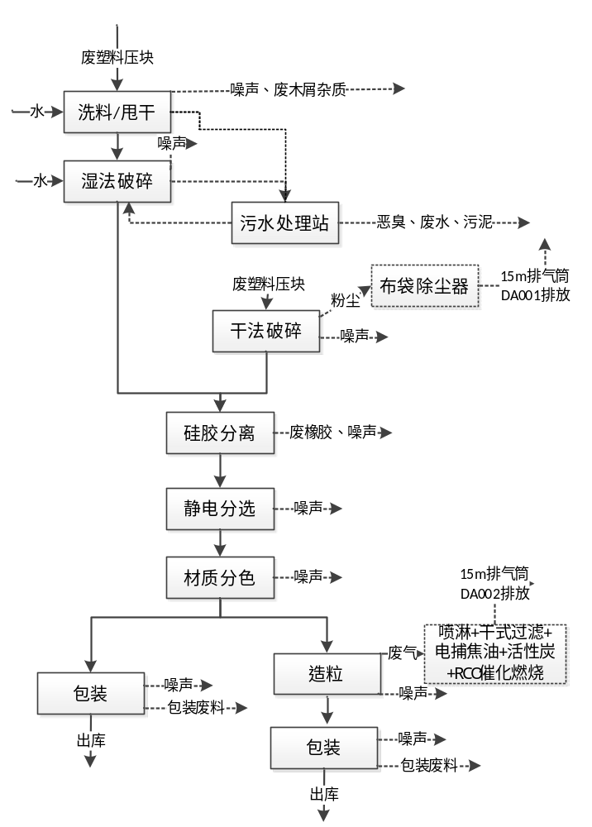  图2-3 生产工艺流程图  工艺流程说明：  1、湿法破碎洗料：将废塑料于闷料仓浇水或用回用水进行闷料，闷料的目的主要是将废塑料中的木块增加湿重，使得木块的密度大于水的密度，因而在后续分选过程中，将木块沉入废水底部。然后将废塑料放入料斗，输送至浮船进行第一道浮船清洗分选（清洗时通过添加新鲜水和废水处理后的循环水直接清洗，以烧碱为清洗剂，不添加其他类型的清洗剂），浮船分选过程中木块等杂质会沉入底部，塑料会漂浮在上方，漂浮在水面的物料由机械打捞出，进入破碎机中进行破碎，此时产生的碎屑（小粒径物料）进入到摇床进行震动，将细小物料进一步震碎。一道浮船分选破碎后的较大粒径的物料，继续进行第二道浮船分选，分选出的上层物料再经二、三道浮船进行清洗后，与摇床振动后的物料一并甩干表面水分。经甩干脱水后甩掉水分并进一步细筛掉细小的杂质及细小塑料颗粒。下一步送至湿法破碎工序。此过程主要产生废水、噪声、一般固体废物（废木屑杂物）等。  2、湿法破碎：经清洗后的废塑料直接送入破碎机进行破碎，湿法破碎工艺设置原料含水率约10%，破碎过程原料约10%的水分逐步消耗掉，破碎过程不需要进行喷水，PE塑料碎片和PP塑料碎片粒径在3~5cm范围之间，粒径较大，并且碎片表面带有少量水分，因此不会产生粉尘废气，此过程产生的污染物主要为噪声。根据“第二次全国污染源普查工业污染源”中《42废弃资源综合利用行业系数手册》：废PE/PP清洗或湿法破碎+清洗过程中无废气产生，湿法破碎无相关产污系数，因此湿法破碎过程中不产生粉尘废气。直接采用湿法破碎。此过程主要产生噪声、废水、恶臭和污泥。湿法破碎产生的废水经污水处理设施处理后回用于破碎或浮船分选，循环使用，定期外排。  3、干法破碎：外购已洗净的塑料原料直接进入密闭破碎机破碎，不需要进一步清洗，直接进入硅胶机。干法破碎过程中主要产生粉尘和噪声。产生的粉尘经集气罩收集后进入布袋除尘器处理达标后再排放。  4、硅胶分离：废塑料经破碎后，进入硅胶分离机，利用物料之间弹性的不同将硅胶分选出。此过程主要产生噪声、一般工业固废（废橡胶）。  5、静电分离：根据需求，采用静电对废塑料进行分选。此过程主要产生噪声。  6、材质分色：对按照物料颜色进一步分离，分色后按照不同的塑料碎片、不同颜色暂存于仓库。此过程主要产生噪声和废包装袋。  7、熔融挤出：原料按不同材质加入料斗后，由料斗顺利地落到螺杆上，被螺杆螺纹咬住，随着螺杆的旋转被螺纹强制往机头方向推进，构成一个机械输送的过程。塑料自加料口往机头运行时，由于螺杆的螺纹深度逐渐减小，在塑料塑化过程中形成了很高的压力，把物料压得很密实，改善了它的传热导性，有助于塑料很快熔化。在压力升高的同时，塑料一方面被外部加热，另一方面塑料本身在压缩、剪切、搅拌的运动过程中，由于内摩擦力也产生了大量的热，在外力和内力的联合作用下，塑料温度逐渐增高，其物理状态也经历了玻璃态--高弹态--粘流态的变化，一般地说来，在加料段中主要是玻璃态，在螺杆螺纹逐渐减少的中间部分压缩段中，物料主要处于高弹状态，同时也逐渐的熔融，而物料到压缩段后部塑化段主要处于粘流态，塑料已完全塑化，由螺杆推力作用将塑化的塑料定压定量的从机头中挤出。  为防止熔融时塑料裂解，造粒机根据进料的塑料种类不同利用自动恒温控制系统将温度控制在每种塑料的熔解温度，PP控制在180℃、PE控制在170℃、HIPS控制在220℃、ABS控制在220℃、PA控制在240℃。造粒过程产生的废气经密闭罩收集后进入废气处理设施处理后通过排气筒排放，废气处理工艺为“电捕焦油+气旋混动喷淋+干式过滤+活性炭吸附脱附+催化燃烧+活性炭吸附”。  8、冷却：造粒挤出的条状物在冷水槽进行冷却，采用循环冷却水直接将热的条状塑料的冷却至50℃以下。此过程主要产生噪声和废水。  9、包装：干燥后的线条状塑料经造粒机的切粒功能切割成塑料颗粒后进行装袋，袋装后入库待售。颗粒粒径在0.5~1.2cm范围之间，粒径较大，并且颗粒表面带有少量水分，因此不会产生粉尘废气。此过程主要产生噪声和废包装袋。  二、产污环节分析  - 主要污染节点分析一览表
  污染类型 | 产生部位 | 污染物
  污染类型 | 产生部位 | 内容 | 污染因子
  废水 | 行政办公 | 生活污水 | pH、COD_{Cr}、BOD₅、氨氮、SS、总磷
  废水 | 洗料、冷却、喷淋工序 | 生产废水 | pH、COD_{Cr}、BOD₅、氨氮、总氮、总磷、SS、石油类、LAS
  废气 | 干法破碎 | 粉尘 | 颗粒物
  废气 | 造粒工序 | 有机废气 | 颗粒物、非甲烷总烃、臭气浓度
  废气 | 污水处理站 | 恶臭 | 臭气浓度、氨、硫化氢
  噪声 | 生产设备、辅助设备 | 噪声 | 设备噪声
  固体废物 | 办公生活 | 生活垃圾 | 废纸、果皮、塑料等
  固体废物 | 旁流装置 | 污水处理 | 废滤料
  固体废物 | 生产车间 | 生产过程 | 废木屑杂物、废橡胶、包装废料、废机油桶、废机油、含油废抹布、废烧碱包装袋、废柴油桶、废包装废料、废机油桶、废机油、含油废抹布
  固体废物 | 废气处理设施 | 废气处理 | 废布袋、布袋收集粉尘、喷淋沉渣、废活性炭、废过滤棉、废催化剂
与项目有关的原有环境污染问题 | 1.与本项目有关的原有污染情况  本项目属新建项目，无与本项目有关的原有污染情况。  2.园区现状污染源情况  截至2026年2月，乐昌产业转移工业园范围内产业现状基本以工业产业为主，共涉及114家企业，其中6家企业已经停产。本评价根据环评情况和建设生产情况，将企业分为已建、在建、停产三大类：已建企业为已经投产运行或正在试运行的企业；在建企业为已通过环评，正在建设的企业；停产企业为已经建成，但停产的企业。产业园内企业情况详见下表。  - 园区通过环评审批企业情况统计  - 园区已通过审批企业三废排放情况汇总表  3、主要环境问题  环境质量现状监测数据表明，项目所在区域各类环境要素均能达到相应的环境规划要求，无突出环境问题。
  序号 | 企业名称 | 建设情况 | 产业类型 | 占地面积（平方米） | 主要产品及规模 | 环评批复
  1 | 乐昌市金丰机械有限公司 | 已建 | 金属制品业、通用设备制造业 | 38528.3 | 年产 2.4 万吨金属铸件，年加工 1800 吨机械零部件 | 乐环审[2018]33 号、韶环乐审〔2022〕01 号
  2 | 乐昌市捷凯家具有限公司 | 已建 | 金属制品业 | 19980 | 年产家具铸铁件 1.2 万件 | 乐环审[2017]38 号
  3 | 乐昌市瑞创精工制造有限公  司 | 已建 | 金属制品业 | 19600 | 年产铸铁电饭煲内胆 10 万件、水泵铸件20 万件、铸铁烤网100 万件、铸铁发热板 220 万件、搪瓷炉架 100 万件 | 乐环审[2017]48 号
  4 | 乐昌市瑛龙高精铸造有限公  司 | 已建 | 金属制品业 | 10702.96 | 年产机械设备类的机械设备 1.1 万吨 | 乐环审[2017]40 号
  5 | 乐昌市湘源金属制品有限公  司 | 已建 | 金属制品业 | 13339.8 | 年产铸件 11500 吨 | 乐环审[2017]43 号、韶环乐审〔2022〕13 号
  6 | 乐昌市钜宝科技制造有限公  司 | 已建 | 金属制品业、通用设备制造业 | 23539.9 | 年产户外家具 49.8 万件、水泵铸件 6.52 万件、铸铁烤网 51  万件、铸铁发热板 161 万件、机加工铸铁件 4000 吨、喷粉铸  铁件 1000 吨、搪瓷铸铁件 1000 吨 | 乐环审[2017]47 号、韶环乐审  [2021]30 号
  7 | 乐昌胜旗精工科技有限公司 | 已建 | 金属制品业 | 13322 | 年产炉架 10 万件、炉排、炉头、家具件、机械件、减速机波  箱各 5 万件、发热盘 3 万件 | 乐环审[2017]44 号
  8 | 乐昌市钜烽机械制造有限公  司 | 已建 | 金属制品业 | 10000 | 年产机械铸件 1 万吨 | 乐环审[2017]41 号
  9 | 乐昌市金利华机械制造有限  公司 | 已建 | 金属制品业 | 10000 | 年产食品机械铸件 1 万件 | 乐环审[2017]42 号
  10 | 乐昌市宏信精工制造有限公  司 | 已建 | 金属制品业 | 10000 | 年产球墨模具、零件 4000 吨、灰口模具、零件 6000 吨 | 乐环审[2017]39 号、韶环乐审  [2022]23 号
  11 | 乐昌市金来得实业有限公司 | 已建 | 橡胶和塑料制品业、家具制造业 | 23018.4 | 年产卫浴、衣柜 1.6 万套；聚乙烯高分子材料 4.8 万立方米 | 乐环审[2018]03 号、乐环审〔2020〕  14 号
  12 | 广东沃府实业有限公司 | 已建 | 橡胶和塑料制品  业、废弃资源综合  利用业 | 73337 | 年产改性塑料 10 万吨、家电塑料配件2000 吨 | 韶环审[2017] 177 号、乐环审  〔2021〕05 号、韶环乐审〔2025〕  17 号
  13 | 韶关乐淇包装材料有限公司 | 已建 | 橡胶和塑料制品  业、废弃资源综合  利用业 | 50991.9 | 年产塑料新材料 7.22 万吨 | 乐环审[2018]04 号
  14 | 乐昌市华国艺术装饰建材有  限公司 | 已建 | 橡胶和塑料制品业 | 27375.05 | 年产 PU 装饰线条 1500 吨、聚氨酯装饰制品 250 吨 | 乐环审[2017]35 号
  15 | 汇隽新材料科技（乐昌）有限  公司 | 已建 | 橡胶和塑料制品业 | 7349.3 | 年产 PU 装饰线条 750 吨、聚氨酯装饰制品 250 吨 | 乐环审[2018] 13 号
  16 | 广东宝创环保新材料制品有  限公司 | 已建 | 纺织业 | 32671.2 | 年产热轧无纺布 2800 吨、口罩 30000 万片、纺粘熔喷无纺布  7440 吨、衬布 5720 万米、热风无纺布 860 吨、复合芯体 1430  吨、湿巾 360 万包、熔喷无纺布 1500 吨、网膜无纺布 825  万米、无纺布抽取式干巾 57 万盒、无纺布床单 570 万张、口  罩衬布 2000 万米、其他衬布 7000 万米 | 乐环审[2017]50 号、乐环审〔2020〕 23 号、韶环乐审〔2021〕26 号
  17 | 广东泰邦耐磨金属科技有限  公司 | 已建 | 金属制品业 | 33583 | 年产铸钢 1 万吨 | 乐环函[2011]25 号、乐环审[2018] 17 号
  18 | 乐昌市明俊铸造有限公司 | 已建 | 金属制品业 | 12666 | 年产水泵类铸件、油泵 6000 吨 | 乐环函[2008] 12 号、乐环审  [2018]38 号、韶环乐审〔2022〕14  号
  19 | 乐昌市翔辉皮革有限公司 | 已建 | 皮革、毛皮、羽毛及其制品和制鞋业 | 14014.6 | 年产二层贴膜榔皮 200 万呎、3 贴膜 PU0 万码 | 乐环审[2017]07 号
  20 | 广东欧匹特智能装备有限公  司 | 已建 | 通用设备制造业 | 26032 | 年产数控机床 450 台 | 乐环审〔2020〕16 号
  21 | 乐昌市泰瑞菲实业有限公司 | 已建 | 橡胶和塑料制品业 | 15266 | 年产新型塑料装饰材料 1 万吨 | 乐环审[2017]55 号
  22 | 韶关韶瑞铸钢有限公司 | 已建 | 金属制品业 | 75085 | 年产铸钢件、铸铁件 4.1 万吨 | 乐环函[2011] 163 号、乐环审 [2017]01 号、乐环审[2018] 19 号
  23 | 精信（乐昌）机械有限公司 | 已建 | 金属制品业 | 16950.3 | 年产人防门配件 11250 套 | 韶环乐审〔2021〕25 号
  24 | 韶关高尔德防雷科技有限公  司 | 已建 | 电气机械和器材制造业 | 15561.5 | 年产防雷电子器件 10 万套、3 万台移动通信基站电源、 480  万 AH 铁锂电池 | 乐环审[2015]240 号、乐环审〔2020〕12 号
  25 | 韶关博尔兹阀门工业有限公  司 | 已建 | 金属制品业 | 20198.7 | 年产阀门 5000 件、铸钢件 1.2 万件、铸铁件2.3 万件、机械  配件 1 万件 | 乐环函[2009]94 号、乐环审〔2018〕  65 号
  26 | 广东科拓电子元件有限公司 | 已建 | 电气机械和器材制造业 | 1720.83 | 年产电容、电阻器 8 亿只 | 韶环乐审〔2021〕13 号
  27 | 宇创箱包制品（韶关市乐昌）  有限公司 | 已建 | 皮革、毛皮、羽毛及其制品和制鞋业 | 1200 | 年产钱包 30 万个，手袋 50 万个 | 乐环审〔2020〕09 号
  28 | 广东启轮金属制品有限公司 | 已建 | 金属制品业 | 10679.3 | 年产脚轮 100 万个 | 韶环乐审〔2021〕22 号、韶环乐审〔2025〕09 号
  29 | 深圳艾尔康电子元器件有限公司乐昌分公司 | 已建 | 计算机、通信和其他电子设备制造业 | 20006.9 | 年产探针 422 万、接线端子及其零部件 36000 万、感应器及其零部件 200 万、接插件及其零部件 2500 万、模具 50 套、五金产品 30000 万、塑胶配件 30000 万、自动化装备 50 台 | 乐环审[2018]32 号
  30 | 乐昌市缔恒科技有限公司 | 已建 | 通用设备制造业 | 5000 | 年产金刚石复合片 50 万片 | 乐环函[2009] 16 号
  31 | 乐昌市盛昌钢构有限公司 | 已建 | 金属制品业 | 9000 | 年加工 500 吨钢结构 | 乐环函[2011]80 号
  32 | 乐昌市安莉琪服饰有限公司 | 已建 | 纺织服装、服饰业 | 13164.82 | 年产 600 万件服装 | 乐环审[2018]61 号
  33 | 乐昌市宏泰机械制造有限公  司 | 已建 | 金属制品业 | 17320 | 年产铸钢件 1.5 万吨、铸铁件 5000 吨 | 乐环函[2009]36 号、乐环审〔2019〕  43 号
  34 | 乐昌市特安消防器材有限公  司 | 已建 | 专用设备制造业 | 1283.1 | 年产过滤式消防自救呼吸器 60 万件（含霍加拉特剂生产 600  吨），逃生缓降器 3000 套，急逃生绳 3000 条，消防防护服2  万套，家庭应急供氧组合装备 1500 台，灭火毯 3000 张，箔  隔热服 3000 套，以及应急包、应急箱 6000 套等 | 乐环审[2017]79 号
  35 | 乐昌市同路单采血浆有限公  司 | 已建 | 卫生 | 9379 | 采浆量为 40t/a | 乐环审[2016]20 号
  36 | 韶关鑫瑞智能装备有限公司 | 已建 | 专用设备制造业 | 17693 | 年产破碎、筛分单机设备，移动式破碎筛分装备和模块化装  备 803 台 | 乐环审〔2019〕25 号
  37 | 韶关龙督装饰材料有限公司 | 已建 | 金属制品业 | 33812.1 | 年产彩涂铝卷 400 万平方米，铝幕墙板、铝天花板 100 万平  方米 | 乐环审[2018]50 号
  38 | 乐昌市胜兴新材料有限公司 | 已建 | 纺织业 | 5760 | 年产衬布 6000 万米 | 韶环乐审[2023] 18 号
  39 | 乐昌市鸿鑫机械设备有限公  司 | 已建 | 通用设备制造业 | 700 | 年产液压元件 1000 套 | 乐环审〔2019〕38 号
  40 | 广东柏创智能装备有限公司 | 已建 | 电气机械和器材制造业 | 23334.5 | 年产单晶炉热交换器 1.2 万套、腔体部件 200 套、晶棒相关  自动化设备 200 套 | 韶环乐审〔2023〕33 号
  41 | 广东中衡能源设备有限公司 | 已建 | 金属制品业 | 13940.57 | 年产移动通信基站设备 3 万套、移动通信机柜 2 万套 | 韶环乐审〔2022〕12 号
  42 | 韶关欧亚特电子制品有限公  司 | 已建 | 计算机、通信和其  他电子设备制造  业、电气机械和器  材制造业、橡胶和  塑料制品业 | 18664 | 年产 1000 万支热熔胶枪及 1000 万根插头线、3000 万条热熔  胶条 | 乐环函[2011]79 号、乐环审  [2018]09 号、乐环审[2018]52 号、  乐环审〔2020〕05 号
  43 | 德尔安科技（广东）有限公司 | 已建 | 专用设备制造业 | 27672.2 | 年产过滤式消防自救呼吸器 400 万具，水基型灭火器 100 万具，催化剂 600 吨和水系灭火剂2400 吨等 | 韶环乐审〔2021〕23 号
  44 | 广东东田实业有限公司 | 已建 | 电气机械和器材制造业 | 1557.48 | 年产移动通信基站电源钣金件 5 万套 | 乐环审〔2020〕27 号
  45 | 广东弘德宝厨具有限公司 | 已建 | 金属制品业 | 26640 | 年产铸铁厨房用具 2.5 万吨 | 韶环乐审〔2022〕18 号
  46 | 冠荣科技（韶关）有限公司 | 已建 | 橡胶和塑料制品  业、印刷和记录媒  介复制业 | 23334.5 | 年产商标 18000 万个、TPU 材料和硅胶材料 50 万平方米 | 韶环乐审〔2023〕07 号
  47 | 添亿包装（广东）有限公司 | 已建 | 纸制品制造 | 16564.72 | 年产彩盒 10 亿套 | 韶环乐审〔2021〕24 号
  48 | 广东光宝微电子有限公司 | 已建 | 计算机、通信和其他电子设备制造业 | 3600 | 年产发光二极管 1.2 亿个、光电耦合器件 1500 万个 | 韶环乐审〔2024〕21 号
  49 | 韶关博鑫工程服务有限公司 | 已建 | 金属制品业 | 51544.6 | 年产铝合金模板 20 万立方米、翻新铝合金模板20 万立方米、  翻新背楞 2000 吨、其他配套产品 3000 吨 | 韶环乐审〔2024〕34 号
  50 | 乐昌市安顺达管道天然气有  限公司 | 已建 | 燃气生产和供应业 | 20080 | 日供气量约 15 万立方 | 乐环函[2012]53 号
  51 | 广东利生源生物饲料有限公  司 | 已建 | 农副食品加工业 | 10770 | 年产优能乳 10800 吨、利生宝 3000 吨 | 乐环函[2011] 103 号
  52 | 乐昌市自来水有限公司 | 已建 | 自来水生产和供应业 | 9303.8 | 加压泵站建设，供应水量 5000 立方 | 乐环函[2012] 103 号
  53 | 东莞东坑（乐昌）产业转移园  污水处理厂 | 已建 | 污水处理及其再生利用业 | 15400 | 处理水量 10000 立方米/d | 乐环函[2010] 107 号
  54 | 乐昌市玉煌科技有限公司 | 已建 | 金属制品业 | 15291.1 | 年产螺丝紧固件 2000 吨 | 乐环审[2018]54 号
  55 | 广东科优精密机械制造有限  公司 | 已建 | 通用设备制造业 | 12528.8 | 年产电磁阀用汇流板 5000 吨、精抽加工铝制品 400 吨，表面  处理汇流板产品 1800 吨 | 乐环审[2017]03 号、乐环审  [2018]24 号、韶环乐审〔2024〕04号
  56 | 广东中博交通环保设备有限公司 | 已建 | 专用设备制造业 | 20059.4 | 年加工生产交通环保材料 50 万件 | 乐环审[2017]59 号
  57 | 乐昌欧典高分子装饰材料有  限公司 | 已建 | 橡胶和塑料制品业 | 8631.1 | 年产 PVC 墙板 300 万平方、PVC 墙板配套线条约 200 万米 | 乐环审[2019]68 号
  58 | 韶关豪立再生资源利用有限  公司 | 已建 | 非金属矿物制品业 | 17646 | 年处理废金属 79760 吨、废纸 5982 吨、拆解设备 2000 台，  年产再生玻璃 11.4 万吨、玻璃纤维 3 万吨、玻璃纤维增强塑  料制品 7200 吨 | 乐环审[2017]69 号、韶环乐审  〔2021〕06 号、韶环乐审〔2023〕  23 号
  59 | 乐昌市优泰德电器有限公司  （创业就业基地） | 已建 | 橡胶和塑料制品业 | 3504 | 年产塑料及五金制品 280 万件 | 乐环审〔2019〕28 号
  60 | 乐昌市优泰德电器有限公司  (金玲三路） | 已建 | 专用设备制造业 | 15173 | 年产家用小电器（电吹风、直发器、卷发器等）250 万台 | 乐环审〔2019〕40 号
  61 | 广东昊奕智能科技有限公司 | 已建 | 金属制品业 | 9533.38 | 年产不锈钢线材 5000 吨 | 韶环乐审〔2023〕01 号
  62 | 三创复合材料(乐昌)有限公司 | 已建 | 非金属矿物制品业 | 25577.13 | 年产玻璃纤维和碳素纤维复合材料制品 6365 吨 | 韶环乐审〔2021〕09 号
  63 | 广东联丰科技有限公司 | 已建 | 橡胶和塑料制品业 | 11862.25 | 年产HDPE 双壁波纹管 2800 吨、HDPE 缠绕管 2350 吨、HDPE  供水管 2580 吨、PVC 管 2270 吨 | 韶环乐审〔2025〕03 号
  64 | 材通(乐昌)管业科技有限公司 | 已建 | 橡胶和塑料制品业 | 47574.68 | 年产 PVC 管材 16820 吨 | 乐环审〔2020〕08 号
  65 | 乐昌市鑫东穗汽车用品有限  公司 | 已建 | 汽车零部件及配件制造 | 17932.7 | 年产汽车零配件 30 万套 | 乐环审〔2021〕02 号、韶环乐审  〔2024〕23 号
  66 | 杨氏婴童用品(广东)有限公司 | 已建 | 橡胶和塑料制品业 | 20215.42 | 年产奶瓶、水杯 600 万件 | 韶环乐审〔2023〕06 号
  67 | 广东邦嘉硅胶科技有限公司 | 已建 | 橡胶和塑料制品业 | 36000 | 年产固体硅胶 300 吨、注塑件 300 万件、硅胶件（奶嘴）100万个、玻璃奶瓶 100 万个、硅胶护层产品 100 万件 | 韶关乐审〔2023〕03 号
  68 | 广东奕宸汽车科技有限公司 | 已建 | 汽车零部件及配件制造 | 33915.52 | 年产汽车散热器 50 万件 | 韶环乐审〔2022〕28 号
  69 | 广东熙诚环保科技有限公司 | 已建 | 专用设备制造业 | 13335 | 年产 PP 喷淋塔 500 台、PP 活性炭吸附箱 500 台 | 韶环乐审〔2021〕09 号
  70 | 韶关市盛源优贝橡塑制品有  限公司 | 已建 | 橡胶和塑料制品业 | 6664 | 年产硅胶件 330 万个、注塑件 200 万个、吹瓶件 602 万个 | 韶关乐审〔2022〕33 号
  71 | 韶关市南源铜材有限公司 | 已建 | 金属制品业 | 44981.3 | 年产含铅黄铜棒 18000 吨、无铅黄铜棒 12000 吨 | 韶环乐审〔2021〕21 号
  72 | 碧宏自动化（广东）有限责任  公司 | 已建 | 通用设备制造业、专用设备制造业 | 31172.2 | 年产椭圆印花机 500 台、数码印花机 100 台、拉网机 100 台、  激光切割机 300 台 | 韶环乐审〔2023〕10 号
  73 | 广东冠益灯饰有限公司 | 已建 | 电气机械和器材制造业 | 13333.4 | 年产灯串 200 万套 | 韶环乐审〔2024〕06 号
  74 | 韶关三和磁材电子有限公司 | 已建 | 计算机、通信和其他电子设备制造业 | 27014.09 | 年产干法铁氧体磁铁 10 亿个 | 韶环乐审〔2025〕06 号
  75 | 广东立恒新材料科技有限公  司 | 已建 | 橡胶和塑料制品业 | 9333 | 年产改性塑料 8000 吨 | 乐环审[2018]60 号
  76 | 乐昌市赫尔龙体育用品有限公司 | 已建 | 纺织业 | 14604.85 | 年产运动服等运动产品 100 万件 | 乐环审〔2019〕21 号
  77 | 广东省合高复合材料有限公司 | 已建 | 非金属矿物制品业 | 27017.8 | 年产玻璃纤维板材 1 万吨、玻璃钢拉挤制品 4500 吨、缠绕制  品、SMC 模压及玻璃纤维热塑板以及制品各 500 吨、玻璃钢  格栅 5000 吨、碳纤维制品及彩色胶衣各200 吨、 玻璃钢夹  芯板 2700 吨、 RTM 制品 100 吨 | 韶环乐审〔2021〕20 号
  78 | 同向（乐昌）精密机械有限公司 | 已建 | 通用设备制造业 | 52810.91 | 年产登机桥、环保水箱、压力机械、建筑自动化设备、加工  中心设备。压铸机等合计 3350 套（台） | 韶环乐审〔2021〕16 号
  79 | 乐昌市信达实业有限公司 | 已建 | 文教、工美、体育和娱乐用品制造业 | 20000 | 年产滑板 100 万台 | 乐环审〔2019〕09 号
  80 | 广东威柏乐器制造有限公司 | 已建 | 文教、工美、体育和娱乐用品制造业 | 43586.57 | 年产电吉他 35 万把、木吉他 15 万把 | 韶环乐审〔2025〕02 号、韶环乐审〔2026〕03 号
  81 | 广东维创兴电子科技有限公  司 | 已建 | 计算机、通信和其他电子设备制造业 | 3925.74 | 年产触摸屏 100 万片 | 韶环乐审〔2025〕20 号
  82 | 韶关金利达塑料制品有限公司 | 已建 | 橡胶和塑料制品  业、废弃资源综合  利用业 | 18748.8 | 年产再生塑胶颗粒 3000 吨 | 韶环乐审〔2025〕13 号
  83 | 广东铭洋应急消防器材有限公司 | 已建 | 专用设备制造业 | 9850 | 年产过滤式消防自救呼吸器 750 万具，配套催化剂 720 吨，  卡加拉特剂 1080 吨 | 韶环审〔2025〕24 号
  84 | 韶关市建兴新材料科技有限公司 | 在建 | 非金属矿采选业 | 33562.6 | 年产堂石精矿 5 万吨 | 韶环乐审〔2025〕14 号
  85 | 韶关市泳金构造机械有限公  司 | 在建 | 金属制品业 | 20477.32 | 年产钢结构成品 1.3 万吨 | 韶环乐审〔2025〕05 号
  86 | 广东欣汇复合材料有限公司 | 在建 | 非金属矿物制品业 | 29024.94 | 年产玻璃纤维增强塑料制品 7200 吨、玻纤布 1200 吨、生活  用品 3500 吨、塑料配件 15 吨 | 韶环乐审〔2024〕26 号
  87 | 乐昌市鑫盛塑业有限公司 | 在建 | 橡胶和塑料制品业 | 1182.71 | 年产编织袋 5000 吨 | 乐环审[2017]21 号
  88 | 广东金康新材料有限公司 | 已建 | 化学原料和化学制品制造业 | 11260.7 | 年产 PVC 稳定剂 3600 吨、助剂 2400 吨 | 乐环审〔2020〕10 号
  89 | 韶关市恒琦耐磨材料有限公司 | 已建 | 金属制品业 | 2200 | 年产耐磨钢球 1 万吨 | 韶环乐审〔2023〕26 号
  90 | 乐昌市永成智能厨房设备制造有限公司 | 已建 | 通用设备制造业 | 33333.33 | 年产锅炉具类、蒸炉具类、工作台类、层架类、星盆类、柜  式类、消毒柜类、备餐类、餐车类、餐台类、西餐类、环保  设备类 12570 台 | 乐环审[2018]41 号
  91 | 广东润昕新材料有限公司 | 在建 | 金属制品业 | 34905.44 | 年加工铝卷原料 100 万平方米 | 韶环乐审〔2025〕21 号
  92 | 筑能（韶关）精工制造有限公司 | 在建 | 金属制品业 | 36212.64 | 年加工铝卷原料 150 万平方米 | 韶环乐审〔2025〕19 号
  93 | 美伦建材（韶关）有限公司 | 在建 | 金属制品业 | 54969.22 | 年加工铝卷原料 200 万平方米 | 韶环乐审〔2025〕08 号
  94 | 中荣印刷（韶关）有限公司 | 已建 | 造纸和纸制品业 | 3227.65 | 年产彩盒 500 万个、礼盒 50 万个、卡类 500 万张 | 韶环乐审〔2024〕24 号
  95 | 廓鑫建材（韶关）有限公司 | 在建 | 金属制品业 | 33373.03 | 年产钣金件 8100 吨 | 韶环乐审〔2025〕25 号
  96 | 广东三筑金属制品有限公司 | 在建 | 金属制品业 | 54139.29 | 年产各类板及其他铝制品 110 万平方米 | 韶环乐审〔2025〕24 号
  97 | 广东启健净水设备有限公司 | 已批未建 | 家具制造业 | 9598 | 年产直沸水壶机、饮水机、直饮水机、净水器、纯水机等净水设备 120 万台、饮用水机配件、净水机配件 150 万件 | 乐环审〔2019〕42 号
  98 | 乐昌产业园工业固体废弃物设施补短板项目 | 已批未建 | 装卸搬运和仓储业 | 4000 | 年收集危险废物 2806 吨，一般固体废物 8.5 万吨。 | 韶环乐审〔2023〕05 号
  99 | 乐昌市鑫盛威塑胶新材料科技有限公司 | 已批未建 | 橡胶和塑料制品  业、非金属矿物制  品业 | 8000 | 年产 PVC 膜2600 吨、PU 膜 500 吨、人造石墨 2 万吨 | 乐环审[2017]81 号、韶环乐审  [2023]32 号
  100 | 乐昌市众诚塑㬵制品有限公  司 | 已批未建 | 橡胶和塑料制品业 | 12419.5 | 年产 PU 装饰线条 1300 吨、聚氨酯装饰制品 200 吨 | 乐环审[2018] 15 号
  101 | 韶关盖邦建材有限公司 | 已批未建 | 金属制品业 | 10000 | 年产 6000 个不锈钢井盖、排水沟盖板 | 乐环审〔2019〕33 号
  102 | 广东力齐铝模科技有限公司 | 停产 | 金属制品业 | 32404.8 | 年产铝合金建筑模板 24 万平方米，年处理结构件 6630 吨 | 乐环审〔2020〕31 号、韶环乐审  〔2022〕08 号
  103 | 乐昌市吉焱实业有限公司 | 停产 | 橡胶和塑料制品业 | 24875.4 | 年产 PU 装饰线条 1500 吨、聚氨酯装饰制品 250 吨 | 乐环审[2018] 14 号
  104 | 广东省嘉上实业有限公司 | 停产 | 橡胶和塑料制品业 | 12926.42 | 年产塑胶桶 500 万个 | 韶环乐审[2022]21 号
  105 | 溢拓新能源(广东)有限公司 | 停产 | 电气机械和器材制造业 | 11000 | 年产 300 万件星空灯、20 万件防触电排插、12 万件擦窗机 | 韶环乐审〔2025〕11 号
  106 | 乐昌皓强科技有限公司 | 停产 | 橡胶和塑料制品业 | 9600 | 年产 106 万平方米新型先进复合建筑塑料模板 | 韶环乐审〔2022〕02 号
  107 | 乐昌市保利发矿山机械配件  有限公司 | 停产 | 金属制品业 | 4050 | 年产破碎机边板 3000 吨、锤头 2000 吨、配件 5000 吨 | 乐环审[2018]29 号、韶环乐审  [2022] 16 号
  108 | 乐昌市第二污水处理厂 | 已建 | 污水处理及其再生利用业 | 56850 | 处理量 30000 立方米/天 | 韶环乐审〔2021〕07 号
  109 | 乐昌市芬乐制衣有限公司 | 已建 | 纺织业 | 40000 | 服装、内衣裤、卫生用品类（纸内裤）、纺织品、第二类医疗  器械（医用口罩、防护服）、日用罩（非医用） | 202044028100000158
  110 | 乐昌市瑞昊机械厂 | 已建 | 金属制品业 | 600 | 年加工金属机械零部件 360 吨 | 201744028100000317
  111 | 广东创睿极光光电有限公司 | 已建 | 计算机、通信和其他电子设备制造业 | 1735 | 年产约 2000 万条 LED 灯条 | 201944028100000140
  112 | 昇翰科技（广东）有限公司 | 已建 | 金属制品业 | 1700 | 生产加工滚珠螺母、滚珠丝杆、梯形螺母、梯形丝杆、传动  元件、直线导轨、直线滑块、自动化机械设备、电子元件、  电子材料、五金材料、自动化软硬件、电子产品。 | 202044028100000048
  113 | 广东运南新材料有限公司 | 在建 | 废弃资源综合利用业 | 37346.12 | 年产破碎料 7.1 万吨 | 韶环乐审〔2026〕05 号
  114 | 韶关九为新材料有限公司 | 在建 | 金属制品业 | 52810.91 | 年产铝模板 50 万平方米 | 韶环乐审〔2025〕26 号
  环境影响因素 |  |  | 排放量
  废水 | 废水 | 废水量（m³/d） | 2462.21
  废水 | 废水 | COD（t/a） | 30.39
  废水 | 废水 | 氨氮（t/a） | 3.794
  废气 | 有组织排放 | SO₂（t/a） | 1.44
  废气 | 有组织排放 | 氮氧化物（t/a） | 14.78
  废气 | 有组织排放 | 烟（粉）尘（t/a） | 104.36
  废气 | 有组织排放 | 非甲烷总烃（t/a） | 43.72
  固体  废物 | 危险废物（t/a） |  | 2278.37（委外处置）
  固体  废物 | 一般固废（t/a） |  | 174050.52（综合利用，环卫清运）
  固体  废物 | 生活垃圾（t/a） |  | 3129.21（环卫清运）

三、区域环境质量现状、环境保护目标及评价标准
区域环境质量现状 | 一、环境空气质量现状  （1）项目所在区域达标判定  根据《韶关市生态环境保护战略规划（2020-2035）》，本项目选址周围空气环境质量功能区划为二类功能区，因此项目所在区域环境空气质量执行国家《环境空气质量标准》（GB3095-2026）过渡阶段浓度限值二级标准。  根据《韶关市生态环境状况公报》（2024年），乐昌市各常规监测因子均可满足国家《环境空气质量标准》（GB3095-2026）过渡阶段浓度限值二级标准要求，本项目所在区域属于达标区，详见下表。  表3-1乐昌市区域空气质量现状评价表  （2）特征因子补充监测  根据《建设项目环境影响报告表编制技术指南（污染影响类）（试行）》：排放国家、地方环境空气质量标准中有标准限值要求的特征污染物时，引用建设项目周边5千米范围内近3年的现有监测数据。本项目需补充监测的特征污染因子为TSP、非甲烷总烃、臭气浓度。  本项目引用《乐昌产业转移工业园2023年度环境管理状况评估监测》（报告编号：QHT-202312271026）用于评价TSP、非甲烷总烃、臭气浓度现状。深圳市清华环科检测技术有限公司于2023年12月19日-2023年12月25日，在本项目东南侧4442m处G1和村进行采样监测（引用点位位置图见附图14），连续监测7天。本项目其他污染物补充监测点位基本信息见表3-2，其他污染物环境质量现状监测结果见表3-3。  表3-2其他污染物补充监测点位基本信息  表3-3 其他污染物环境质量现状（监测结果）表  监测结果表明，项目周围区域空气中，特征污染物TSP相应浓度可达到《环境空气质量标准》（GB3095-2026）过渡阶段浓度限值二级标准要求。非甲烷总烃可达到《大气污染物综合排放标准详解》（1997）要求。  二、水环境质量现状  根据《广东省地表水环境功能区划》（粤环〔2011〕14号），本项目所在区域主要地表水及纳污水体为武江（乐昌城-犁市），为Ⅲ类水质功能区，执行《地表水环境质量标准》（GB3838-2002）中的Ⅲ类标准。  根据《韶关市生态环境状况公报》（2024年），2024年，韶关市11条主要江河（北江、武江、浈江、南水河、墨江、锦江、马坝河、滃江、新丰江、横石水和大潭河）34个市考以上手工监测断面水质优良率为100%，与2023年持平，其中Ⅰ类比例为2.9%、Ⅱ类比例为88.2%、Ⅲ类比例为8.8%。故项目所在地地表水环境质量现状良好。  三、声环境质量现状  项目所在地为工业园区内，执行《声环境质量标准》（GB3096—2008）3类标准（昼间65dB(A)；夜间55dB(A)），根据《乐昌市中心城区声功能区划（2025年修订版）》（图见附图17），本项目东、北厂界外为4a类声功能区，厂界执行4a类标准。  根据《建设项目环境影响报告表编制技术指南（污染影响类）（试行）》，本项目周边50米范围内无敏感点，故无需进行声环境质量现状监测与评价。  四、地下水、土壤环境质量现状  项目投产后，生产用地范围内均进行硬底化，铝卷表面预处理生产车间、危险废物暂存间、自建污水处理站作基础防渗，防渗层为至少lm厚粘土层（渗透系数≤10⁻⁷cm/s），或2mm厚高密度聚乙烯，或至少2mm厚的其他人工材料，渗透系数≤10⁻¹⁰cm/s；本项目液态原辅料均储存在厂房设置的化学品仓内，且出入口处设置围堰围挡，物料随用随取，不使用时密闭封存，厂界四周设置围墙围挡，仅保留东北侧厂区出入口，且厂区出入口通道整体呈西南自东北走向，可防止地表径流直接进入本项目周边水体。因此不存在地下水、土壤环境污染途径。其他区域均进行水泥地面硬底化。项目生产经营范围内具有一定的防腐防渗作用，可有效阻断污染物入渗土壤的途径，正常工况下不会对地下水、土壤环境造成显著不良影响，且占地范围内不具备监测条件。因此不存在地下水、土壤环境污染。  五、生态环境质量现状  本项目位于乐昌市乐昌产业转移工业园内，根据现场勘踏和调查，项目用地范围内不含生态环境保护目标，不需进行生态环境调查。  六、辐射环境现状  本项目为废塑料破碎清洗分选造粒项目，主要建设内容包括破碎、分选、造粒等工序，不涉及放射性同位素、射线装置、高压输变电工程、移动通信基站等电离或电磁辐射污染源。  项目所在区域周边无核技术利用单位、无大型变电站、无广播电视发射塔等辐射设施。根据《建设项目环境影响评价分类管理名录（2021年版）》及《辐射环境保护管理导则》，本项目无需开展辐射环境影响专项评价。  综上，项目运营期无辐射污染物产生，对辐射环境无影响。
  污染物 | 年评价指标 | 现状浓度  （μg/m³） | 标准值  （μg/m³） | 达标情况
  SO₂ | 年平均质量浓度 | 6 | 60 | 达标
  NO₂ | 年平均质量浓度 | 12 | 40 | 达标
  PM₁₀ | 年平均质量浓度 | 31 | 60 | 达标
  PM_{2.5} | 年平均质量浓度 | 21 | 30 | 达标
  CO | 24小时均第95百分位数 | 1.0mg/m³  （日均值第95百分位数） | 4mg/m³ | 达标
  O₃ | 日最大8小时值第90百分位数 | 108（日均值第90百分位数） | 160 | 达标
  监测点名称 | 监测点坐标/m |  | 监测因子 | 监测时段 | 相对厂址方位 | 相对厂界距离/m
  监测点名称 | X | Y
  G1和村 | -350 | -4555 | TSP、非甲烷总烃、臭气浓度 | 2023年12月19日~2023年12月25日 | 西南 | 4700
  注：设本项目中心坐标（X，Y）为（0，0）
  监测  点位 | 污染物 | 平均  时间 | 评价标准/（μg/m³） | 监测浓度范围/（mg/m³） | 最大浓度占标率/% | 超标频率/% | 达标情况
  G1和村 | TSP | 日均值 | 300 | 0.100~0.111 | 37 | 0 | 达标
  G1和村 | 非甲烷总烃 | 小时值 | 2.0mg/m³ | 0.812~0.972 | 48.6 | 0 | 达标
  G1和村 | 臭气浓度 | 小时值 | / | ＜10 | / | / | /
环境保护目标 | 一、环境空气保护目标  本项目厂界外500m范围内无自然保护区、风景名胜区、文化区，主要大气环境保护目标为居民区等。具体情况详见下表，大气环境保护目标分布情况详见附图4。  表3-4 大气环境保护目标一览表  二、声环境保护目标  本项目厂界外50米范围内无声环境保护目标。  三、地下水环境保护目标  本项目厂界外500米范围内无地下水集中式饮用水水源和热水、矿泉水、温泉等特殊地下水资源。  四、生态环境保护目标  保护本项目建设地块的生态环境，防止水土流失，使其能实现生态环境的良性循环，不对现有的生态环境造成大面积的破坏。本项目所在区域无生态环境保护目标。
  序号 | 名称 | 坐标/m |  | 保护  对象 | 保护内容 | 环境功能 | 相对厂址方位 | 相对厂址距离/m
  序号 | 名称 | X | Y
  1 | 高粱头村 | 155 | -530 | 居民区 | 135人 | 环境空气二类区 | 东南面 | 490
  备注：以厂房中点坐标为原点（E113°24′30.358″,N5°9′15.495″），正东为X轴正向，正北为Y轴正向，建立直角坐标系。
污染物排放控制标准 | 一、废气排放标准  项目3#厂房已建设完成，仅需进行设备安装。运营期废气排放标准如下：  本项目生产过程中产生的废气主要含颗粒物、非甲烷总烃、臭气浓度，废气颗粒物、非甲烷总烃有组织排放执行《合成树脂工业污染物排放标准》(GB31572-2015) 及其 2024 年修改单中表 5 大气污染物特别排放限值和广东省《固定污染源挥发性有机物综合排放标准》（DB44/2367-2022）中表1挥发性有机物排放限值两者中较严者，臭气浓度有组织排放执行《恶臭污染物排放标准》（GB14554-93）中表2恶臭污染物排放标准值。  表3-5 排气筒DA001、DA002废气排放标准  本项目未被收集的非甲烷总烃、颗粒物及臭气浓度等在厂区内无组织排放。厂界非甲烷总烃、颗粒物无组织排放执行《合成树脂工业污染物排放标准》（GB31572-2015）表9企业边界大气污染物浓度限值，厂界臭气浓度排放浓度执行《恶臭污染物排放标准》（GB14554-93）中表1二级标准中“新改扩建”限值要求。  厂区内NMHC执行广东省《固定污染源挥发性有机物综合排放标准》（DB44/2367-2022）中表3厂区内VOCs无组织排放限值，具体详见下表。  表3-6 厂界无组织废气排放标准（单位：mg/m³）  项目食堂油烟执行《饮食业油烟排放标准（试行）》（GB18483-2001）中型规模标准，最高允许排放浓度为2.0mg/m³，净化设施最低去除效率为75%。  二、废水排放标准  本项目外排废水主要为生产废水和生活污水。  生活污水经三级化粪池、隔油隔渣池处理；生产废水经自建污水站处理，两股废水一同排入园区污水处理厂进一步处理；本项目外排废水执行园区污水处理厂接管水质要求、广东省《水污染物排放限值》（DB44/26-2001）第二时段三级标准两者较严值要求。回用水执行《城市污水再生利用 工业用水水质》（GB/T19923-2024）。  园区污水处理厂出水水质标准执行广东省《水污染物排放限值》（DB44/26-2001）第二时段一级标准和《城镇污水处理厂污染物排放标准》（GB18919-2002）一级B标准中严者。相关排放标准情况见下表：  表3-7本项目废水排放标准要求 mg/L，pH为无量纲  表3-8 《城市污水再生利用 工业用水水质》（GB/T19923-2024）水质基本控制限值（摘录）  表3-9 园区污水处理厂水污染物排放限值（摘录） 单位：mg/L，pH为无量纲  三、噪声排放标准  运营期  根据《乐昌市中心城区声功能区划（2025年修订版）》，本项目南、西厂界外为3类声功能区，本项目东、北厂界外为4a类声功能区，厂界噪声排放分别执行《工业企业厂界环境噪声排放标准》（GB12348-2008）3类和4a类标准。  表3-10 环境噪声排放标准  四、固体废物污染控制标准  一般工业固体废物在厂内采用库房或包装工具贮存，贮存过程应满足相应防渗漏、防雨淋、防扬尘等环境保护要求；危险废物贮存过程执行《危险废物贮存污染控制标准》（GB18597-2023）和《危险废物收集贮存运输技术规范》（HJ2025-2012）。
  污染物 | 颗粒物 | 非甲烷总烃 | 臭气浓度
  《合成树脂工业污染物排放标准》（GB31572-2015）表5大气污染物特别排放限值 | 20 | 60 | /
  《固定污染源挥发性有机物综合排放标准》（DB44/2367-2022）中表1挥发性有机物排放限值 | / | 80 | /
  《恶臭污染物排放标准》（GB14554-93）表2污染物排放标准值 | / | / | 2000
  本项目执行限值 | 20 | 60 | 2000
  污染物 | 颗粒物 | 非甲烷总烃 |  | 臭气浓度 | 氨 | 硫化氢
  《合成树脂工业污染物排放标准》（GB31572-2015）表9企业边界大气污染物浓度限值 | 1.0 | 4.0 |  | / | / | /
  《固定污染源挥发性有机物综合排放标准》（DB44/2367-2022）中表1挥发性有机物排放限值 | / | 厂内NMHC |  | / | / | /
  《固定污染源挥发性有机物综合排放标准》（DB44/2367-2022）中表1挥发性有机物排放限值 | / | 6（监控点处1h平均浓度值） | 20（监控点处任意一次浓度值） | / | / | /
  《恶臭污染物排放标准》（GB14554-93）表1恶臭污染物厂界标准值二级新扩改建标准 | / | / |  | 20 | 1.5 | 0.06
  本项目执行限值 | 1.0 | 6（监控点处1h平均浓度值） | 20（监控点处任意一次浓度值） | 20 | 1.5 | 0.06
  污染物 | pH | COD_{Cr} | BOD₅ | SS | 氨氮 | LAS | 石油类 | 总磷
  园区污水处理厂接管水质要求 | 6-9 | 300 | 150 | 250 | 40 | / | /
  DB44/26-2001第二时段三级标准 | 6-9 | 500 | 300 | 400 | / | 20 | 20 | /
  本项目执行限值 | 6-9 | 300 | 150 | 250 | 40 | 20 | 2.0 | 1.0
  序号 | 控制项目 | 直流冷却水、洗涤用水
  1 | pH (无量纲) | 6.0~9.0
  2 | 五日生化需氧量 (BOD₅)/(mg/L) | 10
  3 | 化学需氧量 (COD)/(mg/L) | 50
  4 | 氨氮 (以 N 计)/(mg/L) | 5
  5 | 总氮 (以 N 计)/(mg/L) | 15
  6 | 总磷 (以 P 计)/(mg/L) | 0.5
  7 | 石油类 /(mg/L) | 1
  8 | LAS/(mg/L) | 0.5
  9 | 硫酸盐/(mg/L) | 600
  10 | 氯化物/(mg/L) | 400
  污染物 | COD_{Cr} | BOD₅ | SS | 氨氮 | 阴离子表面活性剂 | 动植物油
  DB44/26-2001第二时段一级排放标准 | 40 | 20 | 20 | 10 | 5.0 | 10
  GB18918-2002一级B标准 | 60 | 20 | 20 | 8(15①) | 1.0 | 3.0
  执行限值 | 40 | 20 | 20 | 8 | 1.0 | 3.0
  污染物 | 总氮 | 总磷 | pH | 石油类 | 色度（稀释倍数） | 粪大肠菌群
  DB44/26-2001第二时段一级排放标准 | / | 0.5 | 6~9 | 5.0 | 40 | /
  GB18918-2002一级B标准 | 20 | 1.0 | 6~9 | 3.0 | 30 | 10000个/L
  执行限值 | 20 | 0.5 | 6~9 | 3.0 | 30 | 10000个/L
  备注 | ①括号内为水温<12℃时的限值，括号外为水温在12℃以上的限值
  污染物 | 昼间 | 夜间 | 单位 | 标准类别
  南、西厂界噪声 | 65 | 55 | dB（A） | 3类
  东、北厂界噪声 | 70 | 55 | dB（A） | 4a类
总量控制指标 | 一、水污染物排放总量控制指标  建设单位应根据本项目的废水和废气等污染物的排放量，向上级主管部门和环保部门申请各项目污染物排放总量控制指标。  （1）废水总量控制指标  本项目废水污染物总量CODcr（0.778t/a）、NH₃-N（0.113t/a）纳入园区污水处理厂的总量控制指标，不需再增加新的总量分配指标。  （2）废气总量控制指标  本项目大气污染物颗粒物排放总量为2.289t/a（有组织0.711t/a，无组织1.578t/a），非甲烷总烃排放总量3.518t/a（有组织2.262t/a，无组织1.256t/a），需申请VOCs废气排放总量控制指标。  三、固体废物排放总量控制指标  本项目固体废物不自行处理排放，不设置固体废物总量控制指标。

四、主要环境影响和保护措施
施工期环境保护措施 | 本项目已完成主体建筑施工，项目已完成厂房的建筑施工，施工期主要为设备的安装，环境影响很小。
运营期环境影响和保护措施 | 一、废气污染源  本项目营运期产生的废气主要为废塑料破碎粉尘、造粒废气、废水处理设施恶臭和食堂油烟。  1、废气产排源强计算  （1）破碎粉尘  本项目回收的废塑料需要进行干法破碎，此段工序会产生破碎粉尘废气，破碎过程产生的粉尘量参照《第二次全国污染源普查产排污核算系数手册》中的"4220 非金属废料和碎屑加工处理行业系数表-4220 非金属废料和碎屑加工处理行业系数表"进行计算。根据建设单位提供资料，塑料中各材质比例为PP35%、ABS20%、HIPS20%、PE20%、PA5%。废塑料需干法破碎的料约为35875吨/a。故破碎生产线的破碎粉尘产污系数详见表4-1。  项目配备1台干式破碎机，干法破碎工序在破碎机上方设置负压集气罩，集气罩依据《排风罩的分类及技术条件》（GB/T16758）相关要求进行设计，采用负压集气罩配备合理吸风量风机，保证集气设施吸风口的负压大小与预期的捕集范围相匹配，不留吸风盲点，保证集气设施内各处负压均匀（集气罩最小风速控制≥1.0m/s）。  风量设计采用控制速度法，依据《简明通风设计手册》（第二版）及《工业通风》（孙一坚主编）中关于外部吸气罩的设计方法。根据该方法，集气罩排风量按公式：  Q=Vx⋅F⋅3600(m³/h)  计算，其中有效吸气面积F=A+10X² （A为扬尘源开口面积，X为罩口至扬尘点距离）。本项目破碎机进料口尺寸为1.0 m × 0.8 m（即A=0.8 m²），集气罩控制距离取X=0.4 m，控制风速参考手册中“中等扬尘强度”推荐值，取Vx=0.8 m/s（范围 0.6～1.0 m/s）。代入得：  F=0.8+10×(0.4)²=2.4 m²  Q=0.8×2.4×3600=6912 m³/h  F=0.8+10×(0.4)²=2.4m²,Q=0.8×2.4×3600=6912m³/h  考虑系统漏风及运行波动，增加15% 安全裕度，最终设计风量取 8000 m³/h。  考虑在实际生产过程中，收集管路、处理设备风量损耗，顶式集气罩相应工位所有粉尘逸散点控制风速不小于0.5m/s，参照《广东省工业源挥发性有机物减排量核算方法（试行）》，本项目干法破碎粉尘的集气罩收集效率取值为40%。参考《袋式除尘器技术要求》（GB／T6719-2009），滤料的除尘效率应达到99.3%以上，环评在核算时则按照95%去除效率来核算粉尘排放量。收集的粉尘经布袋除尘器处理后通过15m排气筒（DA001）排放。  （2）造粒废气  本项目造粒使用的原料为无毒、无臭、无味的高结晶的聚合物。  为防止熔融时塑料裂解，造粒机根据进料的塑料种类不同利用自动恒温控制系统将温度控制在每种塑料的熔解温度左右防止发生裂解，PP控制在180℃、PE控制在170℃、HIPS控制在220℃、ABS控制在220℃、PA控制在240℃。  因此，原料在造粒机加热温度远低于原材料的分解温度，故造粒过程塑料粒不会被大量分解，ABS料、PS料、PP料、PE料、PA料加热注塑工作温度约200℃（ABS料熔点约170℃，热分解温度260℃以上；PS料熔点约为166℃，分解温度290℃以上；PP料熔点为150~176℃，分解温度为350~3.80℃；PE料熔点为110~135℃，分解温度320~350℃；PA料熔点为210~225℃，分解温度约300℃以上），生产控制温度均低于各原材料热解温度，仅为物理熔化过程，不发生热分解反应。ABS料加热过程中理论上不会产生苯乙烯、丙烯腈、1,3-丁二烯、甲苯、乙苯等废气；PS料加热过程中理论上不会产生苯乙烯、甲苯、乙苯等废气；PP料加热过程中理论上不会产生乙醛等废气；PE料加热过程中理论上无特征裂解污染物产生，仅微量逸散非甲烷总烃；PA料加热过程中理论上不会产生己内酰胺、胺类等废气，不会有大量的甲苯、乙苯、氨、苯乙烯、丙烯腈、1，3-丁二烯、己内酰胺、胺类等产生，仅有少量低分子塑料粒子散发，本次评价均以非甲烷总烃进行表征主要以非甲烷总烃表征。本项目源强核算以非甲烷总烃计。本项目造粒有机废气产生量核算（以非甲烷总烃计）参照《第二次全国污染源普查产排污核算系数手册》中的"4220 非金属废料和碎屑加工处理行业系数表-4220 非金属废料和碎屑加工处理行业系数表"，造粒废气的产污系数详见表4-1。  本项目烟尘（颗粒物）产生量根据《空气污染物排放和控制手册》（美国环境保护局）推荐的排放系数，废塑料熔融产生的颗粒物排放系数取0.05kg/t原料。本项目挤出造粒工序年加工废塑料30466.1t，则废塑料挤出造粒工序产生的粉尘量约为1.523t/a。造粒废气的产污系数详见表4-1。  每台造粒机设置整体密闭罩，见图4-1。密闭罩内采用负压抽吸废气，根据建设单位提供设计资料，密闭罩内容积为15m³，每个密闭罩抽吸风量为3000m³/h，每小时更换次数为200次，可做到负压抽吸，但考虑到设备出料等无法做到绝对的密闭，收集效率保守按90%计。  每台造粒机设3000m³/h的风量抽吸废气，项目共20台造粒机，风机风量为60000m³/h，造粒废气在密闭罩内被收集后通过“电捕焦油+气旋混动喷淋+干式过滤+活性炭吸附脱附+催化燃烧+活性炭吸附”处理后经15m高DA002排气筒排放。  表4-1 本项目产排污核算系数（摘录）及计算结果一览表  图4-1 造粒机集气设备图  参考《广东省生态环境厅关于印发<工业源挥发性有机物和氮氧化物减排量核算方法>的通知》（粤环函〔2023〕538号），VOCs收集效率见下表：  表4-2 VOCs认定收集效率表  本项目属于单层密闭负压集气罩，收集效率取值为90%，根据废气处理设施工程设计方案，废气处理设施工艺为电捕焦油+气旋混动喷淋+干式过滤+活性炭吸附脱附+催化燃烧+活性炭吸附，根据《第二次全国污染源普查产排污核算系数手册》中的"4220 非金属废料和碎屑加工处理行业系数表-4220 非金属废料和碎屑加工处理行业系数表"喷淋塔对颗粒物的去除效率为75%，废气先经气旋混动喷淋去除大部分粗大颗粒物，再经干式过滤进一步截留微细粉尘与残余气溶胶，颗粒物去除效率取85%～90%（取85%）。当存在两种或两种以上治理设施联合治理时，治理效率可按公式η=1-（1-η₁）×（1-η₂）...（1-η_{n}）进行计算，则本项目废气处理工艺对颗粒物总处理效率合计为1-（1-75%）×（1-85%）=96.25%，颗粒物综合去除效率可达95% 以上，有效保护后续治理设备不被堵塞、污染。  据《广东省生态环境厅关于印发工业源挥发性有机物和氮氧化物减排量核算方法的通知》（粤环函〔2023〕538号）中“表3.3-3 废气治理效率参考值”的说明，本项目造粒废气采用“电捕焦油+气旋混动喷淋+干式过滤+活性炭吸附脱附+催化燃烧+活性炭吸附”工艺，对非甲烷总烃的治理效率取60%，本环评对颗粒物的去除效率取95%，废气经处理后通过15m排气筒（DA001）排放。  表4-3本项目破碎粉尘产生排放情况  表4-4 大气污染物有组织排放量核算表  表4-5大气污染物无组织排放量核算表  （3）污水处理站恶臭  污水处理站废水处理产生的废气主要为硫化氢、氨、臭气浓度。其中酸雾来源于pH调整剂（70%硫酸）的使用，由于其储存于密闭的容器中，非取用状态时加盖、封口，保持密闭，项目仅为调节废水pH，不存在酸洗等过程，常温下只会有极少酸雾随着水汽蒸发而挥发出来，本项目忽略不计；硫化氢、氨、臭气浓度由于产生量少，本次评价不作定量分析，污水处理站采取加盖密闭、加强通风措施后无组织排放，经处理后预计能够满足《恶臭污染物排放标准》（GB14554-1993）表1恶臭污染物新扩改建厂界标准值二级标准，生产异味对周边环境的影响不大。  （4）食堂油烟  本项目拟雇佣员工100人，均在厂区内就餐。食堂在烹饪、加工过程中会挥发出油脂、有机质及热分解产物，从而产生油烟废气。根据饮食业油烟浓度经验数据，目前居民人均食用油日用量约30g/人·d，一般油烟挥发量占总耗油量的2~4%，本项目取3%，油烟的产生量为0.045t/a，开炉时间按6h/d计，拟设置4个灶头，单个灶头风量为2000m³/h，油烟经集气装置（收集效率为70%）收集后经1套静电油烟净化装置（处理效率为75%）处理后由专用的排烟管道引至楼顶排放，则油烟排放量为有组织排放量为0.0079‬t/a，排放速率为0.0040kg/h，排放浓度为0.5mg/m³，油烟无组织排放量为0.0135t/a，排放速率为0.0068kg/h。  表4-6 大气污染物排放量核算表  2、废气治理系统可行性分析  本项目干法破碎粉尘采用布袋除尘器处理后通过15m排气筒DA001高空排放；造粒废气处理设施处理工艺为电捕焦油+气旋混动喷淋+干式过滤+活性炭吸附脱附+催化燃烧+活性炭吸附，经处理后的废气通过15m排气筒DA002高空排放。  1）气旋混动旋流塔  气旋混动旋流塔又称之为气旋塔，气旋喷淋装置，气旋喷淋塔是在普通喷漆水帘柜的基础上嵌入“气动混流废气净化系统”，该系统是根据技动力技术原理设计而成，主要针对粘性类粉尘、油性粉尘工业废气预处理、纤维类粉尘等干式除尘设备无法处理的工况而开发的一款全新温式高效环保废气净化设备。采用先进的漆雾分离技术、匠心的净化方式，多级连续的净化过程决定着净化效率。  气旋喷淋塔源自流体力学技术原理设计而成，通过物理技术计算，设计旋流装置的切角获得能量的离心力，在风机牵引力作用下，含尘气体切向进入高压离心旋流装置，含尘气体在高速动态运行中，通过旋流装置的离心力作用导致液体与含尘气体充分溶合并相互吸附，通过圆周运动衰减旋流能量从而达到除尘目的。  2）干式过滤  在干式过滤器中一般会有三级过滤，初效、中效、高效三种空气过滤器，干式过滤器使用的是惯性分离技术，通过过滤器的纤维改变气流的惯性力方向，或者说是强制过喷气流多次改变方向流动，使得污染物可以被粘附在折流板壁上，从而达到过滤的效果。  3）电捕焦油器  电捕焦油器去除有机废气的工作原理是基于高压电场使废气中的焦油雾滴、粉尘等污染物带电，并通过电场力实现分离。1.电离过程：电捕焦油器内部设置高压电极（阴极）和接地电极（阳极），通入高压直流电后，电极周围形成强电场，使有机废气中的气体分子电离，产生自由电子和正离子。2.粒子带电：有机废气中的焦油雾滴、有机污染物等与自由电子碰撞后带上负电荷，而正离子则附着在阳极表面3.粒子捕集：带电粒子在电场库仑力作用下，向对应电极移动，负电荷粒子向阳极移动并吸附于沉淀极表面，形成液滴或颗粒层；正电荷粒子则向阴极移动。4.净化排放：净化后的气体从设备顶部排出，而捕集的焦油等污染物通过重力或机械方式从底部排出。  在通常情况下气体是不导电的，但在高压电场的作用下气体内部的电子便会获得足够的能量成为自由电子而导电，被称为自发性电离现象。气体的自发性电离是建立在非均匀性电场中。在均匀性电场中，随着电压的增加，只要其间任何一点发生电离，两极间将立即充满带电离子，整个空间的气体被击穿。此时电流急剧增加而形成火花放电。而在非均匀性电场中，电场强度则随两极间的距离增大而迅速下降。  - 活性炭吸附脱附  活性炭吸附是采用多孔、具有较大比表面的活性炭做吸附剂，通过范德华力将废气中的有机污染物分子（非甲烷总烃）吸附到微孔中，有机废气通过活性炭层时，污染物被吸附至饱和状态，饱和活性炭通过热脱附（约200-300℃）恢复吸附能力。物理吸附一般不受温度的影响，但吸附量随温度的升高而下降，因此在吸附净化前对有机废气进行冷凝处理可提高净化效果。  5）催化燃烧  催化燃烧是低温无明火氧化分解有机废气的废气治理技术，核心依靠贵金属催化剂降低有机物氧化反应活化能。催化燃烧在铂、钯贵金属催化剂作用下，氧化反应温度降至200~400℃，VOCs 与空气中氧气充分反应，完全分解为无害的二氧化碳、水蒸气，无明火、无氮氧化物大量生成。  本项目国民经济行业类别为“非金属废料和碎屑加工处理C4220”，根据《排污许可证申请与核发技术规范 废弃资源加工工业》（HJ1034-2019）中表A.1废弃资源加工工业排污单位废气污染防治可行技术参考表，气旋混动喷淋为处理颗粒物的可行技术，活性炭吸附和催化燃烧为处理非甲烷总烃的可性技术，本项目使用“电捕焦油+气旋混动喷淋+干式过滤+活性炭吸附脱附+催化燃烧+活性炭吸附”处理塑料颗粒生产线熔融造粒过程产生的颗粒物及非甲烷总烃，为多重组合技术，处理效率更高效果更好，属于可行技术，并且该设备使用电能，不涉及其他能源，不会增加大气污染物及污染量，故治理处置措施可行。  本项目采用“活性炭吸脱附+催化燃烧+活性炭吸附”工艺处理喷漆线废气。据《广东省生态环境厅关于印发工业源挥发性有机物和氮氧化物减排量核算方法的通知》（粤环函〔2023〕538号）中“表3.3-3 废气治理效率参考值”的说明，“活性炭吸脱附+催化燃烧”治理效率为60%。参考《广东省家具行业挥发性有机化合物废气治理技术指南》（粤环〔2013〕79号）中对有机废气治理设施的治理效率可得，吸附法处理效率为50～80%（本报告一级活性炭处理效率取50%），项目采取两级废气处理工艺串联方式，当存在两种或两种以上治理设施联合治理时，治理效率可按公式η=1-（1-η₁）×（1-η₂）...（1-η_{n}）进行计算，则本项目废气处理工艺对有机废气总处理效率合计为1-（1-60%）×（1-50%）=80%。  项目废气处理工艺对颗粒物的去除效率为95%，对有机废气处理效率为80%。  综上所述，本项目塑料颗粒生产线熔融造粒挤出过程产生的颗粒物及非甲烷总烃经过电捕焦油+气旋混动喷淋+干式过滤+活性炭吸附脱附+催化燃烧+活性炭吸附处理后经15m高排气筒DA002排放是可行的。  表4-7 本项目拟采取废气防治措施一览表  （3）无组织排放控制要求  根据《排污许可证申请与核发技术规范 废弃资源加工工业》（HJ 034—2019）的要求，建议对本项目无组织排放废气控制提出以下要求∶  a）破碎车间加强有组织废气收集，配备高效除尘设施。  b）造粒工序加强设备的密闭性，配备密闭罩，控制工艺过程温度，配备废气收集和处理设施。  c）优化生产周期，减少原辅料、产品等的转运次数和周转量。延长装置连续运行时间，减少停产检修次数。  通过上述无组织排放控制措施后，项目的无组织排放的颗粒物、非甲烷总烃和臭气浓度外环境的影响较小。  3、达标情况分析  本项目废气主要为破碎粉尘和造粒废气，主要污染物为颗粒物、非甲烷总烃、臭气浓度。破碎粉尘经布袋除尘器处理后经15m高排气筒DA001排放，处理后废气颗粒物排放满足《合成树脂工业污染物排放标准》(GB31572-2015) 及其 2024 年修改单中表 5 大气污染物特别排放限值要求。造粒废气经电捕焦油+气旋混动喷淋+干式过滤+活性炭吸附脱附+催化燃烧+活性炭吸附处理后经15m高排气筒DA002排放，处理后颗粒物、非甲烷总烃满足《合成树脂工业污染物排放标准》(GB31572-2015) 及其 2024 年修改单中表 5 大气污染物特别排放限值要求，臭气浓度满足《恶臭污染物排放标准》（GB14554-93）表2污染物排放标准值要求。  厂界颗粒物、非甲烷总烃满足《合成树脂工业污染物排放标准》(GB31572-2015) 及其 2024 年修改单中表9企业边界大气污染物浓度限值要求，臭气浓度满足《恶臭污染物排放标准》(GB14554-93)表1二级标准中“新改扩建”限值要求。厂内非甲烷总烃（NMHC）满足广东省《固定污染源挥发性有机物综合排放标准》（DB44/2367-2022）中表3厂区内VOCs无组织排放限值要求。  综上所述，本项目运营期产生的废气采取上述处理措施处理后均能达标排放，不会对本项目所在区域的大气环境产生不利影响。  非正常排放源核算  非正常排放情况考虑废气处理设施发生故障，如布袋除尘器破裂、过滤器失效、电捕器故障、催化剂失效等情况，处理效率仅为25%。非正常排放时间按1h计算，非正常排放量核算见表4-8。  表4-8 项目废气污染物非正常排放核算表  本项目大气污染物的治理、排放情况见表4-9至表4-11。
  工艺名称 | 原料名称 | 污染物指标 | 单位 | 产污系数 | 产生量（t/a）
  干法破碎 | 废塑料（PP/PE 35875t/a） | 颗粒物 | 克/吨-原料 | 375 | 7.399
  干法破碎 | 废塑料（PE/ABS/HIPS 64125t/a） | 颗粒物 | 克/吨-原料 | 425 | 6.861
  合计 |  |  |  |  | 14.260
  造粒 | 废塑料（PE/PP，27335 t/a） | 挥发性有机物 | 克/吨-原料 | 350 | 9.567
  造粒 | 废塑料（ABS/HIPS/PA，3131.1t/a） | 挥发性有机物 | 克/吨-原料 | 957 | 2.996
  造粒 | 合计 |  |  |  | 12.564
  造粒 | 废塑料（PP/HIPS/PE/ABS/PA，30466.1t/a） | 颗粒物 | 克/吨-原料 | 50 | 1.523
  造粒 | 合计 |  |  |  | 1.523
  备注1：系数来源：造粒有机废气参照《第二次全国污染源普查产排污核算系数手册》中的"4220 非金属废料和碎屑加工处理行业系数表-4220 非金属废料和碎屑加工处理行业系数表"。
  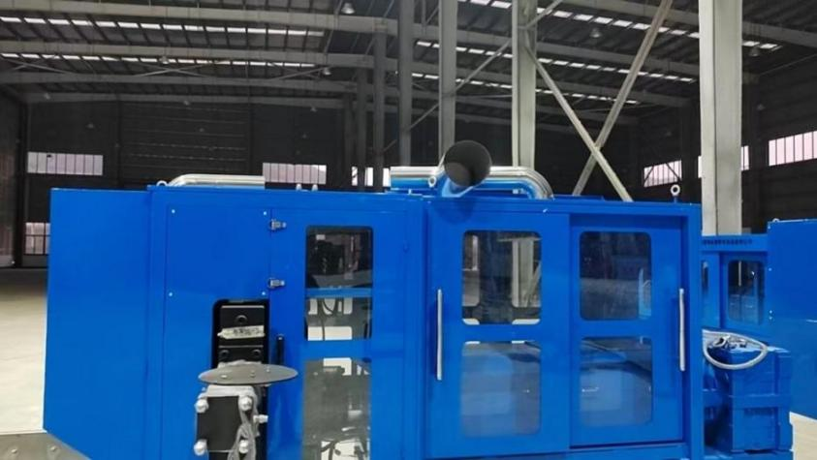
  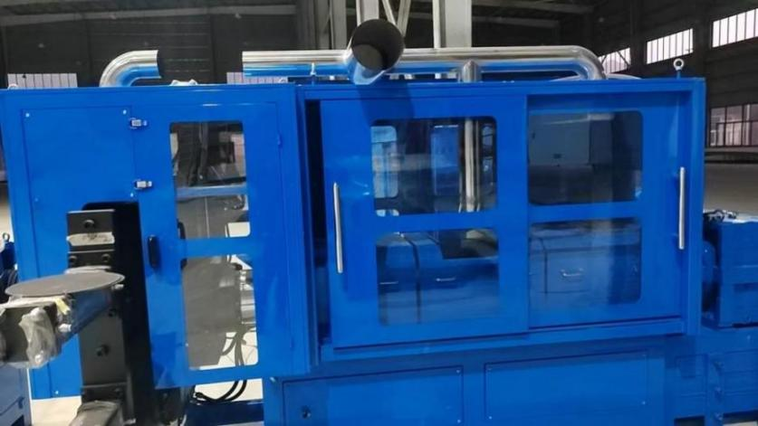
  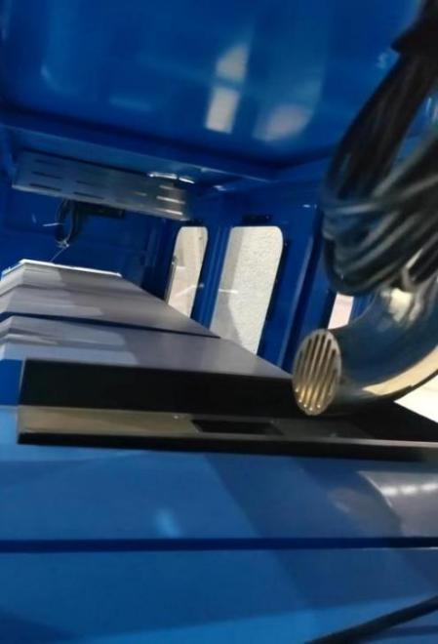 | 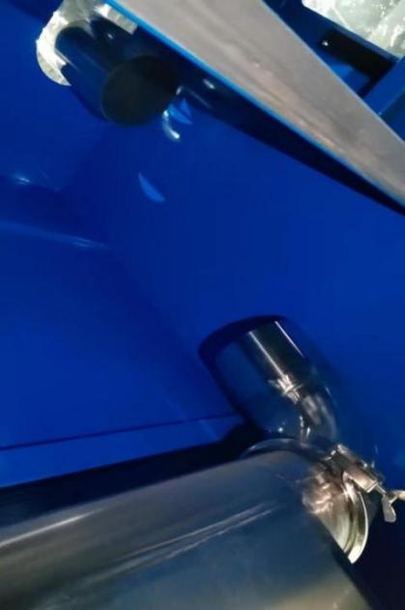
  密闭罩内的集气管道
  废气收集类型 | 废气收集方式 | 情况说明 | 收集效率%
  全密封设备/空间 | 单层密闭负压 | VOCs产生源设置在密闭车间、密闭设备（含反应釜）、密闭管道内，所有开口处，包括人员或物料进出口处呈负压 | 90
  全密封设备/空间 | 单层密闭正压 | VOCs 产生源设置在密闭车间内，所有开口处，包括人员或物料进出口处呈正压，且无明显泄漏点 | 80
  全密封设备/空间 | 双层密闭空间 | 内层空间密闭正压、外层空间密闭负压 | 98
  全密封设备/空间 | 设备排放口直连 | 设备有固定排放管（或口）直接与风管连接，设备整体密闭只留产品进出口，且进出口处有废气收集措施，收集系统运行时周边基本无VOCs散发 | 95
  半密闭型集气设备（含排气柜） | 污染物产生点（或生产设施）四周及上下有围挡设施，符合以下三种情况：  1、仅保留一个操作工位面；  2、仅保留物料进出通道，通道敞开面小于1个操作工位面。 | 敞开面控制风速不小于0.3m/s； | 65
  半密闭型集气设备（含排气柜） |  | 敞开面控制风速小于0.3m/s； | 0
  包围型集气设备 | 通过软质垂帘四周围挡（偶有部分敞开） | 敞开面控制风速不小于0.3m/s； | 50
  包围型集气设备 | 通过软质垂帘四周围挡（偶有部分敞开） | 敞开面控制风速小于0.3m/s； | 0
  外部型集气设备 | —— | 相应工位所有VOCs逸散点控制风速不小于0.3m/s | 30
  外部型集气设备 | —— | 相应工位所有VOCs逸散点控制风速小于0.3m/s，或存在强对流干扰 | 0
  无集气设施 | —— | 1、无集气设施；2、集气设施运行不正常 | 0
  备注：同一工序具有多种废气收集类型的，该工序按照废气收集效率最高的类型取值。
  排气筒编号 |  | DA001 | DA002
  工序 |  | 干法破碎 | 造粒
  污染物 |  | 颗粒物 | 颗粒物 | 非甲烷总烃 | 臭气浓度
  生产时间（h） |  | 7920 | 7920
  产生量（t/a） |  | 14.260 | 1.523 | 12.564 | /
  收集效率% |  | 90 | 90
  设计废气量（m³/h） |  | 8000 | 60000
  有组织 | 产生量（t/a） | 12.834 | 1.371 | 11.307 | /
  有组织 | 产生速率（kg/h） | 1.620 | 0.173 | 1.428 | /
  有组织 | 产生浓度（mg/m³） | 202.6 | 2.9 | 23.8 | /
  有组织 | 处理工艺 | 布袋除尘器 | 电捕焦油+气旋混动喷淋+干式过滤+活性炭吸附脱附+催化燃烧+活性炭吸附
  有组织 | 处理效率% | 95 | 95 | 80 | /
  有组织 | 废气量（m³/h） | 8000 | 60000
  有组织 | 排放量（t/a） | 0.642 | 0.069 | 2.262 | /
  有组织 | 排放速率（kg/h） | 0.081 | 0.009 | 0.286 | /
  有组织 | 排放浓度（mg/m³） | 10.1 | 0.14 | 4.8 | /
  无组织 | 排放量（t/a） | 1.426 | 0.152 | 1.256 | /
  无组织 | 排放速率（kg/h） | 0.18 | 0.019 | 0.159 | /
  有组织+无组织合计 | 排放量（t/a） | 2.068 | 0.221 | 3.518 | /
  有组织排放高度/m |  | 15m | 15m
  序号 | 排放口 | 污染物 | 核算排放浓度/（mg/m³） | 核算排放速率/（kg/h） | 核算年排放量/（t/a）
  一般排放口
  1 | DA001 | 颗粒物 | 10.1 | 0.081 | 0.642
  2 | DA002 | 颗粒物 | 0.14 | 0.009 | 0.069
  3 | DA002 | 非甲烷总烃 | 4.8 | 0.286 | 2.262
  4 | DA002 | 臭气浓度 | / | / | /
  一般排放口总计 |  | 颗粒物 |  |  | 0.711
   |  | 非甲烷总烃 |  |  | 2.262
   |  | 臭气浓度 |  |  | /
  有组织排放总计
  有组织排放总计 |  | 颗粒物 |  |  | 0.711
   |  | 非甲烷总烃 |  |  | 2.262
   |  | 臭气浓度 |  |  | /
  序号 | 排放口编号 | 产污环节 | 污染物 |  | 主要污染防治措施 | 国家或地方污染物排放标准 |  | 年排放量/（t/a）
   |  |  |  |  |  | 标准名称 | 浓度限值（mg/m³） | 年排放量/（t/a）
  1 | 厂界 | 干法破碎、造粒 | 颗粒物 |  | 加强收集、厂房密闭 | 《合成树脂工业污染物排放标准》(GB31572-2015，含2024年修改单)中表 9 企业边界大气污染物浓度限值中的较严值 | 1 | 1.578
  1 | 厂界 | 干法破碎、造粒 | 非甲烷总烃 |  | 加强收集、厂房密闭 |  | 20 | 1.256
   |  |  |  |  |  |  | 厂内6 | 1.256
  1 | 厂界 | 干法破碎、造粒 | 臭气浓度 |  | 加强收集、厂房密闭 | 《恶臭污染物排放标准》(GB14554-93)表1二级标准中“新改扩建”限值要求 | / | /
  无组织排放总计
  无组织排放总计（t/a） |  |  |  | 颗粒物 |  | 1.578
   |  |  |  | 非甲烷总烃 |  | 1.256
   |  |  |  | 臭气浓度 |  | /
  序号 | 污染物 | 年排放量/（t/a）
  1 | 颗粒物 | 2.289
  2 | 非甲烷总烃 | 3.518
  3 | 臭气浓度 | /
  4 | 硫化氢 | /
  5 | 氨 | /
  6 | 油烟 | 0.021
  污染源 | 治理措施 | 是否可行技术 | 本项目
  干法破碎粉尘 | 布袋除尘 | 是。  根据《排污许可证申请与核发技术规范 废弃资源加工工业（HJ1034-2019）》中附录A 表A.1，废塑料破碎工艺产生的颗粒物推荐处理工艺为喷淋降尘、布袋除尘。 | 采取布袋除尘，可行。
  造粒废气 | 电捕焦油+气旋混动喷淋+干式过滤+活性炭吸附脱附+催化燃烧+活性炭吸附 | 根据《排污许可证申请与核发技术规范 废弃资源加工工业（HJ1034-2019）》中附录A 表A.1，气旋混动喷淋为处理颗粒物的可行技术，活性炭吸附和催化燃烧为处理非甲烷总烃的可性技术。 | 可行
  油烟 | 油烟净化器 | 是。《饮食业油烟排放标准》（GB 18483–2001）净化效率≥75% | 可行
  序号 | 污染源 | 非正常排放原因 | 污染物 | 非正常排放浓度/（mg/m³） | 非正常排放速率/（kg/h） | 单次持续时间/h | 排放量/（t/a） | 年发生频次/次 | 应对措施
  1 | 破碎粉尘 | 废气设施故障 | 颗粒物 | 202.6 | 1.620 | 1 | 0.002 | 1 | 立即停止作业
  2 | 造粒废气 | 废气设施故障 | 颗粒物 | 2.9 | 0.173 | 1 | 0.0002 | 1 | 立即停止作业
  2 | 造粒废气 | 废气设施故障 | 非甲烷总烃 | 23.8 | 1.428 | 1 | 0.001 | 1 | 立即停止作业
  2 | 造粒废气 | 废气设施故障 | 臭气浓度 | / | / | 1 | / | 1 | 立即停止作业

运营期环境影响和保护措施 | 表4-9 项目废气产排污节点、污染物及污染治理设施情况一览表  表4-10 废气排放口基本情况表  表4-11 项目废气年产排量情况一览表  4、监测要求  对照《固定污染源排污许可分类管理名录（2019年版）》（生态环境部 第11号）可知，本项目实行排污许可简化管理；本评价参照《排污单位自行监测技术指南 总则》（HJ819-2017）、《排污许可证申请与核发技术规范 废弃资源加工工业》（HJ1034-2019）等要求，提出项目运营期废气自行监测计划，具体详见表4-12。  表4-12 本项目废气自行监测计划
  序号 | 位置 | 产污环节 | 污染物种类 | 排放形式 | 污染防治设施 |  |  |  |  | 有组织排放编号 | 有组织排放口名称 | 排放口设置是否符合要求 | 排放口类型 | 其他信息
   |  |  |  |  | 污染防治设施编号 | 污染防治设施名称 | 污染防治设施工艺 | 是否为可行性技术 | 污染防治设施其他信息
  1 | 干法破碎机区 | 破碎 | 颗粒物 | 有组织 | TA001 | 布袋除尘器 | 布袋除尘 | 是 | / | DA001 | 粉尘废气排放口 | 是 | 一般排放口 | 排气筒高15m，内径0.45m
  2 | 3#厂房 | 造粒 | 颗粒物、非甲烷总烃、臭气浓度 | 有组织 | TA002 | 电捕焦油+气旋混动喷淋+干式过滤+活性炭吸附脱附+催化燃烧+活性炭吸附 | 电捕焦油+气旋混动喷淋+干式过滤+活性炭吸附脱附+催化燃烧+活性炭吸附 | 是 | / | DA002 | 造粒废气排放口 | 是 | 一般排放口 | 排气筒高15m，内径1.2m
  3 | 食堂 | 烹饪 | 油烟 | 有组织 | TA003 | 静电油烟净化器 | 静电除油 | 是 | / | DA003 | 食堂油烟排放口 | 是 | 一般排放口 | 排气筒高15m，内径0.5m
  编号及名称 | 基本情况
  编号及名称 | 高度（m） | 排气筒内径（m） | 温度/℃ | 出口流速(m/s) | 类型 | 地理坐标
  破碎废气排放口DA001 | 15 | 0.45 | 25 | 14 | 点源 | E113°24′28.041″,N25°9′13.555″
  造粒废气排放口DA002 | 15 | 1.2 | 50 | 14.74 | 点源 | E113°24′32.327″,N25°9′13.367″
  食堂油烟废气排放口DA003 | 20 | 0.5 | 60 | 11.3 | 点源 | E113°24′32.907″,N25°9′15.988″
  注：根据《大气污染物治理工程技术导则》（HJ2000-2010），排气筒的出口直径应根据出口流速确定，流速宜取15m/s左右。因此，本项目排气筒规格的设置均符合要求。
  产排污环节 | 排放形式 | 污染物种类 | 污染物产生情况 |  |  | 治理设施基本情况 |  |  |  |  | 污染物排放情况 |  |  | 排放时间（h）
  产排污环节 | 排放形式 | 污染物种类 | 产生浓度（mg/m³） | 产生速率（kg/h） | 产生量（t/a） | 处理能力（m³/h） | 收集效率 | 处理工艺 | 处理效率 | 是否为可行技术 | 排放浓度（mg/m³） | 排放速率（kg/h） | 排放量（t/a） | 排放时间（h）
  破碎粉尘DA001 | 有组织 | 颗粒物 | 202.6 | 1.620 | 12.834 | 8000 | 90% | 布袋除尘器 | 95% | 是 | 10.1 | 0.081 | 0.642 | 7920
  破碎粉尘DA001 | 无组织 | 颗粒物 | / | 0.180 | 1.426 | / | 90% | 加强收集，厂房通风 | / | / | / | 0.180 | 1.426 | 7920
  造粒废气DA002 | 有组织 | 颗粒物 | 2.9 | 0.173 | 1.371 | 60000 | 90% | 电捕焦油+气旋混动喷淋+干式过滤+活性炭吸附脱附+催化燃烧+活性炭吸附 | 95% | 是 | 0.14 | 0.009 | 0.069 | 7920
  造粒废气DA002 | 有组织 | 非甲烷总烃 | 23.8 | 1.428 | 11.307 | 60000 | 90% | 电捕焦油+气旋混动喷淋+干式过滤+活性炭吸附脱附+催化燃烧+活性炭吸附 | 80% | 是 | 4.8 | 0.286 | 2.262 | 7920
  造粒废气DA002 | 有组织 | 臭气浓度 | / | / | / | 60000 | 90% | 电捕焦油+气旋混动喷淋+干式过滤+活性炭吸附脱附+催化燃烧+活性炭吸附 | / | 是 | / | / | / | 7920
  造粒废气DA002 | 无组织 | 颗粒物 | / | 0.019 | 0.152 | / | / | 加强收集，厂房通风 | / | / | / | 0.019 | 0.152 | 7920
  造粒废气DA002 | 无组织 | 非甲烷总烃 | / | 0.159 | 1.256 | / | / | 加强收集，厂房通风 | / | / | / | 0.159 | 1.256 | 7920
  造粒废气DA002 | 无组织 | 臭气浓度 | / | / | / | / | / | 加强收集，厂房通风 | / | / | / | / | / | 7920
  厨房油烟DA003 | 有组织 | 油烟 | 2.0 | 0.0159 | 0.0315 | 8000 | 70 | 静电油烟净化装置 | 75 | 是 | 0.5 | 0.0040 | 0.0079 | 1980
  厨房油烟DA003 | 无组织 | 油烟 | / | 0.0068 | 0.0135 | / | / | 静电油烟净化装置 | / | / | / | 0.0068 | 0.0135 | 1980
  序号 | 监测点位 | 监测因子 | 监测频次 | 执行排放标准
  1 | DA001出口 | 颗粒物 | 1次/年 | 《排污许可证申请与核发技术规范 废弃资源加工工业》（HJ1034-2019）表32废弃资源加工工业排污单位废气自行监测点位、监测指标及最低监测频次
  2 | DA002出口 | 颗粒物 | 1次/半年 | 《排污许可证申请与核发技术规范 废弃资源加工工业》（HJ1034-2019）表32废弃资源加工工业排污单位废气自行监测点位、监测指标及最低监测频次
  3 | DA002出口 | 非甲烷总烃 | 1次/半年
  4 | DA002出口 | 臭气浓度 | 1次/半年
  5 | DA003出口 | 油烟 | 1次/年 | 《排污单位自行监测技术指南 总则》（HJ819-2017）
  6 | 厂界上风向1个点位、下风向3个点位 | 颗粒物 | 1次/年 | 《排污许可证申请与核发技术规范 废弃资源加工工业》（HJ1034-2019）表33 废弃资源加工工业排污单位无组织废气排放监测点位、监测指标及最低监测频次
  6 | 厂界上风向1个点位、下风向3个点位 | 非甲烷总烃 | 1次/年
  6 | 厂界上风向1个点位、下风向3个点位 | 氨 | 1次/年
  6 | 厂界上风向1个点位、下风向3个点位 | 硫化氢 | 1次/年
  6 | 厂界上风向1个点位、下风向3个点位 | 臭气浓度 | 1次/年
  7 | 厂区内3个点位 | 非甲烷总烃 | 1次/年

运营期环境影响和保护措施 | 二、废水污染源  1、污染源源强分析  （1）生活污水  本项目劳动定员100名，在项目内食宿，年工作时间330天，实行8小时三班制。参考《广东省用水定额 第3部分：生活》（DB44/T 1461.3-2021）中，“表A.1 国家机构有食堂和浴室，取38m³/（人·a），因此项目生活用水量为3800m³/a。  按照排污系数0.9计算，则生活污水排放量为3420m³/a。本项目办公生活污水经过三级化粪池、隔油隔渣池处理后经管网排入园区污水处理厂，处理达标后排入武江（乐昌城-犁市河段）。  表4-13 污水污染源源强核算结果及相关参数一览表  （2）洗料废水  生产废水主要成分为原料带入的细沙、泥土等无机物，有机物含量较少，且清洗工序使用水，不使用清洗剂，水质较简单，不含有毒有害水污染物。项目洗料废水主要污染物为pH、COD_{Cr}、氨氮、石油类、总磷、总氮等，破碎、洗料废水经污水处理（拟建污水处理工艺；调节+絮凝沉淀+A/O+二沉池+消毒）后回用。  根据《排放源统计调查产排污核算方法和系数手册》中“4220 非金属废料和碎屑加工处理行业系数表”废PS、ABS、PE、PP类湿法破碎+清洗工业废水量为1.0吨/吨-原料。根据前文，项目自建污水处理站废水处理量为67823.4m³/a（205.53m³/d），项目外排洗料废水量为2970t/a（9t/d）。  本项目废水各污染物产生情况和去除效率参照《排放源统计调查产排污核算方法和系数手册》“42 废弃资源综合利用行业系数手册”和项目废水工艺设计方案进行计算，计算过程详见下表：  表4-14 生产废水主要污染物产生源强核算  因此，废塑料洗料废水/湿法破碎废水通过处理后，CODcr、BOD₅、氨氮、石油类、总氮等再生水用作工业用水水质基本控制项目能够满足《城市污水再生利用 工业用水水质》（GB/T 19923-2024）表1中洗涤用水标准限值要求和园区污水处理厂接管水质要求、广东省《水污染物排放限值》（DB44/26-2001）第二时段三级标准两者较严值要求。  （3）喷淋废水  本项目配套1套造粒废气处理设备，液气比取1.0L/m³，则循环水量为60m³/h，即1440t/d（475200m³/a），全部循环使用定期排放。产生喷淋沉渣定期更换，喷淋塔的用水量为5011.2m³/a。喷淋水在循环过程，会发生蒸发等损耗，蒸发损耗水量按循环水量的1%计，则喷淋设备的循环水损耗量为14.4 t/d（4752t/a）。项目废气处理设施设两级气旋喷淋塔，每个塔各配备喷淋水箱1个，尺寸均为6m*2m*1.8m，喷淋池水每2个月更换一次，则喷淋水更换量为259.2m³/a，送入自建污水处理站处理。  （4）造粒冷却废水  项目造粒生产线配套一个冷却水槽，主要作用是冷却塑料熔融和拉丝，熔融塑料不溶于水，冷却水基本无杂质产生，且造粒产品冷却和造粒设备对水质要求不大，冷却水多次循环使用。  根据水平衡分析，造粒生产线的冷却水用量为288t/d，由于熔融塑料温度较高，热量传递至冷却水中，导致冷却水以蒸汽的形式蒸发，蒸发损耗水量按循环水量的1%计，则损耗量为2.88t/d，经冷却后循环使用，造粒废水配套设置旁流装置，造粒冷却水定期排放，循环池尺寸为4m*2.5m*1.2m，有效容积以80%计，年更换废水2次，则冷却水更换水量为19.2m³/a，送入自建污水处理站处理。  表4-15 本项目废水污染源源强核算结果及相关参数一览表  2、废水收集处理情况  项目生产废水经“中和调节+絮凝沉淀+A/O+二沉池+消毒”处理，生活污水经“三级化粪池、隔油隔渣池”处理，两股废水处理达到广东省地方标准《水污染物排放限值》（DB44/26-2001）第二时段三级标准及园区污水处理厂接管水质要求两者较严值要求后，排入园区污水处理厂处理，园区污水处理厂处理后达到广东省《水污染物排放限值》（DB44/26-2001）第二时段一级标准和《城镇污水处理厂污染物排放标准》（GB18919-2002）一级B标准中严者后排入武江。生产废水回用水水质执行《城市污水再生利用 工业用水水质》《GB/T19923-2024》要求。  3、排放口基本情况  营运期排放的废水主要为生产废水2970t/a、生活污水3420t/a，排放量合计为6390t/a，主要污染物为COD_{Cr}、BOD₅、SS、氨氮等。本项目生产废水经自建污水处理站处理达标后部分回用于生产，部分排入园区污水处理厂进一步处理后排放。生活污水经三级化粪池、隔油隔渣池处理，两股排废水排入园区污水处理厂进一步处理后排放，属于一般排放口。  表4-16 项目废水排放口基本情况表  表4-17 废水污染物排放信息表  4、污染治理设施情况  本项目位于园区污水处理厂纳污范围内，生活污水经三级化粪池、隔油隔渣池预处理、生产废水经自建污水处理处理后经综合废水排放口DW001进入园区污水处理厂处理。处理后达到广东省地方标准《水污染物排放限值》（DB44/26-2001）第二时段三级标准及园区污水处理厂接管水质要求两者较严值后排入园区污水处理厂。  表4-18 废水类别、污染物及污染治理设施信息表  表4-19 废水污染物排放执行标准表  5、达标情况分析  （1）可行性技术分析  本项目生产过程中废水产生量即195.16m³/d（项目年工作时间330天，三班制，每班8小时），即废水产生量为8.13m³/h，通过自建污水处理站，污水站24h运行，拟设计处理能力340m³/d，能够满足容积需求。处理工艺：调节+絮凝沉淀+A/O+二沉池+消毒）处理后，185.8m³/d回用于生产原料清洗、湿法破碎生产工序，9m³/d送至园区污水处理厂进一步处理。  污水处理工艺流程：  A.格栅  包括粗格栅和细格栅。粗格栅是用来去除可能堵塞水泵机组及管道阀门的较粗大悬浮物，并保证后续处理设施能正常运行。粗格栅是由一组(或多组)相平行的金属栅条与框架组成，倾斜安装在进水的渠道，或进水泵站集水井的进口处，以拦截污水中粗大的悬浮物及杂质。细格栅是一种可连续清除流体中杂物的固液分离设备，进一步去除水中的漂浮物质。  B.调节池  为了使管渠和构筑物正常工作，不受废水高峰流量或浓度变化的影响，需在废水处理设施之前设置调节池。调节池主要有调节水量、均衡水质和预处理三大作用。  C.混凝沉淀池  混凝沉淀池通过向水中投加一些药剂(通常称为混凝剂及助凝剂)，使水中难以沉淀的颗粒能互相聚合而形成胶体，然后与水体中的杂质结合形成更大的絮凝体。凝体具有强大吸附力，不仅能吸附悬浮物，还能吸附部分细菌和溶解性物质。絮体通过吸附，体积增大而下沉。  D.A/O  A/O生物脱氮工艺是由缺氧和好氧两部分反应组成的污水生物处理系统。污水进入缺氧池后，依次经历缺氧反硝化、好氧去有机物和硝化的阶段，流程的特点是前置反硝化，硝化后部分出水回流到反硝化池，以提供硝酸盐。除了使有机污染物得到降解之外，还具有一定的脱氮除磷功能。  缺氧池在前，污水中的有机碳被反硝化菌所利用，可减轻其后好氧池的有机负荷反硝化反应产生的碱度可以补偿好氧池中进行硝化反应对碱度的需求。好氧在缺氧池之后，可以使反硝化残留的有机污染物得到进一步去除，提高出水水质。  E.二沉池  经过生化处理的混合液（泥+水）流入二沉池。池内水流速度被设计得非常缓慢（处于层流状态），利用重力作用，密度比水大的活性污泥颗粒会自然下沉到池底。上层的清水则变得澄清，从池子四周的溢流堰流出，进入下一道工序（通常是消毒池）。  二沉池的一个重要功能是将沉到池底的污泥进行浓缩。绝大部分浓缩后的污泥通过泵送回生物反应池（前端），称为回流污泥，以维持系统中足够的微生物浓度。多余的一部分污泥（剩余污泥）会被排入污泥池进行进一步处理。由于石油类物质往往吸附在污泥絮体上，或者形成密度较轻的浮渣层，因此随着污泥的沉淀和浮渣的撇除，石油类物质被大幅去除。二沉池通常能去除水中 80%～95% 的悬浮油和乳化油，整体生物除磷效率可达 50%～70%。去除的物质：主要去除的是悬浮固体（SS）、吸附在污泥上的有机物以及部分吸附了磷的污泥。  - 消毒池  加氯消毒（如次氯酸钠、二氧化氯、液氯）： 消毒剂溶于水后，会产生具有强氧化性的次氯酸（HClO）。作用机制： 次氯酸分子体积小，电荷中性，容易穿透微生物的细胞壁/细胞膜，破坏其体内的酶系统（氧化酶）或遗传物质，从而导致微生物死亡（灭活）。主要去除的是细菌总数、大肠杆菌群、病原微生物。  根据《排放源统计调查产排污核算方法和系数手册》，本项目适用的废水治理技术为“物理处理法 +好氧生物处理法”，同时对照《排污许可证申请与核发技术规范 废弃资源加工工业》 （HJ1034-2019）附表A.2废弃资源加工工业排污单位废水污染防治可行技术参考表中废塑料综合废水处理可行性技术，本项目使用“调节+絮凝沉淀+A/O+二沉池+消毒”处理技术是可行的。  废水回用技术可行性分析：  本项目洗料废水产生量 195.16m³/d，经混凝 + 气浮 + A/O预处理系统处理后，185.8m³/d 回用于生产洗料工序，仅外排生产废水 9m³/d，回用率高，结合水质特性、处理工艺及管控措施，从工艺适配、污染累积防控、酸碱与盐分平衡等方面，综合论证回用技术可行性如下：  工艺适配性可行，满足洗料回用水质要求。洗料废水主要污染物为悬浮物、少量有机物、塑料碎屑及清洗夹带杂质，无高毒难降解物质。厂区配套混凝 + 气浮 + 生化组合预处理工艺，可有效去除废水中 SS、胶体污染物、少量 COD 及油污，出水清澈度、洁净度完全满足废旧塑料简单清洗的生产用水要求；洗料工序对水质指标要求宽松，无需纯水级别水质，常规预处理出水即可稳定适配生产回用，工艺路线成熟、运维简单，技术落地性强。  盐分及污染物累积可控，长期运行无富集风险。本项目虽生产过程投加酸碱、混凝药剂，会带入一定盐类及溶解性离子，但系统设置定量连续外排措施，每日稳定外排废水 9m³/d，可持续将系统内富集的氯离子、硫酸盐、药剂残留盐分及溶解性污染物定期带出，打破污染物闭环累积；同时车间定期对回用池水、循环水池进行底部排污、沉淀清淤，定期置换少量循环水体，进一步削减溶解性盐类、老化污染物富集，避免盐分不断升高、水质恶化问题。结合园区污水厂接管要求，外排少量废水可稳定达标接入市政污水管网，依托园区污水处理厂统一降解处理，既控制内部循环盐分浓度，又保障回用系统水质长期稳定。  酸碱药剂影响可通过工艺调节抵消。项目投加的酸碱调节剂、PAC、PAM 等药剂，主要作用于物化段中和 pH、絮凝沉淀杂质，经混凝气浮沉淀及生化调节后，水体酸碱可稳定控制在 6～9 中性区间；残余药剂组分随污泥沉淀去除大部分，残留微量盐分经持续小流量外排平衡浓度，不会造成回用废水 pH 波动、腐蚀性增强，不会影响塑料清洗效果与设备正常使用，药剂使用带来的次生盐类影响可实现常态化管控。  运维管理措施完善，保障回用系统稳定运行。企业建立循环用水管理制度，定期监测回用废水 pH、电导率、悬浮物、盐度等关键指标，根据水质变化适时调整药剂投加量、排污水量；及时清理沉淀池、气浮浮渣及污泥，减少污染物内源释放；合理优化回用频次与补水比例，通过少量新鲜自来水定期补给，进一步稀释循环水体盐分浓度，多重管控措施可有效规避长期回用带来的水质劣化、盐分累积问题。  综上，本项目洗料废水预处理工艺成熟可靠，通过小流量持续外排 + 定期清淤 + 水质监测 + 新鲜水补给多重管控，可有效控制盐分、药剂残留及污染物累积影响，大量废水回用生产具备充分的技术可行性与长期运行稳定性。  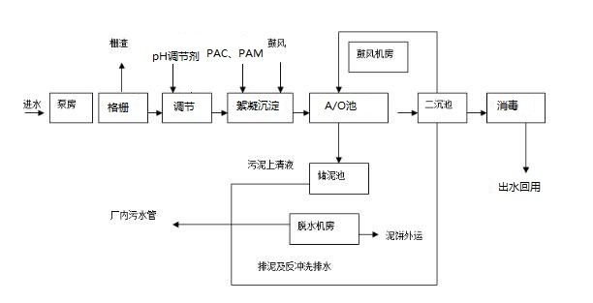  图4-2 项目生产废水处理流程图  表4-20 项目污水处理站废水处理设施主要构筑物参数  根据上表计算，本项目生产废水经“中和调节+絮凝沉淀+A/O+二沉池+消毒”处理后达到广东省地方标准《水污染物排放限值》（DB44/26-2001）第二时段三级标准及园区污水处理厂接管水质要求两者较严值要求，满足进入园区污水处理厂的要求。因此，项目废水处理措施可行。  （2）水污染物控制和水环境影响减缓措施有效性评价  本项目位于广东省韶关市乐昌市乐昌产业转移工业园内，属于园区污水处理范围。项目生活污水经三级化粪池+隔油隔渣池预处理、生产废水经“中和调节+絮凝沉淀+A/O+二沉池+消毒”处理，两股废水处理达到广东省地方标准《水污染物排放限值》（DB44/26-2001）第二时段三级标准及园区污水处理厂接管水质要求两者较严值要求后，进入园区污水处理厂深度处理，处理后的尾水排入武江（乐昌城-犁市河段）。园区污水处理厂出水水质执行《城镇污水处理厂污染物排放标准》（GB18918-2002）中一级B标准和广东省《水污染物排放限值》（DB44/26-2001）中的第二时段一级排放标准较严者，对周围环境影响较小。  （3）依托污水设施的环境可行性评价  产业园范围内已有乐昌产业转移工业园污水处理厂，根据乐昌产业转移工业园管网分布图（附图15）可知，本项目所在地块已纳入现状排污管收集范围内。污水工艺采用循环式活性污泥法（CASS）工艺。出水水质标准执行广东省地方标准《水污染物排放限值》(DB44/26-2001)第二时段一级标准及国家《城镇污水处理厂污染物排放标准》(GB18918-2002)一级B标准中较严标准，处理达标后由污水处理厂内提升泵通过已建成6392米长的出水管道输送至武江排放。  园区污水处理厂主体工艺采用为CASS，该工艺运行灵活、耐冲击能力强等优点。对于产业转移工业园工业废水，现状各企业基本无生产废水产生，只产生生活污水。可能对污水厂处理工艺产生影响的主要为产业转移工业园规划引进的企业的生产废水，园区主导行业电子信息、机械、金属制品、轻纺等产业可能产生的生产废水中部分指标较高，对于接入污水厂的生产废水，产业转移工业园要求企业根据生产废水的水质情况进行预处理。其中，如有集成电路生产企业，其生产废水经pH值调节、投药、絮凝沉淀，重点去除F⁻后，预处理达到广东省《水污染物排放限值》(DB44/26-2001)第二时段三级标准。  产业园污水处理厂目前已建成正常运行，并安装了在线监控设施并与环保部门联网，园区污水处理厂占地面积15400m²，设计处理能力为10000m³/d，分两期建设，一期处理能力5000m³/d，二期处理能力5000m³/d，现状首期5000m³/d已经建成运行。  根据乐昌产业转移工业园污水处理厂2026年第1季度季报表的资料显示：2026年1月至3月期间，乐昌市产业转移工业园污水处理厂（排污许可证编号12440281065181121N）平均日处理废水量为596.89m³，则剩余接纳污水能力为5000m³/d-596.89m³/d=4403.11m³/d。  本项目纳入污水处理厂的污水排放量为20.21m³/d，约占剩余处理能力的0.46%。污水中的污染物主要为SS、COD_{Cr}、BOD₅、NH₃-N、动植物油等，污染物种类较简单。  根据前文分析，园区污水处理厂剩余污水处理能力完全可以容纳处理本项目排入的污水，且与园区处理能力匹配，园区排污管道已敷设至本项目位置。因此，本项目产生的废水经预处理后排入园区污水处理厂处理具有环境可行性。  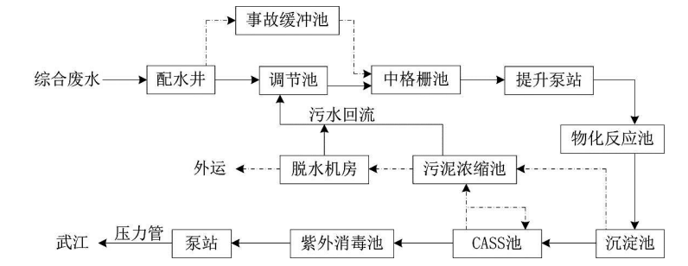  图4-3园区污水处理厂工艺流程图  5、监测要求  根据《排污单位自行监测技术指南 总则》(HJ819-2017)、《排污许可证申请与核发技术规范 废弃资源加工工业（HJ1034-2019）》，制定本项目生产废水自行监测计划，监测要求见下表。  表4-21 监测要求  三、噪声污染源  1、污染源源强分析  本项目运营期主要噪声为锤破机、破碎机、分选机等机械噪声，根据建设单位提供的设备资料，噪声级从60~85dB(A)不等，噪声特征以连续性噪声为主，间歇性噪声为辅，噪声污染源源强核算结果见下表。  表4-22 工业企业噪声源强调查清单（室内声源）  表4-23 项目噪声源强情况一览表（室外声源）
  污水种类 | 污染物 | 产生浓度（mg/L） | 产生量（t/a） | 处理效率 | 排放浓度（mg/L） | 排放量（t/a）
  生活污水  3420m³/a | COD_{Cr} | 250 | 0.855 | 20% | 200 | 0.684
  生活污水  3420m³/a | BOD₅ | 150 | 0.513 | 5% | 142.5 | 0.487
  生活污水  3420m³/a | SS | 150 | 0.513 | 30% | 105 | 0.359
  生活污水  3420m³/a | NH₃-N | 30 | 0.103 | 0% | 30 | 0.103
  生活污水  3420m³/a | 总磷 | 5 | 0.017 | 20% | 4 | 0.014
  生活污水  3420m³/a | LAS | 5 | 0.017 | 0% | 5 | 0.017
  生活污水  3420m³/a | 总氮 | 40 | 0.137 | 0% | 40 | 0.137
  生活污水  3420m³/a | 动植物油 | 100 | 0.342 | 80% | 20 | 0.068
  注：1、项目生活污水主要污染物为COD_{Cr}、BOD₅、SS、NH₃-N、总磷，生活污水产生浓度参照《给水排水设计手册（第五册城镇排水）》（中国建筑工业出版社）表4-1典型生活污水水质示例中浓度，动植物油产生浓度参考《排水工程》（第四版下册）中“典型生活污水水质”中“中常浓度”水质参数，产生浓度为100mg/L。
  2、根据《室外排水设计规范（2011年版）》（GB50014-2006）、《村镇生活污染防治最佳可行技术指南（试行）》（HJ-BAT-9）三级化粪池+隔油隔渣池对COD_{Cr}、BOD₅、SS、NH₃-N、总磷分别的处理效率为20%、5%、30%、0%和20%，对TN的去除效率通常低于对氨氮的去除效率，本项目取0%。对动植物油处理效率参考《村镇生活污染防治最佳可行技术指南(试行)》(HJ-BAT-9)：动植物油:80%~90%，本项目取80%。
  项目 | 废水量 | COD_{Cr} | BOD₅ | SS | 氨氮 | 总氮 | 石油类 | LAS | 总磷
  废水产生浓度（mg/L） | / | 318.1 | 150 | 226 | 17.2 | 25.9 | 14.2 | 2 | 1
  产生量（t/a） | 64403.4 | 20.487 | 9.661 | 14.555 | 1.108 | 1.668 | 0.915 | 0.129 | 0.064
  污水处理工艺 | 调节+絮凝沉淀+A/O+二沉池+消毒
  污水站对污染物的去除效率 | / | 90% | 95% | 90% | 80% | 50% | 93.25% | 80% | 70%
  排放浓度（mg/L） | / | 31.81 | 7.50 | 22.60 | 3.44 | 12.95 | 0.96 | 0.40 | 0.30
  排放量（t/a） | 2970 | 0.094 | 0.022 | 0.067 | 0.010 | 0.038 | 0.003 | 0.001 | 0.001
  回用标准 | 《城市污水再生利用 工业用水水质》（GB/T 19923-2024）
  回用标准 | 61314.31 | 50 | 10 | / | 5 | 15 | 1 | 0.5 | 0.5
  排放标准 | 园区污水处理厂接管水质要求、广东省《水污染物排放限值》（DB44/26-2001）第二时段三级标准两者较严值要求
  排放标准 | / | 300 | 150 | / | 40 | / | 2 | 20 | 1
  达标情况 | / | 达标 | 达标 | / | 达标 | 达标 | 达标 | 达标 | 达标
  注：参考《排放源统计调查产排污核算方法和系数手册》，本项目COD、氨氮、总氮、石油类、总磷去除效率分别为90、80、50、55、40；本项目采用“调节+絮凝沉淀+A/O+二沉池+消毒”处理工艺，该工艺对石油类去除效率约为1-（1-0.55）*（1-0.85）=93.25%、总磷去除效率为1-（1-0.4）*（1-0.5）=70%。工艺简介见本章废水处理工艺“可行性分析”部分。
  类别 | 污染物种类 | 污染物产生情况 |  |  |  | 治理措施基本情况 |  |  | 污染物排放情况 |  |  |  | 排放时间
  类别 | 污染物种类 | 核算方法 | 废水量产生量（t/a） | 产生浓度（mg/L） | 产生量（t/a） | 治理  工艺 | 治理效率% | 是否为可行技术 | 核算  方法 | 废水排放量（t/a） | 排放浓度（mg/L） | 排放量（t/a） | 排放时间
  生活污水 | COD_{Cr} | 产污系数法 | 3420 | 250 | 0.855 | 三级化粪池、隔油隔渣池 | 20 | 是 | 物料平衡法 | 3420 | 200 | 0.684 | 7920
  生活污水 | BOD₅ | 产污系数法 | 3420 | 150 | 0.513 | 三级化粪池、隔油隔渣池 | 5 | 是 | 物料平衡法 | 3420 | 142.5 | 0.487 | 7920
  生活污水 | SS | 产污系数法 | 3420 | 150 | 0.513 | 三级化粪池、隔油隔渣池 | 30 | 是 | 物料平衡法 | 3420 | 105 | 0.359 | 7920
  生活污水 | NH₃-N | 产污系数法 | 3420 | 30 | 0.1026 | 三级化粪池、隔油隔渣池 | 0 | 是 | 物料平衡法 | 3420 | 30 | 0.103 | 7920
  生活污水 | 总磷 | 产污系数法 | 3420 | 5 | 0.0171 | 三级化粪池、隔油隔渣池 | 20 | 是 | 物料平衡法 | 3420 | 4 | 0.014 | 7920
  生活污水 | LAS | 产污系数法 | 3420 | 5 | 0.017 | 三级化粪池、隔油隔渣池 | 0 | 是 | 物料平衡法 | 3420 | 5 | 0.017 | 7920
  生活污水 | TN | 产污系数法 | 3420 | 40 | 0.137 | 三级化粪池、隔油隔渣池 | 0 | 是 | 物料平衡法 | 3420 | 40 | 0.137 | 7920
  生活污水 | 动植物油 | 产污系数法 | 3420 | 100 | 0.342 | 三级化粪池、隔油隔渣池 | 80 | 是 | 物料平衡法 | 3420 | 20 | 0.068 | 7920
  生产废水 | COD_{Cr} | 产污系数法 | 64403.4 | 318.1 | 20.487 | 中和调节+絮凝沉淀+A/O+二沉池+消毒 | 90 | 是 | 物料平衡法 | 2970 | 31.81 | 0.094 | 7920
  生产废水 | BOD₅ | 产污系数法 | 64403.4 | 150 | 9.661 | 中和调节+絮凝沉淀+A/O+二沉池+消毒 | 95 | 是 | 物料平衡法 | 2970 | 7.5 | 0.022 | 7920
  生产废水 | SS | 产污系数法 | 64403.4 | 226 | 14.555 | 中和调节+絮凝沉淀+A/O+二沉池+消毒 | 90 | 是 | 物料平衡法 | 2970 | 22.6 | 0.067 | 7920
  生产废水 | 氨氮 | 产污系数法 | 64403.4 | 17.2 | 1.108 | 中和调节+絮凝沉淀+A/O+二沉池+消毒 | 80 | 是 | 物料平衡法 | 2970 | 3.44 | 0.010 | 7920
  生产废水 | 总磷 | 产污系数法 | 64403.4 | 1 | 0.064 | 中和调节+絮凝沉淀+A/O+二沉池+消毒 | 70 | 是 | 物料平衡法 | 2970 | 0.3 | 0.001 | 7920
  生产废水 | LAS | 产污系数法 | 64403.4 | 2 | 0.129 | 中和调节+絮凝沉淀+A/O+二沉池+消毒 | 80 | 是 | 物料平衡法 | 2970 | 0.4 | 0.001 | 7920
  生产废水 | 总氮 | 产污系数法 | 64403.4 | 25.9 | 1.668 | 中和调节+絮凝沉淀+A/O+二沉池+消毒 | 50 | 是 | 物料平衡法 | 2970 | 12.95 | 0.038 | 7920
  生产废水 | 石油类 | 产污系数法 | 64403.4 | 14.2 | 0.915 | 中和调节+絮凝沉淀+A/O+二沉池+消毒 | 93.25 | 是 | 物料平衡法 | 2970 | 0.96 | 0.003 | 7920
  排放口编号 | 排放口名称 | 排放口坐标 |  | 废水排放量/（万t/a） | 排放去向 | 排放规律 | 排放口类型 | 受纳污水处理厂信息
  排放口编号 | 排放口名称 | 经度 | 纬度 |  |  |  |  | 名称 | 污染物种类 | 国家或地方污染物排放标准浓度限值/(mg/L)
  DW001 | 综合废水排放口 | 113°24′33.225″ | 25°9′14.356″ | 0.64 | 集中式工业污水处理厂 | 间歇排放，流量不稳定，但不属于冲击型排放 | 一般排放口 | 园区污水处理厂 | pH | 6~9
   |  |  |  |  |  |  |  |  | COD_{Cr} | 40
   |  |  |  |  |  |  |  |  | BOD₅ | 20
   |  |  |  |  |  |  |  |  | SS | 20
   |  |  |  |  |  |  |  |  | 氨氮 | 8
   |  |  |  |  |  |  |  |  | 总磷 | 0.5
   |  |  |  |  |  |  |  |  | 总氮 | 20
   |  |  |  |  |  |  |  |  | 石油类 | 3.0
   |  |  |  |  |  |  |  |  | LAS | 1.0
  注：园区污水处理厂出水水质标准执行广东省《水污染物排放限值》（DB44/26-2001）第二时段一级标准和《城镇污水处理厂污染物排放标准》（GB18919-2002）一级B标准中严者。
  序号 | 排放口编号 | 污染物种类 | 排放浓度/（mg/L） | 全厂日排放量/（kg/d） | 全厂年排放量/（t/a）
  1 | DW001 | COD_{Cr} | 121.8 | 2.359 | 0.778
  2 | DW001 | BOD₅ | 79.7 | 1.543 | 0.509
  3 | DW001 | SS | 66.7 | 1.291 | 0.426
  4 | DW001 | NH₃-N | 17.7 | 0.343 | 0.113
   | DW001 | 总磷 | 2.3 | 0.045 | 0.015
  5 | DW001 | LAS | 2.8 | 0.055 | 0.018
   | DW001 | TN | 27.5 | 0.532 | 0.175
  6 | DW001 | 动植物油 | 10.6 | 0.206 | 0.068
  7 | DW001 | 石油类 | 0.4 | 0.009 | 0.003
  全厂排放口合计 |  | COD_{Cr} |  |  | 0.778
   |  | BOD₅ |  |  | 0.509
   |  | SS |  |  | 0.426
   |  | NH₃-N |  |  | 0.113
   |  | 总磷 |  |  | 0.015
   |  | LAS |  |  | 0.018
   |  | TN |  |  | 0.175
   |  | 动植物油 |  |  | 0.068
   |  | 石油类 |  |  | 0.003
  废水类别 | 污染物种类 | 排放去向 | 排放规律 | 污染治理设施 |  |  | 排放口编号 | 排放口设置是否符合要求 | 排放口类型
   |  |  |  | 污染治理设施编号 | 污染治理设施名称 | 污染治理设施工艺 | 排放口编号 | 排放口设置是否符合要求 | 排放口类型
  生活污水 | pH、COD_{Cr}、BOD₅、SS、氨氮、总磷、动植物油 | 进入园区污水处理厂 | 间歇排放，流量不稳定，但不属于冲击型排放 | TW001 | 三级化粪池+隔油隔渣池 | 化粪池 | DW001 | 是  否 | 企业总排  雨水排放  清净下水排放  温排水排放  车间或车间处理设施排放口
  生产废水 | pH、COD_{Cr}、氨氮、总氮、石油类、总磷 | 进入园区污水处理厂 | 间歇排放，流量不稳定，但不属于冲击型排放 | TW002 | 废水处理站 | 中和调节+絮凝沉淀+A/O+二沉池+消毒 | DW001 | 是  否 | 企业总排  雨水排放  清净下水排放  温排水排放  车间或车间处理设施排放口
  序号 | 排放口编号 | 污染物种类 | 国家或地方污染物排放标准及其他按规定商定的排放协议 ᵃ
  序号 | 排放口编号 | 污染物种类 | 名称 | 浓度限值 /（mg/L）
  1 | DW001（废水总排口） | pH | 《水污染物排放限值》（DB44/26-2001）第二时段三级标准 + 园区污水处理厂接管水质要求较严值 | 6~9（无量纲）
  2 | DW001（废水总排口） | CODcr | 《水污染物排放限值》（DB44/26-2001）第二时段三级标准 + 园区污水处理厂接管水质要求较严值 | 300
  3 | DW001（废水总排口） | BOD₅ | 《水污染物排放限值》（DB44/26-2001）第二时段三级标准 + 园区污水处理厂接管水质要求较严值 | 150
  4 | DW001（废水总排口） | SS | 《水污染物排放限值》（DB44/26-2001）第二时段三级标准 + 园区污水处理厂接管水质要求较严值 | 250
  5 | DW001（废水总排口） | 氨氮 | 《水污染物排放限值》（DB44/26-2001）第二时段三级标准 + 园区污水处理厂接管水质要求较严值 | 40
  6 | DW001（废水总排口） | LAS | 《水污染物排放限值》（DB44/26-2001）第二时段三级标准 + 园区污水处理厂接管水质要求较严值 | 20
  7 | DW001（废水总排口） | 石油类 | 《水污染物排放限值》（DB44/26-2001）第二时段三级标准 + 园区污水处理厂接管水质要求较严值 | 2
  8 | DW001（废水总排口） | 总磷 | 《水污染物排放限值》（DB44/26-2001）第二时段三级标准 + 园区污水处理厂接管水质要求较严值 | 1
  注 a：指对应排放口需执行的国家或地方污染物排放标准以及其他按规定商定建设项目水污染物排放控制要求的协议，据此确定的排放浓度限值。
  各级处理效果各项指标 |  | 水量(m³/a) | COD_{cr} | 氨氮 | 总氮 | 石油类 | 总磷
  生产废水 | 进水(mg/L) | 64403.4 | 318.1 | 17.2 | 25.9 | 14.2 | 1
  生产废水 | 调节+絮凝沉淀+A/O | 64403.4 | 90% | 80% | 50% | 55% | 40%
  生产废水 | 处理后浓度（mg/L） | 64403.4 | 31.81 | 3.44 | 12.95 | 6.39 | 0.6
  生产废水 | 二沉池+消毒池去除效率 | 64403.4 | 0% | 0% | 0% | 85% | 50%
  生产废水 | 处理后浓度（mg/L） | 64403.4 | 31.81 | 3.44 | 12.95 | 0.96 | 0.3
  执行标准排放限值（mg/L） |  |  | ≤300 | ≤40 | / | ≤20 | 1
  《城市污水再生利用 工业用水水质》（GB/T 19923-2024） |  |  | ≤50 | ≤5 | ≤15 | ≤1 | ≤0.5
  监测点位 | 监测指标 | 监测频次 | 取值依据
  综合废水排放口  DW001 | 流量、pH值、COD_{Cr}、SS、氨氮 | 1次/月 | 《排污许可证申请与核发技术规范 废弃资源加工工业（HJ1034-2019）》表34 废弃资源加工工业排污单位废水排放口监测点位、监测指标及最低监测频次
  综合废水排放口  DW001 | 石油类、SS、BOD₅、总磷 | 1次/半年
  建筑物名称 | 声源名称 | 设备数量 | 空间相对位置/m |  |  | 声源控制措施 | 声源源强 |  | 距室内边界距离/m |  |  |  | 室内边界声级/dB(A) |  |  |  | 运行时段 | 建筑物插入损失/dB(A) | 建筑物外噪音
   |  |  |  |  |  |  |  |  |  |  |  |  |  |  |  |  |  |  | 声压级/dB(A) |  |  |  | 建筑物外距离/m
  建筑物名称 | 声源名称 | 设备数量 | X | Y | Z | 声源控制措施 | 声压级/dB(A) | 距声源距离/m | 东 | 南 | 西 | 北 | 东 | 南 | 西 | 北 | 运行时段 | 建筑物插入损失/dB(A) | 东 | 南 | 西 | 北 | 建筑物外距离/m
  3#厂房 | 造粒机 | 20 | 71.68 | -4.38 | 1 | 距离衰减、减震措施 | 75.00 | 1 | 41.53 | 15.50 | 46.18 | 37.64 | 55.64 | 64.21 | 54.72 | 56.50 | 昼间+夜间 | 20 | 29.44 | 37.66 | 28.54 | 30.27 | 1
  4#厂房 | 洗料整套设备 | 4 | -16.97 | 44.27 | 1 | 距离衰减、减震措施 | 75.00 | 1 | 30.31 | 65.28 | 20.01 | 65.04 | 51.39 | 44.73 | 55.00 | 44.76 | 昼间+夜间 | 20 | 25.11 | 18.59 | 28.57 | 18.62 | 1
  4#厂房 | 破碎机 | 6 | -14.27 | -3.3 | 1 | 距离衰减、减震措施 | 80.00 | 1 | 28.99 | 17.86 | 22.52 | 112.41 | 58.54 | 62.74 | 60.73 | 46.77 | 昼间+夜间 | 20 | 32.24 | 36.27 | 34.35 | 20.69 | 1
  4#厂房 | 锤破机 | 2 | -16.06 | 85.08 | 1 | 距离衰减、减震措施 | 80.00 | 1 | 28.21 | 105.86 | 21.09 | 24.44 | 54.00 | 42.52 | 56.53 | 55.25 | 昼间+夜间 | 20 | 27.70 | 16.43 | 30.13 | 28.90 | 1
  2#厂房 | 硅胶机 | 12 | 83.03 | 59.41 | 1 | 距离衰减、减震措施 | 75.00 | 1 | 35.02 | 18.83 | 60.14 | 37.66 | 54.90 | 60.30 | 50.21 | 54.28 | 昼间+夜间 | 20 | 28.66 | 33.85 | 24.07 | 28.05 | 1
  2#厂房 | 静电分选机 | 4 | 63.03 | 59.41 | 1 | 距离衰减、减震措施 | 70.00 | 1 | 55.03 | 18.38 | 40.13 | 38.47 | 41.21 | 50.73 | 43.95 | 44.32 | 昼间+夜间 | 20 | 15.05 | 24.27 | 17.74 | 18.10 | 1
  2#厂房 | 材质分选机 | 2 | 44.65 | 60.49 | 1 | 距离衰减、减震措施 | 70.00 | 1 | 73.37 | 19.05 | 21.73 | 38.13 | 35.70 | 47.41 | 46.27 | 41.38 | 昼间+夜间 | 20 | 9.58 | 20.97 | 19.88 | 15.16 | 1
  声源名称 | 设备数量 | 空间相对位置/m |  |  | 声源源强 |  | 声源控制措施 | 运行时段
  声源名称 | 设备数量 | X | Y | Z | 声压级/dB(A) | 距声源距离/m | 声源控制措施 | 运行时段
  喷淋塔 | 1 | 20.59 | -9.51 | 1 | 80.00 | 1 | 距离衰减、减震措施 | 昼间+夜间
  废气处理风机1 | 1 | -8.05 | -24.11 | 1 | 85.00 | 1 | 距离衰减、减震措施 | 昼间+夜间
  废气处理风机2 | 1 | 65.46 | -23.57 | 1 | 85.00 | 1 | 距离衰减、减震措施 | 昼间+夜间

运营期环境影响和保护措施 | 2、达标分析  项目厂界外50米范围内无声环境保护目标。项目运营期产生的噪声主要为生产设备运行时产生的噪声，其噪声的强度值为60~85dB（A）之间。  根据《环境影响评价技术导则-声环境》（HJ2.4-2021）提出噪声预测方法，对于生产车间内的室内声源应先预测噪声源靠近围护结构处的噪声值，再根据建筑隔声情况采用等效室外声源声压级法进行换算；对于处于室外的噪声源，在考虑相关降噪措施后按照噪声衰减公式进行预测。相关计算公式如下：  ①噪声源靠近围护结构处的噪声值预测  A.计算某一室内声源靠近围护结构处产生的A声压级Lp1：  $$L_{p1}=L_{w}+10lg⁡(\frac{Q}{4πr^{2}}+\frac{4}{R})$$  式中：  Q－指向性因数：通常对无指向性声源，当声源放在房间中心时，Q=1；当放在一面墙的中心时，Q=2；当放在两面墙夹角时，Q=4；当放在三面墙夹角处时，Q=8。  R－房间常数：R=Sa/(1-a)，S为房间内表面面积，m²；a为平均吸声系数。  r－声源到靠近围护结构某点处的距离，m。  Lw为设备源强声级。  B.计算出所有室内声源在围护结构处产生的叠加A声压级：  $$L_{P1}(T)=10lg\sum_{i=1}^{n}{{10}^{0.1L_{P1j}}}$$  式中：  Lp1(T)--靠近围护结构处室内 N个声源叠加A声压级，dB(A)；  Lp1j--室内 j声源的A声压级，dB(A)。  ②厂房边界处的噪声值预测  在室内近似为扩散声场地，按下式计算出靠近室外围护结构处的声压级：  $$L_{P2}=L_{P1}−(TL+6)$$  式中：  Lp1－声源室内声压级，dB(A)；  Lp2－等效室外声压级，dB(A)；  TL－隔墙（或窗户）倍频带的隔声量，dB(A)。  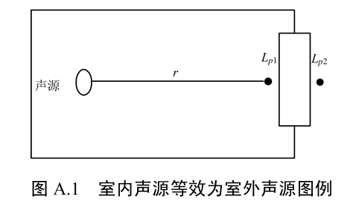  图4-4 室内声源等效为室外声源图例  根据《噪声污染控制工程》（高等教育出版社，洪宗辉）中资料，本项目砖墙为双面粉刷的墙体，实测的隔声量为49dB（A），考虑到门窗面积和开门开窗对隔声的负面影响，实际隔声量（TL+6）为20dB（A）左右。  ③项目厂界处的噪声值预测  建筑物每一面墙可以当成一个面源，当预测点和面声源中心距离r处于以下条件时，可按下述方法近似计算：  r<a/π时（a为车间这一侧墙面的高度），几乎不衰减（Adiv≈0），即是车间边界与厂界非常接近时，不考虑衰减，直接以该侧车间边界值作为项目厂界预测值。  当a/π<r<b/π（a为车间这一侧墙面的高度，b为车间这一侧墙面的长度），距离加倍衰减3dB（A）左右，类似线声源衰减特性（Adiv≈10 lg（r/r0）），即按照线声源计算公式，计算衰减值。  当r>b/π时（b为车间这一侧墙面的长度），距离加倍衰减趋近于6dB(A)，类似点声源衰减特性（Adiv≈20 lg（r/r0）），即按照点声源计算公式，计算衰减值。  表4-24 项目厂界噪声贡献值预测结果（单位：dB(A)）  通过预测分析，生产噪声经过厂房内隔声以及距离的衰减后，项目厂房东、北厂界外1米处可达到《工业企业场界环境噪声排放标准》（GB12348-2008）中的4a类标准，南、西厂界外1米处可达到《工业企业场界环境噪声排放标准》（GB12348-2008）中的3类标准，即项目产生的噪声不会对周边环境造成太大影响。  3、污染防治措施  为确保厂界噪声满足《工业企业厂界环境噪声排放标准》（GB12348-2008）中的相应标准，项目拟采取以下噪声与振动治理措施：  ①合理布局：尽量将高噪声设备布置在厂房中间，尽可能地选择远离厂界的位置。  ②落实设备基础减振以及厂房隔声：  A、在设备选型方面，在满足工艺生产的前提下，选用精度高、装配质量好、噪声低的设备；对设备基础进行减振；  B、重视厂房的使用状况，不设门窗或设隔声玻璃门窗。  ③加强内部管理：建立设备定期维护、保养的管理制度，以防止设备故障形成的非生产噪声，同时确保环保措施发挥最有效的功能；加强职工环保意识教育，提倡文明生产，防止人为噪声。  ④合理安排生产时间：尽可能地安排在昼间进行生产，若夜间必须生产应控制夜间生产时间，特别夜间应停止高噪声设备，减少机械的噪声影响。  ⑤针对锤破机、破碎机，安装减振垫（橡胶/NBR材质）或弹簧减振器，橡胶减振垫能有效吸收高频振动，降低噪音15~25dB，且安装简便，无需地脚螺栓固定；弹簧减振器则适用于低频振动隔离，通过调整预紧力可适配不同吨位设备，安装时需确保减振器与设备底座紧密连接，并定期检查螺栓紧固状态。  ⑥通风管道采用橡胶软管或金属波纹管。橡胶软管适用于常温常压环境，但耐高温高压性较差,金属波纹管则能耐高温、高压和腐蚀，适合制冷剂管路等苛刻工况。  ⑦生产设备定期进行润滑处理，定期维护轴承、齿轮，使用高粘度润滑油减少轴承、齿轮摩擦噪声，并优化轴承预紧力以减少振动源。  ⑧对旋转部件（如砂轮、转子）定期进行校验，减少不平衡质量引发的振动。定期使用专业平衡机（如银箭数控设备）进行动/静平衡检测，通过添加配重块或去重调整质量分布，确保残余不平衡量符合标准。  ⑨针对设备外壳振动明显的设备，可在设备外壳粘贴丁基橡胶阻尼片，抑制薄板振动。  本项目周边50米范围内不存在声环境保护目标，经采取上述的降噪措施后，预计项目东、北厂界噪声排放可达到《工业企业厂界环境噪声排放标准》（GB12348-2008）4a类标准，南、西厂界外1米处可达到《工业企业场界环境噪声排放标准》（GB12348-2008）中的3类标准，噪声对声环境影响不大。  4、监测要求  根据《排污单位自行监测技术指南 总则》（HJ819-2017）和《排污许可证申请与核发技术规范 工业噪声》（HJ1301-2023），本项目噪声监测要求见下表。  表4-25 厂界噪声监测要求  四、固体废物污染源  1、固体废物源强  （1）一般工业固体废物  本项目运营期间产生的一般固废有废木屑杂物、废橡胶、包装废料、布袋收集粉尘、废布袋、污水处理污泥等。  ①废木屑杂物  本项目分选过程会产生废木屑等杂物，根据建设单位提供资料，废木屑杂物产生量约为原料用量的0.001%，则废木屑杂物年产生量1.0t/a，属于一般固废，统一收集后外售。根据《固体废物分类与代码目录》（公告2024年 第4号），木块等杂质属于SW17可再生类废物，属于非特定行业，废物代码为900-099-S17。  ②废橡胶  本项目分选过程会产生废橡胶，根据建设单位提供资料，废橡胶产生量约为原料用量的3.5‰，则废橡胶年产生量351.23t/a，属于一般固废，统一收集后外售。根据《固体废物分类与代码目录》（公告2024年 第4号），废橡胶属于SW17可再生类废物，属于非特定行业，废物代码为900-006-S17。  ③包装废料  主要包括原辅材料包装袋，产生量约为2t/年，属于SW17可再生类废物，根据《固体废物分类与代码目录》（公告2024年 第4号），属于非特定行业，废物代码为900-003-S17。  ④布袋收集粉尘  根据废气源强核算，收集的粉尘量约为12.19t/a，废物代码为900-099-S17全部收集后外售。  ⑤布袋除尘器废滤袋  本项目设置一套布袋除尘器，每次更换量约0.05t，废物代码为900-009-S59，更换后委托厂家回收处置。  ⑥污水站处理污泥  絮凝沉淀池产生污泥按以下公式计算：  W = Q * (C1 - C2) *10⁻³  式中：W——污泥量，kg/d；  C1——废水悬浮物浓度，mg/L ，类比同类型项目取226；  C2——处理后废水悬浮物浓度，mg/L，取22.6；  Q——处理废水量，m³/d，取195.16。  则，项目絮凝沉淀池清掏过程中产生的沉渣干污泥量约为39.70t/a，以含水率75%计，则湿污泥量为158.78t/a（0.48t/d）。  生化污泥主要成分为微生物菌体（剩余污泥）。由于废塑料清洗废水有机物浓度相对较低（BOD/COD 较低），生化污泥产量不高。根据前文计算，BOD的去除量为9.66t/a，参考《室外排水设计规范》及相关给排水设计手册，A/O 工艺的污泥理论产率系数 ( Y )：一般取值 0.5 - 0.7 kg VSS/kg BOD₅，本项目取0.7kgVSS/kg BOD₅，则生化污泥干污泥产生量为6.76t/a，含水率以75%计，则生化污泥产生量为27.06t/a。  综上，项目污水处理站污泥量为185.84t/a，经收集后进入板框压滤机压滤成泥饼与其一同外售给砖厂综合利用。根据《固体废物分类与代码目录》（公告2024年 第4号），根据《固体废物分类与代码目录》（公告2024年 第4号），属于SW07污泥，属于非特定行业，废物代码为900-099-S07。  ⑦废滤料  项目旁流过滤装置滤料总装填量约 800 kg，每 3 年更换一次，年产生废滤料树脂约 0.27t，主要成分包括石英砂杂质、废RO膜等，根据《固体废物分类与代码》（公告 2024年 第4号）判定，属于一般工业固体废物，废物种类为“SW59其他工业固体废物-非特定行业-废过滤材料”，代码为900-009-S59 ，收集后交由专业单位处置。  （2）危险废物  本项目产生的危险废物为生产机械检修产生的废油桶、废机油、含油废抹布、废包装桶、废烧碱包装袋、废柴油桶、废活性炭、废催化剂、喷淋沉渣、废过滤棉、废焦油、电捕焦油器冲洗废液。危险废物类别根据《国家危险废物名录》（2025年版）进行辨识，分类收集后委托危险废物资质单位处理。  ①废油桶  废油桶主要包括废机油保养设备设施会用到机油，用量很少，润滑油规格有：200L/桶（本项目使用5桶），润滑油空桶按5kg/桶计算。则本项目产生废机油空桶约0.025t/a。根据《国家危险废物名录》（2025年版），废机油空桶属于《国家危险废物名录》（2025年版）中编号为HW08危险废物，废物代码900-249-08“其他生产、销售、使用过程中产生的废矿物油及沾染矿物油的废弃包装物”危险废物，经统一收集后交由有危险废物处理资质的单位处理。  ②废机油  本项目在进行设备保养的过程中会产生废机油，废机油年产量约为0.90t/a。根据《国家危险废物名录》（2025年版），废机油与废柴油桶属于“HW08废矿物油与含矿物油废物”类别中代码为900-249-08“其他生产、销售、使用过程中产生的废矿物油及沾染矿物油的废弃包装物”危险废物，经统一收集后交由有危险废物处理资质的单位处理。  ③废pH调整剂包装桶  项目自建污水处理站使用pH调整剂调节废水pH（70%硫酸），故会产生废pH调整剂包装桶，项目年使用28吨pH调整剂，包装规格为25kg/桶，年使用112桶，单个废桶重1kg，故会产生废pH调整剂包装桶0.112t/a。根据《国家危险废物名录》（2025年版），废pH调整剂包装桶属于《国家危险废物名录》（2025年版）中编号为HW49危险废物，废物代码900-041-49，经统一收集后交由有危险废物处理资质的单位处理。  ④含油废抹布  项目生产过程中会产生一定量的含矿物油及含油墨废抹布及手套，根据建设单位提供的资料，其产生量约0.05t/a，根据《国家危险废物名录》（2025年版），其废物类别属于：HW49其他废物，废物代码：900-041-49，拟收集于危废暂存间定期交由有危险废物处置资质的单位进行处置。  ⑤废烧碱包装袋  项目年使用烧碱15吨，包装规格为50kg/袋，每个袋子按0.5kg计，则废烧碱包装袋产生0.15t/a。根据《国家危险废物名录》（2025年版），HW35废碱（代码900-399-35），经统一收集后交由有危险废物处理资质的单位处理。  ⑥废柴油桶  柴油年使用量为0.85t/a，油桶规格为200L/桶计，柴油密度按0.85 t/m³计，则废柴油桶年产生约5个（0.025kg/个），废柴油桶产生量为0.125t/a，根据《国家危险废物名录》（2025年版），废柴油桶属于“HW08废矿物油与含矿物油废物”类别中代码为900-249-08“其他生产、销售、使用过程中产生的废矿物油及沾染矿物油的废弃包装物”危险废物，经统一收集后交由有危险废物处理资质的单位处理。  ⑦废活性炭  本项目采用电捕焦油+气旋混动喷淋+干式过滤+活性炭吸附脱附+催化燃烧+活性炭吸附处理 VOCs 废气，设计风量 60000m³/h，年运行 7920h，进口 VOCs 浓度低于 200mg/m³，蜂窝活性炭装填密度为450kg/m³。蜂窝炭规格100×100×100mm根据《吸附法工业有机废气治理工程技术规范》HJ 2026-2013，蜂窝活性炭吸附塔过滤风速≤1.2 m/s。  废活性炭产生量核算如下：废气设施（电捕焦油+气旋混动喷淋+干式过滤+活性炭吸附脱附+催化燃烧+活性炭吸附）配套6个活性炭吸附床（4吸1脱+1单级吸附），外形尺寸均为2000mm*2000mm*3000mm，活性炭填充量为10m³，填充密度0.65g/cm³，则活性炭单箱装填量为10×650=6.5t。前端吸附脱附单元更换次数按半年一次计，则年废活性炭年产生量 = 装填量 × 更换次数 = 6.5×2=13t/a。考虑活性炭脱附时会把活性炭上 90%~95% 以上的 VOCs 脱附出来烧掉；更换时活性炭仅含微量残留 VOCs，重量占比极小，本环评忽略不计。  后端吸附单元理论吸附有机废气量为2.262t/a，根据《广东省工业源挥发性有机物减排量核算方法》（2023修订版）的要求，建议直接将“活性炭年更换量×活性炭吸附比例”（活性炭年更换量优先以危废转移量为依据，吸附比例建议取值15%）作为废气处理设施VOCs削减量。本项目后端活性炭对有机废气的吸附比率取值15%，项目吸附的有机废气量为2.262t/a，则理论需要活性炭量为15.076t/a。更换频次为3个月一次，则年更换废活性炭量为6.5t×4=26t/a。  综上，项目废活性炭产生量为13+26=39t/a。根据《国家危险废物名录》（2025年版），废活性炭按“HW49其他废物”分类，其代码为900-039-49，属于“烟气、VOCs治理过程（不包括餐饮行业油烟治理过程）产生的废活性炭，化学原料和化学制品脱色（不包括有机合成食品添加剂脱色）、除杂、净化过程产生的废活性炭（不包括900-405-06、772-005-18、261-053-29、265-002-29、384-003-29、387-001-29类废物）”，经统一收集后交由有危险废物处理资质的单位处理。  根据《国家危险废物名录》（2025年版），废活性炭按“HW49其他废物”分类，其代码为900-039-49，属于“烟气、VOCs治理过程（不包括餐饮行业油烟治理过程）产生的废活性炭，化学原料和化学制品脱色（不包括有机合成食品添加剂脱色）、除杂、净化过程产生的废活性炭（不包括900-405-06、772-005-18、261-053-29、265-002-29、384-003-29、387-001-29类废物）”，经统一收集后交由有危险废物处理资质的单位处理。  ⑧废催化剂  本项目采用堇青石陶瓷载体蜂窝状贵金属催化剂（活性组分为 Pt/Pd），设计空速 15000 h⁻¹，催化剂堆积密度 0.6 kg/L，则催化剂体积 = 60000÷15000=4 m³，装填量 = 4×1000×0.6=2400 kg。催化剂正常使用寿命为 1.5–3 年，本项目按 2 年 / 次更换，年更换次数 0.5 次，废催化剂年产生量 = 2400×0.5=1200 kg/a。废催化剂因含贵金属及沾染毒性有机物，具有毒性（T），建议参照《国家危险废物名录（2025 年版）》中HW50废催化剂（废物代码900-049-50）管理，需委托有资质单位处置。  ⑨喷淋沉渣  喷淋废水经沉淀池沉淀处理后循环使用，沉淀池需定期打捞渣，根据大气污染源强核算，造粒废气中粉尘经喷淋去除的量按50%计为0.65t/a，沉渣量约为0.65t/a。  由于喷淋水长期循环使用，会有机械设备中的矿物油等成分在其中积累，故沉淀池沉渣属于《国家危险废物名录》（2025年版）中“HW49 其他废物”的“含有或沾染毒性、感染性危险废物的废弃包装物、容器、过滤吸附介质”，废物代码为“900-041-49”，暂存于危险废物暂存间内，并定期交有危险废物处理资质的单位处置。  ⑩废过滤棉  本项目年用过滤棉0.05t/a，过滤棉截留粉尘量为粉尘去除量的50%计为0.65t/a，则废过滤棉产生量为0.7t/a，根据《国家危险废物名录（2025 年版）》，属于 HW49 其他废物，代码 900-039-49。  电捕废焦油  本项目采用“电捕焦油+气旋混动喷淋+干式过滤+活性炭吸附脱附+催化燃烧+活性炭吸附”装置处理有机废气，处理过程中会产生少量废焦油，根据建设单位提供资料，产生量约为0.2t/a。根据《国家危险废物名录》（2025版），废焦油属于危险固废，废物类别为HW08，废物代码为900-249-08，暂存于危险废物贮存库后交由危废资质单位处理。  电捕焦油器冲洗液  根据水平衡分析可知，电捕焦油器冲洗液产生量为0.064m³/d，21.12m³/a。电捕焦油器冲洗液属于危险废物，根据《国家危险废物名录》（2025年），废物类别HW49其他废物（环境治理），废物代码772-006-49：采用物理、化学、物理化学或生物方法处理毒性或感染性危险废物过程产生的废水处理污泥、残渣（液）。电捕焦油器冲洗液暂存于危险废物贮存库，并定期交由有资质的单位清运处置。  （3）生活垃圾  本项目劳动定员100人，在厂内食宿，年工作330天，按每人每天生活垃圾产生量为1.0kg，生活垃圾产生量为33t/a。  根据《固体废物分类与代码目录》（生态环境部公告2024年第4号），其属于SW64其他垃圾（900-099-S64生活垃圾）。  表4-26 固体废物污染源源强核算结果及相关参数一览表  2、固体废物贮存和处置情况  生活垃圾交由环卫部门清运，废木屑杂物、废橡胶、布袋收集粉尘和废布袋交由资源回收利用单位，废pH调整剂包装桶、废水处理站污泥、废机油空桶、废机油、含油废抹布、废烧碱包装袋及废柴油桶、废活性炭、废催化剂、喷淋沉渣、废过滤棉委托有危险废物资质单位处理。  根据《国家危险废物名录》（2025年版），危险废物从产生、收集、贮运、转运、处置等各个环节都可能因管理不善而进入环境，因此在各个环节中，抛落、渗漏、丢弃等问题都可能存在，为了使各种危险废物能合法合理处置，本次评价拟按照《危险废物贮存污染控制标准》（GB 18597-2023）等国家相关法律，提出相应的治理措施，进一步规范收集、贮运、处置等操作过程。  表4-27 危险废物汇总表  （1）产生和收集  本项目危险废物单次产生量很少，部分危险废物有易燃性和毒性，其性质相对比较稳定，如果露天堆放，沾染、吸附的有机废气可能会因为日晒雨淋而逐步释放出来，进入大气、地表水体、土壤等环境要素，造成污染影响。  这些危险废物如果收集不当，随意丢弃，其中的有害成分容易因为跑冒滴漏或者混入其他生活垃圾而进入外部环境，造成污染影响。对此，各类危险废物在产生源头需要立即采用密闭性好、耐腐蚀、相容的塑料容器分类封装，避免遗漏和撒漏；然后移入厂区内部独立专用的贮存设施存放。本项目从产生源头到贮存设施的收集过程基本上都在本项目内部进行，不涉及外部运输和厂区外部环境，因此产生和收集阶段不会对外部环境造成影响。  （2）贮存库  项目设置一个固定的危险废物贮存库，危险废物贮存过程满足《危险废物贮存污染控制标准》（GB18597-2023）的要求，建设单位应根据废物特性设置符合《危险废物贮存污染控制标准》(GB18597-2023)要求的危险废物暂存场所，且在暂存场所上空设有防雨淋设施，地面采取防渗措施，危险废物收集后分别临时贮存于废物储罐内；根据生产需要合理设置贮存量，尽量减少厂内的物料贮存量：严禁将危险废物混入生活垃圾；堆放危险废物的地方要有明显的标志。贮存设施应根据危险废物的形态、物理化学性质、包装形式和污染物迁移途径，采取必要的防风、防晒、防雨、防漏、防渗、防腐以及其他环境污染防治措施，不应露天堆放危险废物。  贮存设施应根据危险废物的类别、数量、形态、物理化学性质和污染防治等要求设置必要的贮存分区，避免不相容的危险废物接触、混合。危险废物贮存过程产生的液态废物和固态废物应分类收集，按其环境管理要求妥善处理。贮存库内不同贮存分区之间应采取隔离措施。隔离措施可根据危险废物特性采用过道、隔板或隔墙等方式。  在贮存库内或通过贮存分区方式贮存液态危险废物的，应具有液体泄漏堵截设施，堵截设施最小容积不应低于对应贮存区域最大液态废物容器容积或液态废物总储量1/10（二者取较大者）；用于贮存可能产生渗滤液的危险废物的贮存库或贮存分区应设计渗滤液收集设施，收集设施容积应满足渗滤液的收集要求。贮存设施地面与裙脚应采取表面防渗措施；表面防渗材料应与所接触的物料或污染物相容，可采用抗渗混凝土、高密度聚乙烯膜、钠基膨润土防水毯或其他防渗性能等效的材料。贮存的危险废物直接接触地面的，还应进行基础防渗，防渗层为至少1m厚黏土层（渗透系数不大于10⁻⁷cm/s），或至少2mm厚高密度聚乙烯膜等人工防渗材料（渗透系数不大于10⁻¹⁰cm/s），或其他防渗性能等效的材料。  项目危险废物贮存场所基本情况见下表。  表4-28 危险废物贮存场所（设施）基本情况表  （3）转运、处置  项目内部无利用或处置危险废物的能力和设施，需要委托具有危险废物处理资质的单位处置。根据广东省生态环境厅危险废物经营许可证颁发情况，广东省有可以处置本项目危险废物的企业，处理能力充足。建设单位可直接委托其转移处理。  表4-29广东省内可接收本项目危险废物的处理单位一览表（摘录）  本项目的危险废物种类不多，单次产生量不大，性质较稳定，落实好上述措施后，从产生到转移处置的全过程环境风险均可得到有效控制，不存在重大隐患，不会对外部环境造成重大影响。  五、土壤、地下水环境影响分析  本项目属于“三十九、废弃资源综合利用业42—85非金属废料和碎屑加工处理422”，厂区地面已全部硬化，危废间、化学品仓地面硬化，并刷环氧树脂漆防渗层、设置围堰，正常情况下可有效阻止地下水污染途径，对地下水环境不产生影响。本项目所采用的原辅材料组成不含重金属等土壤污染成分，对土壤环境影响极小。本项目厂区按照规范和要求对生产车间、仓库以及危险废物仓库等采取有效的防雨、防渗漏、防溢流等措施，生产车间和仓库已进行场地硬化，因此不进行土壤现状监测。  各原料组分不含有毒有害的重金属等污染物，也不涉及建设用地、农用地土壤污染风险筛选值和管制值的其他污染物，即项目不涉及土壤影响特征因子，不会引起土壤环境的盐化、酸化、碱化等生态环境变化，因此本次评价不做进一步的土壤累积影响预测。  分区管控：  ①简单防渗区：办公室及无液态原料的区域仅进行一般地面硬化，无需进行防渗处理。  ②一般防渗区：本项目不涉及重金属、持久性有机污染物。本项目对打磨、抛光区域、钣金折弯加工车间进行一般防渗处理，防渗要求按照等效黏土防渗层Mb≥1.5m，K≤1×10⁻⁷cm/s或参照GB16889执行；  ③重点防渗区：本项目危险化学品贮存在1#厂房中的化学品仓，危险废物贮存在危废间，对化学品仓、危废间、预处理生产车间和废水处理站进行重点防渗处理，要求按照等效黏土防渗层Mb≥6.0m，K≤1×10⁻⁷cm/s或参照GB18598执行，并设置围堰。  六、生态环境影响分析  经现场调查，项目周边500m范围内未发现珍稀、濒危植物，主要为人工绿化植物群落，植被覆盖率一般，无明显水土流失区；陆生动物以家禽、家畜为主；项目所在地周围100m范围内由于人为开发活动，已逐渐由自然生态环境转为城市人工生态环境，项目所在地属于非重要生境，没有特别受保护的生境和生物及水产资源，对周边生态环境影响较小。  七、环境风险影响分析  1、环境风险识别  环境风险评价应以突发事故导致的危险物质环境急性损害防控为目标，对建设项目的环境风险进行分析、预测和评估，提出环境风险预防、控制、减缓措施，明确环境风险监控及应急建议要求，为建设项目环境风险防控提供科学依据。  2、评价依据  ①风险调查  项目机油（润滑油）和备用柴油最大储存量分别为0.90吨、0.85吨，危险废物中，废pH调整剂包装桶贮存周期按3个月计，其余危险废物按半年计。  ②风险潜势初判  根据《建设项目环境风险评价技术导则》（HJ169-2018）附录B，本项目涉及的风险物质为润滑油、废机油、pH调整剂（按70%硫酸计）、柴油，属于表B.1“油类物质（矿物油类，如石油、汽油、柴油等；生物柴油等）的临界值2500吨”。其余危险废物Q值参照《建设项目环境风险评价技术导则》（HJ169-2018）中“表B.2其他危险物质临界量推荐值--健康危险急性毒性物质（类别2、类别3）的临界值50吨”。  表4-30 危险物质识别一览表  则本项目Q值确定见下表。  表4-31 建设项目Q值确定表  本项目的Q值为0.831，根据《建设项目环境风险评价技术导则》（HJ169-2018），当Q＜1时，环境风险潜势为I，仅需进行简单分析。  3、环境敏感目标调查  本项目位于韶关市乐昌市乐昌产业转移工业园GL-02-04-02-03地块，厂区四周为其他企业、园区公园、空地、山地，本项目厂界外500m范围内无自然保护区、风景名胜区、文化区，主要大气环境保护目标为居民区。本项目最近的环境保护目标为东南侧490m的高粱头村。  4、环境风险分析  （1）大气环境风险分析  物料在运输、装卸、储存和使用过程中发生泄漏、火灾，有毒有害物质在高温情况下散发到空气中，泄漏的物料、物料燃烧产生的次生污染物如烟尘、CO等将对周边的环境空气带来较为严重的污染甚至对人群健康造成危害。  （2）地表水、地下水环境风险分析  液态有毒有害物质经地表径流或雨水管进入周边水体，或通过地表下渗污染地下水水质，严重污染河涌、水道水质，比如，液态有毒有害物质在运输、装卸、储存和使用过程中发生泄漏，危险废物仓库防渗层损坏等，对地表水、地下水环境带来较为严重的污染。本项目液态化学品均储存在厂房设置的化学品仓内，且出入口处设置围堰围挡，物料随用随取，不使用时密闭封存，本项目厂区内均已进行地面硬化，厂界四周设置围墙围挡。因此，本项目地表水、地下水环境污染途径较少，且有对应防范措施。  5、环境风险防范措施及应急要求  ①严格执行应急管理、消防等相关规范，从总图布置和建筑安全方面进行风险防范，预留疏散通道或安置场所。  ②从优化改进生产工艺、减少储存量、改善储存条件等方面降低风险程度。  ③加强日常管理，降低管理失误而出现的风险事故，提高员工规范性操作水平，减少误操作引发的风险事故。  ④根据贮存的相关要求进行贮存、使用，设置满足要求的围堰区。遵循“源头控制，分区防渗”的原则，做好仓库、车间、危废暂存间的防渗措施，满足相应标准要求。危废间在建筑物内部，达到防风防雨防晒要求，地面硬化并刷环氧树脂漆防渗，四周设置围堰，满足四防要求。  项目风险防范措施详见下表：  表4-31 项目风险防范措施一览表  ⑤事故应急池：  本项目设有1个有效容积为350m³的事故应急池，大于所需的事故储存设施总有效容积，且本项目厂房设有围堰及沙包等应急措施及物资。当发生事故时，泄漏物料、消防废水等事故废水均能截留在厂区内。园区定期对事故应急系统进行排查，发现存在问题，马上进行检修，确保事故时能有效运行。  经前文分析，本项目进入废水处理站的生产废水量为203.32m³/d（24h）＜350m³，本项目设置的应急事故水池的容积满足要求。  综上，本项目设置的应急事故水池是合理的。采取以上措施后，只要严格按照事故应急预案进行处置，一般可认为此类事故对环境的影响不大。为了防止事故状态下事故废水排入地表水体中，企业必须严格执行环境风险防控措施，并加强环境管理，确保发生事故时事故废水可控制在厂区范围内。  6、项目制定突发环境事件应急措施  为有效防范突发环境事件的发生，及时、合理处置可能发生的各类重大、特大环境污染事故，保障人民群众身心健康及正常生产、生活活动，本项目应依据《中华人民共和国环境保护法》及相关法律的规定，制定本项目的应急预案，详见下表突发事故应急预案要点。  表4-32 突发环境事件应急预案表  7、环境风险分析小结与建议  本项目无风险物质，泄漏、火灾、爆炸等事故发生概率较低，物质泄漏、火灾、爆炸等事故下引发的伴生/次生污染物排放的风险隐患较低，在落实上述防范措施后，生产过程的环境风险总体可控。  8、环保验收“三同时”  建设单位应严格按照国家“三同时”政策及时做好有关工作，保证环保工程与主体工程同时设计、同时施工、同时投入使用，切实履行本评价所提出的各项污染防治对策与建议，保证做到各污染物达标排放。项目“三同时”环境保护验收情况见下表：  表4-33 项目环境保护“三同时”验收一览表  9、电磁辐射环境  本项目不存在电磁辐射影响。
  声环境保护目标名称 | 噪声标准/dB(A) |  | 噪声贡献值/dB(A) |  | 超标和达标情况
  声环境保护目标名称 | 昼间 | 夜间 | 昼间 | 夜间 | 昼间 | 夜间
  东厂界 | 70 | 55 | 15.76 | 15.76 | 达标 | 达标
  南厂界 | 65 | 55 | 47.58 | 47.58 | 达标 | 达标
  西厂界 | 65 | 55 | 22.46 | 22.46 | 达标 | 达标
  北厂界 | 70 | 55 | 18.43 | 18.43 | 达标 | 达标
  类别 | 监测点位 | 监测指标 | 监测频次 | 监测采样和分析方法 | 排放执行标准
  噪声 | 东、北面厂界外1米处 | 等效连续A声级 | 每季度1次，监测昼间、夜间 | 《环境监测技术规范》 | 《工业企业厂界环境噪声排放标准》（GB12348-2008）4a类标准
  噪声 | 南、西面厂界外1米处 | 等效连续A声级 | 每季度1次，监测昼间、夜间 | 《环境监测技术规范》 | 《工业企业厂界环境噪声排放标准》（GB12348-2008）3类标准
  工序/生产线 | 装置 | 固体废物名称 | 代码 | 固废属性 | 产生情况 |  | 处置措施
   |  |  |  |  | 核算方法 | 产生量t/a | 工艺 | 处置量t/a
  办公生活 | 垃圾桶 | 生活垃圾 | 900-099-S64 | 一般固体废物 | 产污系数法 | 33.00 | 交由环卫部门清运 | 33.00
  生产过程 | 分选工序 | 废木屑杂物 | 900-009-S17 | 一般固体废物 | 产污系数法 | 1.00 | 统一收集后外售至资源回收利用单位 | 1.00
  生产过程 | 分选工序 | 废橡胶 | 900-006-S17 | 一般固体废物 | 产污系数法 | 351.23 | 统一收集后外售至资源回收利用单位 | 351.23
  生产过程 | 原辅材料拆包 | 包装废料 | 900-003-S17 | 一般固体废物 | 产污系数法 | 2.00 | 统一收集后外售至资源回收利用单位 | 2.00
  生产过程 | 废水处理 | 废滤料 | 900-009-S59 | 一般固体废物 | 产污系数法 | 0.27 | 统一收集后外售至资源回收利用单位 | 0.27
  废气处理 | 颗粒物废气除尘器 | 废布袋 | 900-009-S59 | 一般固体废物 | 产污系数法 | 0.05 | 统一收集后外售至资源回收利用单位 | 0.05
  废气处理 | 颗粒物废气除尘器 | 收集粉尘 | 900-099-S17 | 一般固体废物 | 产污系数法 | 12.19 | 统一收集后外售至资源回收利用单位 | 12.19
  废水处理设施 | 废水处理站 | 污泥 | 900-099-S07 | 一般固体废物 | 产污系数法 | 185.84 | 外运填埋 | 185.84
  废水处理设施 | 废水处理站 | 废pH调整剂包装桶 | 900-041-49 |  | 产污系数法 | 0.11 |  | 0.11
  废水处理设施 | 废水处理站 | 废烧碱包装袋 | 900-399-35 | 危险废物 | 产污系数法 | 0.15 | 交由有资质单位处理 | 0.15
  设备保养 | 设备保养 | 废机油桶 | 900-249-08 | 危险废物 | 产污系数法 | 0.03 | 交由有资质单位处理 | 0.03
  设备保养 | 设备保养 | 废机油 | 900-249-08 | 危险废物 | 产污系数法 | 0.90 | 交由有资质单位处理 | 0.90
  设备保养 | 设备保养 | 含油废抹布 | 900-041-49 | 危险废物 | 产污系数法 | 0.05 | 交由有资质单位处理 | 0.05
  设备保养 | 设备保养 | 废柴油桶 | 900-249-08 | 危险废物 | 产污系数法 | 0.125 | 交由有资质单位处理 | 0.125
  废气处理 | 废气处理 | 废活性炭 | 900-039-49 | 危险废物 | 产污系数法 | 39.00 | 交由有资质单位处理 | 39.00
  废气处理 | 废气处理 | 废催化剂 | 900-049-50 | 危险废物 | 产污系数法 | 1.20 | 交由有资质单位处理 | 1.20
  废气处理 | 废气处理 | 喷淋沉渣 | 900-039-49 | 危险废物 | 产污系数法 | 0.65 | 交由有资质单位处理 | 0.65
  废气处理 | 废气处理 | 废过滤棉 | 900-039-49 | 危险废物 | 产污系数法 | 0.70 | 交由有资质单位处理 | 0.70
  废气处理 | 废气处理 | 电捕废焦油 | 900-249-08 | 危险废物 | 产污系数法 | 0.2 | 交由有资质单位处理 | 0.2
  废气处理 | 废气处理 | 电捕焦油器冲洗液 | 772-006-49 | 危险废物 | 产污系数法 | 21.12 | 交由有资质单位处理 | 21.12
  危险废物名称 | 危险废物类别 | 危险废物代码 | 产生量t/a | 产生工序及装置 | 形态 | 主要成分 | 有害成分 | 产废周期 | 贮存周期 | 危险特性 | 污染防治措施
  废pH调整剂包装桶 | HW49 | 900-041-49 | 0.11 | 废水处理 | 固态 | 硫酸 | 硫酸 | 1个月 | 3个月 | T | 暂存在危险废物暂存间，定期由危废资质单位处理。
  废烧碱包装袋 | HW35 | 900-399-35 | 0.15 | 废水处理 | 固态 | 烧碱 | 烧碱 | 1个月 | 3个月 | T | 暂存在危险废物暂存间，定期由危废资质单位处理。
  废机油桶 | HW08 | 900-249-08 | 0.03 | 设备保养 | 固态 | 矿物油 | 矿物油 | 半年 | 半年 | T,I | 暂存在危险废物暂存间，定期由危废资质单位处理。
  废机油 | HW08 | 900-249-08 | 0.90 | 洗料工序 | 固态 | 矿物油 | 矿物油 | 每月 | 半年 | T,I | 暂存在危险废物暂存间，定期由危废资质单位处理。
  含油废抹布 | HW49 | 900-041-49 | 0.05 | 洗料工序 | 烧碱 | 矿物油 | 矿物油 | 每月 | 半年 | T,I | 暂存在危险废物暂存间，定期由危废资质单位处理。
  废柴油桶 | HW08 | 900-249-08 | 0.125 | 洗料工序 | 固态 | 柴油 | 柴油 | 半年 | 半年 | T,I | 暂存在危险废物暂存间，定期由危废资质单位处理。
  废活性炭 | HW49 | 900-039-49 | 39.00 | 废气处理 | 固态 | 有机废气 | 有机废气 | 每年 | 1个月 | T | 暂存在危险废物暂存间，定期由危废资质单位处理。
  废催化剂 | HW50 | 900-049-50 | 1.20 | 废气处理 | 固态 | 有机废气 | 有机废气 | 每2年 | 1个月 | T | 暂存在危险废物暂存间，定期由危废资质单位处理。
  喷淋沉渣 | HW49 | 900-039-49 | 0.65 | 废气处理 | 固态 | 有机废气 | 有机废气 | 每个月 | 1个月 | T | 暂存在危险废物暂存间，定期由危废资质单位处理。
  废过滤棉 | HW49 | 900-039-49 | 0.70 | 废气处理 | 固态 | 有机废气 | 有机废气 | 每个月 | 1个月 | T | 暂存在危险废物暂存间，定期由危废资质单位处理。
  电捕废焦油 | HW08 | 900-249-08 | 0.2 | 废气处理 | 液态 | 废焦油 | 废焦油 | 每个月 | 1个月 | T | 暂存在危险废物暂存间，定期由危废资质单位处理。
  电捕焦油器冲洗液 | HW49 | 772-006-49 | 21.12 | 废气处理 | 液态 | 有机废气 | 有机废气 | 2个月 | 1个月 | T | 暂存在危险废物暂存间，定期由危废资质单位处理。
  贮存场所（设施）名称 | 危险废物 |  |  | 位置 | 占地面积 | 贮存方式 | 贮存能力 | 贮存周期
  贮存场所（设施）名称 | 名称 | 类别 | 代码
  危险废物贮存库 | 废pH调整剂包装桶 | HW49 | 900-041-49 | 3#厂房 | 25m² | 采用密闭性好、耐腐蚀的塑料容器封存 | 25t | 半年
  危险废物贮存库 | 废烧碱包装袋 | HW35 | 900-399-35
  危险废物贮存库 | 废机油桶 | HW08 | 900-249-08
  危险废物贮存库 | 废机油 | HW08 | 900-249-08
  危险废物贮存库 | 含油废抹布 | HW49 | 900-041-49
  危险废物贮存库 | 废柴油桶 | HW08 | 900-249-08
  危险废物贮存库 | 废活性炭 | HW49 | 900-039-49
  危险废物贮存库 | 废催化剂 | HW50 | 900-049-50 |  |  |  |  | 1个月
  危险废物贮存库 | 喷淋沉渣 | HW49 | 900-039-49
  危险废物贮存库 | 废过滤棉 | HW49 | 900-039-49
  危险废物贮存库 | 电捕废焦油 | HW08 | 900-249-08
  序号 | 企业名称 | 设施地址 | 许可证编号 | 经营时间有效期 | 核准经营范围、类别
  1 | 韶关鹏瑞环保科技有限公司 | 韶关市翁源县官渡镇官渡经济开发区 | 440229190731 | 至2025年7月30日 | 【收集、贮存、利用】感光材料废物（HW16类中266-009~010-16、231-001~002-16、398-001-16、873-001-16、806-001-16、900-019-16，限感光废菲林2000吨/年  、废定影液和显影液1000吨/年）3000吨/年，表面处理废物（HW17类中336-050-17、336-052-17、336-054~059-17、336-062~064-17、336-066-17，仅限污泥）50000吨/年，含铜废物（HW22类中304-001-22、398-004-22、398-005-22、398-051-22，仅限污泥）、有色金属采选和冶炼废物（HW48类中321-002-48，仅限污泥）50000吨/年，无机氰化物废物（HW33类中336-104-33、900-027~029-33）1000吨/年；  【收集、贮存、处置】废酸（HW34类中398-005~007-34、900-300~308-34、900-349-34）10000吨/年，废碱（HW35类中900-350~356-35、900-399-35）10000吨/年；共计124000吨/年。
  2 | 韶关东江环保再生  资源发展有限公司 | 韶关市翁源县铁龙林场将军屯 | 440229210121 | 至2027年3月5日 | 【收集、贮存、处置（填埋）】焚烧处置残渣（HW18类中的772-002~004-18）、含铍废物（HW20类）、含铬废物（HW21类中的193-001-21、261-041~044-21、314-001~003-21、336-100-21、398-002-21）、含铜废物（HW22类中的398-005-22、304-001-22）、含锌废物（HW23类中的336-103-23、384-001-23、312-001-23、900-021-23）、含砷废物（HW24类）、含硒废物（HW25类）、含镉废物（HW26类）、含锑废物（HW27类）、含碲废物（HW28类）、含汞废物（HW29类中的261-051~052-29、261-054-29、265-004-29、900-452-29，仅限低含汞污泥）、含铊废物（HW30类）、含铅废物（HW31类中的304-002-31）、石棉废物（HW36类）、含镍废物（HW46类）、含钡废物（HW47类）、有色金属冶炼废物（HW48类中的321-002~014-48、321-016~029-48）、其他废物（HW49类中的900-041~042-49、900-046~047-49），共3.45万吨/年。
  3 | 广东华欣环保科技有限公司 | 韶关市曲江区广东韶钢松山股份有限公司厂区内 | 440205220412 | 至2028年4月9日 | 【收集、贮存、利用】废矿物油与含矿物油废物（HW08类中的900-249-08，仅限沾染矿物油的废铁质包装桶 ）1.8万吨/年、其他废物（HW49类中的900-041-49，仅限废铁质包装桶）3.2万吨/年、含铬废物（HW21类中的314-001~002-21）10万吨/年、含锌废物（HW23类中的312-001-23、336-103-23（仅限集尘、除尘装置收集的粉尘））1万吨/年，共计16万吨/年。
  序号 | 物质名称 | 风险特性 | 危险物质 | 判断依据
  1 | 废机油 | 易燃性 | 废机油 | HJ 169-2018
  2 | 润滑油 | 易燃性 | 润滑油 | HJ 169-2018
  3 | 硫酸 | 腐蚀性 | 硫酸 | HJ 169-2018
  4 | 柴油 | 易燃性 | 柴油 | HJ 169-2018
  5 | 烧碱 | 腐蚀性 | 烧碱 | HJ 169-2018
  6 | 危险废物 | / | 危险废物 | HJ 169-2018
  序号 | 危险物质名称 | CAS号 | 最大存储总量（t） | 临界量Qn/t | 该种危险物质Q值
  1 | 废机油 | / | 0.45 | 2500 | 0.0002
  2 | 机油 | / | 0.9 | 2500 | 0.0004
  3 | 柴油 | / | 0.85 | 2500 | 0.0003
  4 | 70%硫酸 | 7664-93-9 | 3 | 10 | 0.30
  5 | 烧碱 | 1310-73-2 | 1.5 | 50 | 0.03
  6 | 危险废物 | / | 25（以最大贮存能力计） | 50 | 0.5
  项目Q值 |  |  |  |  | 0.831
  环境风险因素 |  | 环境风险影响 | 风险防范措施
  储运工程 | 原辅材料泄漏 | 机油、柴油、硫酸等物质在存储、使用、转运过程中 | 原料区中用于储存危险化学品的化学品仓进行重点防渗，并设置围堰，其余区域作一般防渗，安全操作；配备一定的环境应急物资
  储运工程 | 危险废物泄漏 | 危险废物在存储、转运过程中发生泄漏事件，导致项目有毒有害物质经地表径流或雨水管道进入周边水体或通过地表下渗污染地下水水质 | 危废间进行重点防渗，安全操作配备一定的环境应急物资
  环保工程 | 废气处理措施故障 | 废气超标排放，影响区域大气环境 | 定期进行检修，及时排除故障，废气处理设施故障时及时停产检修
  环保工程 | 废水处理措施故障 | 废水超标排放，影响地表水环境；发生泄漏事故，导致废水经地表径流或雨水管道进入周边水体或通过地表下渗污染地下水水质 | 定期进行检修，及时排除故障，废水处理设施故障时及时停产检修。
  序号 | 项目 | 内容及要求
  1 | 应急组织机构、人员 | 设立事故应急机构、人员由企业主要领导、安全负责人、环保负责人等主要人员组成
  2 | 预案分级响应条件 | 规定预案的级别及分级响应程序
  3 | 应急救援保障 | 企业应配备必要的应急设施设备器材：事故易发的工作岗位配备必需的防护用品等
  4 | 报警、通讯联络方式 | 建立专用的报警和通讯线路，保证指挥部人员与现场人员手机与信息交流的渠道畅通
  5 | 应急监测、抢险救援及控制措施 | 发生事故时，要保证现场的事故处理设施和全厂的应急处理系统能够紧急启动，并对事故产生的污染物进行有效的控制，同时启动当地的环境应急监测系统
  6 | 应急监测、防护措施、泄漏措施和器材 | 设立必要的控制和清除污染的相应措施。事故发生时，要及时发现事故发生地点和环节，并利用已有的防护措施减少污染物的排放
  7 | 人员紧急撤离、疏散组织计划 | 由事故应急现场指挥部负责及时向上级各有关部门及周边邻近单位和居民点告知事故的危险程度及严重性，指派人员协助邻近单位、村民疏散、撤离至安全地带。
  8 | 事故应急救援关闭程序与恢复措施 | 规定应急状态终止程序、事故现场善后处理、邻近区域解除事故警戒及善后恢复措施
  9 | 应急培训计划 | 企业要注意日常工作中对事故应急处理的培训，以提高职工的安全防范意识
  10 | 公众教育和信息 | 通过各种方式，对周围居民等进行事故防范宣传
  类别 | 污染源 | 污染物 | 污染防  治措施 | 验收及监测内容 | 预期效果
  废水 | 生活污水 | COD_{Cr}、BOD₅、SS、NH₃-N、总磷、动植物油 | 三级化粪池、隔油隔渣池 | 污水处理设施、出水管道设置情况；污染物实际排放浓度 | 园区污水处理厂接管水质要求及广东省《水污染物排放限值》（DB44/26-2001）第二时段三级标准两者较严值
  废水 | 生产废水 | COD_{Cr}、NH₃-N、总氮、总磷、石油类 | “中和调节+絮凝沉淀+A/O+二沉池+消毒” | 污水处理设施、出水管道设置情况 | 回用水执行《城市污水再生利用 工业用水水质》《GB/T19923-2024》要求，外排水执行园区污水处理厂接管水质要求及广东省《水污染物排放限值》（DB44/26-2001）第二时段三级标准两者较严值
  废气 | 破碎废气  DA001 | 颗粒物 | 布袋除尘后经15m高排气筒排放 | 排气筒设置情况；污染物实际排放浓度 | 《合成树脂工业污染物排放标准》(GB31572-2015) 及其 2024 年修改单中表 5 和表9企业边界大气污染物浓度限值
  废气 | 造粒废气  DA002 | 颗粒物、非甲烷总烃 | 采取电捕焦油+气旋混动喷淋+干式过滤+活性炭吸附脱附+催化燃烧+活性炭吸附处理后经15m高排气筒排放 | 排气筒设置情况；污染物实际排放浓度 | 《合成树脂工业污染物排放标准》(GB31572-2015) 及其 2024 年修改单中表 5 大气污染物特别排放限值
  废气 | 造粒废气  DA002 | 臭气浓度 | 采取电捕焦油+气旋混动喷淋+干式过滤+活性炭吸附脱附+催化燃烧+活性炭吸附处理后经15m高排气筒排放 | 排气筒设置情况；污染物实际排放浓度 | 《恶臭污染物排放标准》（GB14554-93）表2污染物排放标准值
  废气 | 油烟DA003 | 油烟 | 油烟净化器 | 排气筒设置情况；污染物实际排放浓度 | 《饮食业油烟排放标准（试行）》（GB18483-2001）中型规模标准
  废气 | 污水处理站恶臭 | 臭气浓度 | 采取加盖密闭、加强 | 废气防治措施；厂界浓度监测 | 《恶臭污染物排放标准》(GB14554-93)表1二级标准中“新改扩建”限值要求
  废气 | 污水处理站恶臭 | 氨气 | 采取加盖密闭、加强 | 废气防治措施；厂界浓度监测 | 《恶臭污染物排放标准》(GB14554-93)表1二级标准中“新改扩建”限值要求
  废气 | 污水处理站恶臭 | 硫化氢 | 采取加盖密闭、加强 | 废气防治措施；厂界浓度监测 | 《恶臭污染物排放标准》(GB14554-93)表1二级标准中“新改扩建”限值要求
  噪声 | 设备噪声 | 边界等效声级 | 减振、隔声、吸声、消声等 | 厂界噪声 | 东、北厂界外1米处可达到《工业企业场界环境噪声排放标准》（GB12348-2008）中的4a类标准，南、西厂界外1米处可达到《工业企业场界环境噪声排放标准》（GB12348-2008）中的3类标准
  固体  废物 | 生活垃圾 | / | 交由环卫部门定期清理 | 检查固废收集、储存、处置方式 | 对项目所在地环境无不良影响
  固体  废物 | 包装废料 | / | 交由有资质单位统一清运处理 | 检查固废收集、储存、处置方式 | 对项目所在地环境无不良影响
  固体  废物 | 废布袋 | / | 交由有资质单位统一清运处理 | 检查固废收集、储存、处置方式 | 对项目所在地环境无不良影响
  固体  废物 | 废橡胶 | / | 交由有资质单位统一清运处理 | 检查固废收集、储存、处置方式 | 对项目所在地环境无不良影响
  固体  废物 | 除尘器收集粉尘 | / | 交由有资质单位统一清运处理 | 检查固废收集、储存、处置方式 | 对项目所在地环境无不良影响
  固体  废物 | 木屑杂物 | / | 交由有资质单位统一清运处理 | 检查固废收集、储存、处置方式 | 对项目所在地环境无不良影响
  固体  废物 | 废水处理站污泥 | / | 交由有资质单位统一清运处理 | 检查固废收集、储存、处置方式 | 对项目所在地环境无不良影响
  固体  废物 | 废滤料 | / | 交由有资质单位统一清运处理 | 检查固废收集、储存、处置方式 | 对项目所在地环境无不良影响
  固体  废物 | 废机油桶、废机油、含油废抹布 | / | 交由有危险废物处理资质的单位处理 | 检查固废收集、储存、处置方式，危废暂存间做好防渗防漏 | 对项目所在地环境无不良影响
  固体  废物 | 废柴油桶 | / | 交由有危险废物处理资质的单位处理 | 检查固废收集、储存、处置方式，危废暂存间做好防渗防漏 | 对项目所在地环境无不良影响
  固体  废物 | 废pH调整剂包装桶、废烧碱包装袋 | / | 交由有危险废物处理资质的单位处理 | 检查固废收集、储存、处置方式，危废暂存间做好防渗防漏 | 对项目所在地环境无不良影响
  固体  废物 | 废活性炭 | / | 交由有危险废物处理资质的单位处理 | 检查固废收集、储存、处置方式，危废暂存间做好防渗防漏 | 对项目所在地环境无不良影响
  固体  废物 | 废催化剂 |  | 交由有危险废物处理资质的单位处理 | 检查固废收集、储存、处置方式，危废暂存间做好防渗防漏 | 对项目所在地环境无不良影响
  固体  废物 | 喷淋沉渣 | / | 交由有危险废物处理资质的单位处理 | 检查固废收集、储存、处置方式，危废暂存间做好防渗防漏 | 对项目所在地环境无不良影响
  固体  废物 | 废过滤棉 |  | 交由有危险废物处理资质的单位处理 | 检查固废收集、储存、处置方式，危废暂存间做好防渗防漏 | 对项目所在地环境无不良影响
  固体  废物 | 电捕废焦油 | / | 交由有危险废物处理资质的单位处理 | 检查固废收集、储存、处置方式，危废暂存间做好防渗防漏 | 对项目所在地环境无不良影响
  固体  废物 | 电捕焦油器冲洗液 | / | 交由有危险废物处理资质的单位处理 | 检查固废收集、储存、处置方式，危废暂存间做好防渗防漏 | 对项目所在地环境无不良影响
  风险防范措施 | 事故废水 | COD_{Cr}、BOD₅、SS、NH₃-N、总磷、石油类 | 事故应急池 | 事故应急池设置情况，事故废水收集管网设置情况 | 满足《事故状态下水体污染的预防与控制技术要求》（Q/SY 1190-2013）的规定，发生事故时，泄漏物料、消防废水等事故废水均能截留在厂区内

五、环境保护措施监督检查清单
内容  要素 | 排放口（编号、名称）/污染源 |  | 污染物项目 | 环境保护措施 | 执行标准
大气环境 | 破碎粉尘排气筒（DA001） | 破碎粉尘 | 颗粒物 | 采取布袋除尘器处理后经15m高排气筒（DA001）排放 | 《合成树脂工业污染物排放标准》(GB31572-2015) 及其 2024 年修改单中表 5 大气污染物特别排放限值
大气环境 | 造粒废气排气筒（DA002） | 造粒废气 | 颗粒物 | 采取电捕焦油+气旋混动喷淋+干式过滤+活性炭吸附脱附+催化燃烧+活性炭吸附处理后经15m高排气筒（DA002）排放 | 《合成树脂工业污染物排放标准》(GB31572-2015) 及其 2024 年修改单中表 5 大气污染物特别排放限值
大气环境 | 造粒废气排气筒（DA002） | 造粒废气 | 非甲烷总烃 | 采取电捕焦油+气旋混动喷淋+干式过滤+活性炭吸附脱附+催化燃烧+活性炭吸附处理后经15m高排气筒（DA002）排放 | 《合成树脂工业污染物排放标准》(GB31572-2015) 及其 2024 年修改单中表 5 大气污染物特别排放限值
大气环境 | 造粒废气排气筒（DA002） | 造粒废气 | 恶臭 | 采取电捕焦油+气旋混动喷淋+干式过滤+活性炭吸附脱附+催化燃烧+活性炭吸附处理后经15m高排气筒（DA002）排放 | 《恶臭污染物排放标准》（GB14554-93）表2污染物排放标准值
大气环境 | 油烟（DA003） | 食堂油烟 | 油烟 | 经油烟净化器净化后通过15m高排气筒排放 | 《饮食业油烟排放标准（试行）》（GB18483-2001）中型规模标准
大气环境 | 无组织排放 | 破碎、造粒废气 | 非甲烷总烃、颗粒物 | 经电捕焦油+气旋混动喷淋+干式过滤+活性炭吸附脱附+催化燃烧+活性炭吸附处理后于车间内无组织排放，并加强厂内通风 | 《合成树脂工业污染物排放标准》(GB31572-2015) 及其 2024 年修改单中表9企业边界大气污染物浓度限值
大气环境 | 无组织排放 | 破碎、造粒废气 | 臭气浓度 | 经电捕焦油+气旋混动喷淋+干式过滤+活性炭吸附脱附+催化燃烧+活性炭吸附处理后于车间内无组织排放，并加强厂内通风 | 《恶臭污染物排放标准》(GB14554-93)表1二级标准中“新改扩建”限值要求
大气环境 | 厂区内 |  | NMHC | 加强车间管理 | 广东省《固定污染源挥发性有机物综合排放标准》（DB44/2367-2022）中表3厂区内VOCs无组织排放限值
地表水环境 | 生活污水  （DW001） |  | pH、COD_{Cr}、BOD₅、SS、氨氮、总磷、动植物油 | 生活污水经三级化粪池+隔油隔渣池处理后，经园区污水管网排入园区污水处理厂进一步处理后，排入武江 | 园区污水处理厂接管水质要求及广东省《水污染物排放限值》（DB44/26-2001）第二时段三级标准两者较严值
地表水环境 | 生产废水 |  | pH、COD_{Cr}、氨氮、总氮、总磷、石油类 | 生产废水经处理后部分回用，部分送至污水处理厂进行处理后排入武江 | 回用水执行《城市污水再生利用 工业用水水质》《GB/T19923-2024》要求，外排水执行园区污水处理厂接管水质要求及广东省《水污染物排放限值》（DB44/26-2001）第二时段三级标准两者较严值
声环境 | 机械设备 |  | 噪声 | 采取防振、隔声、降噪等措施 | 东、北厂界外1米处可达到《工业企业场界环境噪声排放标准》（GB12348-2008）中的4a类标准，南、西厂界外1米处可达到《工业企业场界环境噪声排放标准》（GB12348-2008）中的3类标准，
电磁辐射 | / |  | / | / | /
固体废物 | 一般工业固体废物：在厂区内采用库房贮存，贮存过程满足相应防渗漏、防雨淋、防扬尘等环境保护要求；  危险废物：执行《危险废物贮存污染控制标准》（GB18597-2023）和《危险废物收集贮存运输技术规范》（HJ 2025-2012）。
土壤及地下水污染防治措施 | 厂区地面拟全部硬化，危废间在建筑物内部，达到防风防雨防晒要求，地面硬化良好并刷环氧树脂漆防渗，四周设置围堰，满足四防要求。对预处理生产车间、化学品仓库、危险废物暂存间、废水处理站进行一般防渗处理，防渗要求按照等效黏土防渗层Mb≥1.5m，K≤1×10⁻⁷cm/s或参照GB16889执行。
生态保护措施 | 项目位于乐昌产业转移工业园红线范围内，选址四周主要为厂房，建设期间的生态影响主要为对占地区域地表植被的清除以及表土的堆存，通过加强水土保持和及时覆盖裸露地表等措施，项目建设期对周边的生态环境影响很小。项目营运中产生的污染物通过采取以上环境保护治理措施并且加强日常的管理和监督，同时搞好厂区绿化后，均可达标排放。因此，项目营运期间不会对周边的生态环境造成明显的不利影响。
环境风险防范措施 | 1、严格执行应急管理、消防等相关规范，从总图布置和建筑安全方面进行风险防范，预留疏散通道或安置场所；  2、从优化改进生产工艺、减少储存量、改善储存条件等方面降低风险程度；  3、加强日常管理，降低管理失误而出现的风险事故，提高员工规范性操作水平，减少误操作引发的风险事故；  4、按《危险废物贮存污染控制标准》（GB18597-2023）的相关要求做好危废暂存间的防渗措施，加强管理，避免装卸或存储过程中危险物质发生泄漏。
其他环境管理要求 | （一）环境管理要求  1.企业要完善环境管理制度，首先必须建立相应的环境管理机构，明确环境管理机构的职责。  2.落实各项环境保护措施，环保设施运行的管理和维护，日常的监测及污染事故的防范和应急处理。  3.环境管理机构的职责  （1）建设单位应向国家排污许可系统提交《固定污染源排污登记表》，取得《固定污染源排污登记回执》；超标排放或未符合总量指标，应限期治理。  （2）根据环保部门、安全部门对环保设施验收报告的批复意见进行补充完善。  （3）根据企业的环境保护目标考核计划，结合生产过程各环节的不同环境要求，把资源和能源消耗、资源回收利用、污染物排放量的反映环保工作水平的生产环境质量等环保指标，纳入各级生产作业计划，同其他生产指标一同组织实施和考核。  （4）按环保设施的操作规程，定期对环保设施进行保养和检修，保证环保设施的正常运行和污染物的达标排放。一旦环保设施出现故障，应立即停产检修，并上报环保法定责任人，严禁环保设施带病运行和事故性排放。建立运行记录并制定考核指标。  （5）要加强设备、仪器、仪表的检查、维护、检修，保证设备完好运行，防止跑、冒、滴、漏对环境的污染。  （6）加强各生产车间、工段的环境卫生管理：①督促有关工段及时清理废弃的渣料等，以免大风天气时形成扬尘，造成二次污染，影响周围环境。②保持工场的通风、整洁和宽敞。开工时废气净化、除尘装置必须正常运转，确保操作工人有安全生产的环境。操作工人还应做好个人防护工作，避免粉尘、废气经呼吸道和皮肤吸收，引起急性中毒事件或职业病的发生。  （7）做好绿化的建设和维护工作。绿色植物不仅能涵养水分，保持水土，而且能挡尘降噪，调节小气候，有利于改善生态环境。  （8）建立环境管理体系，提高环境管理水平。定期进行清洁生产审计，不断采用无污染和少污染的新工艺和新技术。  （9）接受环保主管部门的监督检查。主要内容有：污染物排放情况、环保设施运行管理情况、环境监测及污染物监测情况、环境事故的调查和有关记录、污染源建档记录等。  （二）排污口规范化  1.排污口规范化必要性：排污口规范化管理是实施污染物总量控制的基础性工作之一，也是总量控制不可缺少的一部分内容，此项工作可强化污染物的现场监督检查，促进企业加强管理和污染治理，实施污染物排放科学化、定量化管理。  2.排污口规范化的范围和时间：一切新建、扩建、技改、改建的排污单位以及限期治理的排污单位，必须在建设污染治理设施的同时，建设规范化排污口。因此，排污口必须规范化设置和管理。规范化工作应与污染治理同步实施，即治理设施完工时，规范化工作必须同时完成，并列入污染治理设施的验收内容。  3.排污口规范化内容  （1）需规范化排放口：排放口应预留监测口，做到便于采样和测定流量，并设立标志。  （2）排污口的管理：建设单位应在各排污口处设置较明显的排污口标志牌，其上应注明主要排污污染物的名称。建设单位应如实填写《中华人民共和国规范化排污口标志登记证》的有关内容，由环保主管部门签发登记证。建设单位应将有关排污口的情况如：排污口的性质、编号、排污口的位置；主要排放的污染物种类、数量、浓度、排放规律、排放去向；污染治理措施的运行情况等进行建档管理，并报送环保主管部门备案。排污口规范化标识详见下表。  表5-1排污口规范化标识示意图表  （三）排污许可  根据《固定污染源排污许可分类管理名录（2019版）》，对本项目排污许可分类进行判定，具体如下：  表5-2 项目排污许可类别判定表  对照名录分析，本项目属于简化管理。本项目启动生产设施或者实际排污之前应进行排污许可登记。  （四）竣工验收要求  根据《建设项目竣工环境保护验收暂行办法》（国环规环评〔2017〕4号），建设单位自行验收。本项目自行验收要求如下：  1.建设单位是建设项目竣工环境保护验收的责任主体，应当按照暂行办法规定的程序和标准，组织对配套建设的环境保护设施进行验收，编制验收报告，公开相关信息，接受社会监督，确保建设项目需要配套建设的环境保护设施与主体工程同时投产或者使用，并对验收内容、结论和所公开信息的真实性、准确性和完整性负责，不得在验收过程中弄虚作假。针对本项目，应参照《建设项目竣工环境保护验收技术指南污染影响类》编制验收监测报告。  2.验收监测报告编制完成后，建设单位应当根据验收监测报告结论，逐一检查是否存在暂行办法第八条所列验收不合格的情形，提出验收意见。存在问题的，建设单位应当进行整改，整改完成后方可提出验收意见。验收意见包括工程建设基本情况、工程变动情况、环境保护设施落实情况、环境保护设施调试效果、工程建设对环境的影响、验收结论和后续要求等内容，验收结论应当明确该建设项目环境保护设施是否验收合格。建设项目配套建设的环境保护设施经验收合格后，其主体工程方可投入生产或者使用；未经验收或者验收不合格的，不得投入生产或者使用。  3.存在下列情形之一的建设项目，不得通过竣工环境保护验收：  - 未按环境影响报告表及其审批部门审批决定要求建成环境保护设施，或者环境保护设施不能与主体工程同时投产或者使用的；  - 污染物排放不符合国家和地方相关标准、环境影响报告书及其审批部门审批决定或者重点污染物排放总量控制指标要求的；  - 环境影响报告表经批准后，该建设项目的性质、规模、地点、采用的生产工艺或者防治污染、防止生态破坏的措施发生重大变动，建设单位未重新报批环境影响报告书或者环境影响报告书未经批准的；  - 建设过程中造成重大环境污染未治理完成，或者造成重大生态破坏未恢复的；  - 纳入排污许可管理的建设项目，无证排污或者不按证排污的；  - 建设单位因该建设项目违反国家和地方环境保护法律法规受到处罚，被责令改正，尚未改正完成的；  - 验收报告的基础资料数据明显不实，内容存在重大缺项、遗漏，或者验收结论不明确、不合理的。  4.为提高验收的有效性，在提出验收意见的过程中，建设单位可以组织成立验收工作组，采取现场检查、资料查阅、召开验收会议等方式，协助开展验收工作。验收工作组可以由设计单位、施工单位、环境影响报告书编制机构、验收监测（调查）报告编制机构等单位代表以及专业技术专家等组成，代表范围和人数自定。除按照国家需要保密的情形外，建设单位应当通过其网站或其他便于公众知晓的方式，向社会公开下列信息：  - 建设项目配套建设的环境保护设施竣工后，公开竣工日期；  - 对建设项目配套建设的环境保护设施进行调试前，公开调试的起止日期；  - 验收报告编制完成后5个工作日内，公开验收报告，公示的期限不得少于20个工作日。  5.验收期限是指自建设项目环境保护设施竣工之日起至建设单位向社会公开验收报告之日止的时间。验收报告公示期满后5个工作日内，建设单位应当登录全国建设项目竣工环境保护验收信息平台，填报建设项目基本信息、环境保护设施验收情况等相关信息，环境保护主管部门对上述信息予以公开。建设单位应当将验收报告以及其他档案资料存档备查。
  废水排放口 | 废气排放口 | 噪声源 | 固体废弃物堆场 | 危险废物暂存
  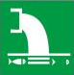 | 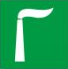 | 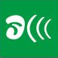 | 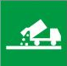 | 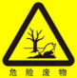  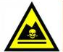
  背景颜色：绿色 图形颜色：白色 |  |  |  | ---
  国民经济行业类别 | 建设项目行业类别 | 排污许可类别判定
  国民经济行业类别 | 建设项目行业类别 | 重点管理 | 简化管理 | 登记管理 | 本项目
  C4220 非金属废料和碎屑加工处理 | 三十九、废弃资源综合利用业42—85非金属废料和碎屑加工处理422 | 废电池、废油、废轮胎加工处理 | 废弃电器电子产品、废机动车、废电机、废电线电缆、废塑料、废船、含水洗工艺的其他废料和碎屑加工处理 | 其他 | 本项目生产主要使用废塑料加工，实行简化管理

六、 结论
按照本次评价，在严格落实前文提出的各项环境保护措施，并加强污染防治设施维护管理的情况下，本项目产生的污染物及不良环境影响能够得到有效控制，从环境保护角度分析，项目的建设是可行的。
本环境影响报告表通过审批后，建设内容和需要配套的污染防治设施如发生重大变动，建设单位需要重新组织编制和报批环境影响评价文件。建设单位应当严格执行配套建设的环境保护设施与主体工程同时设计、同时施工、同时投产使用的环境保护“三同时”制度。本项目竣工后，建设单位应当按照国家和地方规定的标准和程序，对配套建设的环境保护设施进行验收，编制验收报告，提出验收意见，并依法向社会公开。本项目配套建设的环境保护设施经验收合格后，主体工程方可正式投入生产。

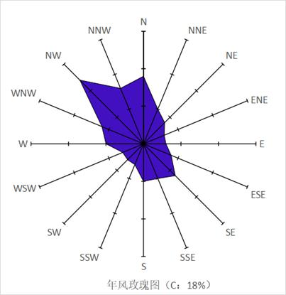
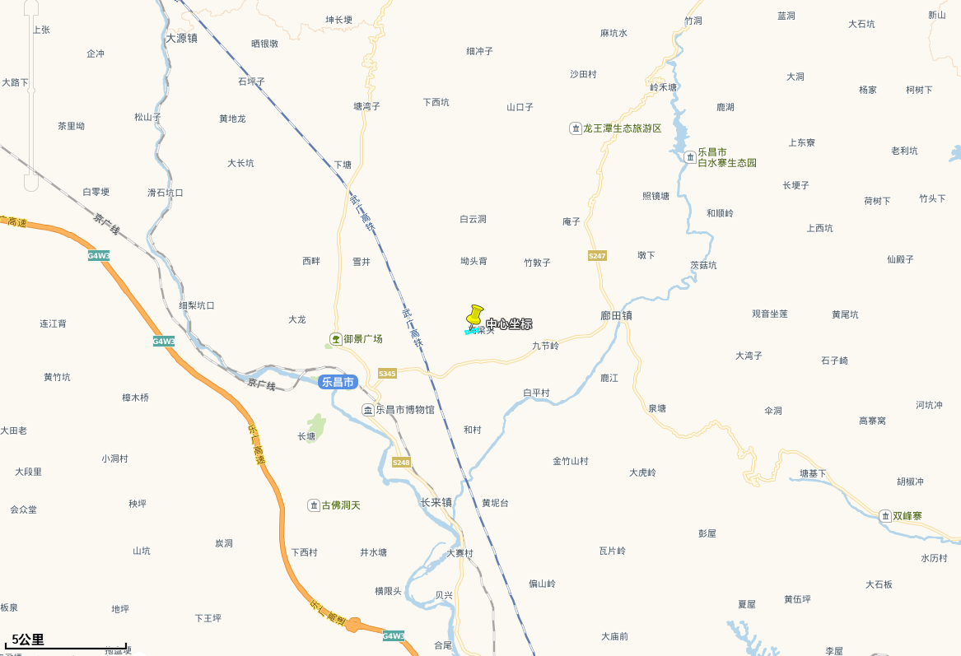
项目位置

附图1项目地理位置图

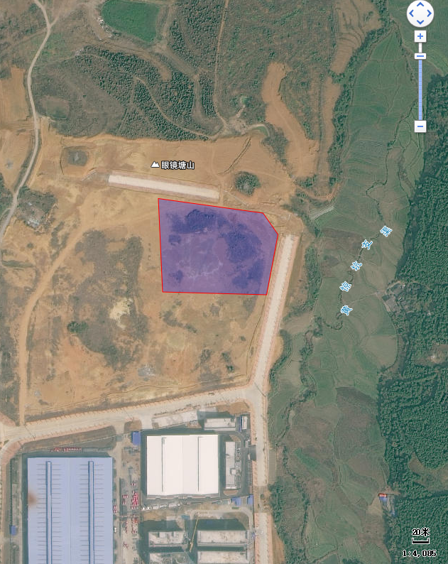
图例
项目位置：
地表水：
永久基本农田：
在建厂房
空地
闲置厂房
在建厂房

附图2 项目四至情况

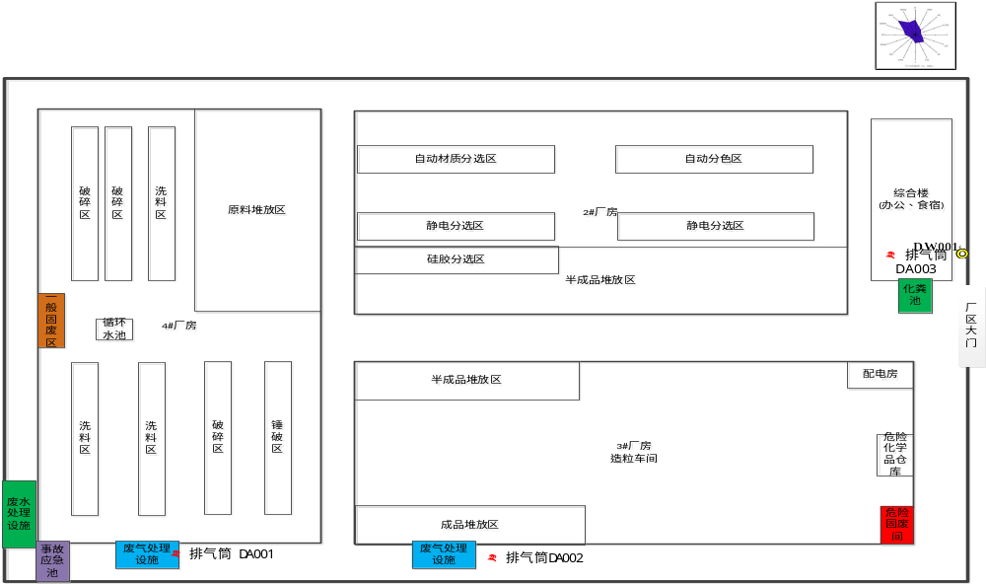

附图3-1 厂区平面布置图
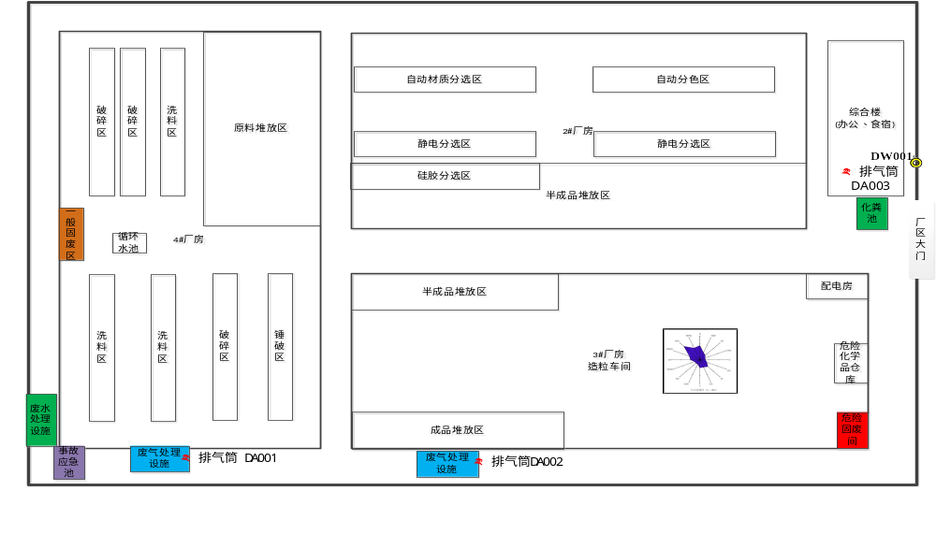

附图3-2 厂区雨污管网图
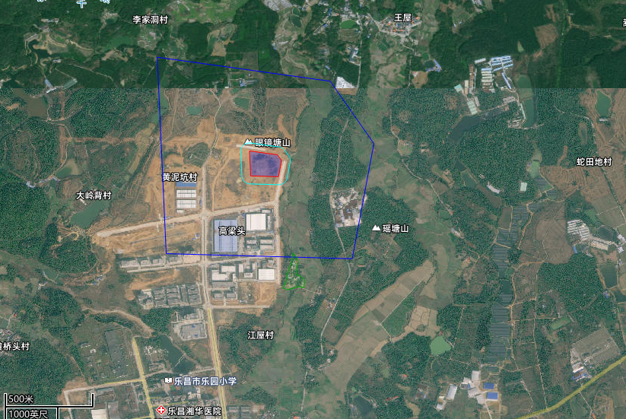
图例

项目红线范围：
环境保护目标：

500m范围：
50m范围：

附图4 环境保护目标分布图
图 例
项目位置：

500m范围：
敏感点：
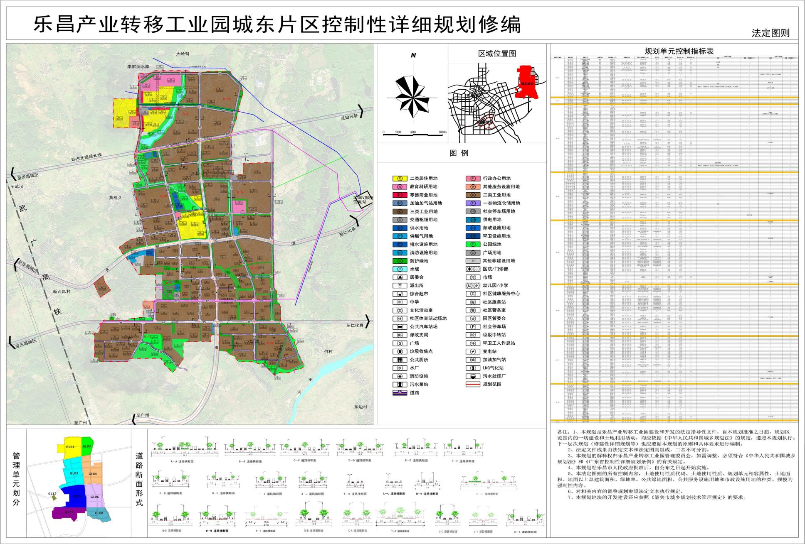
项目位置

附图5 建设项目土地利用规划图
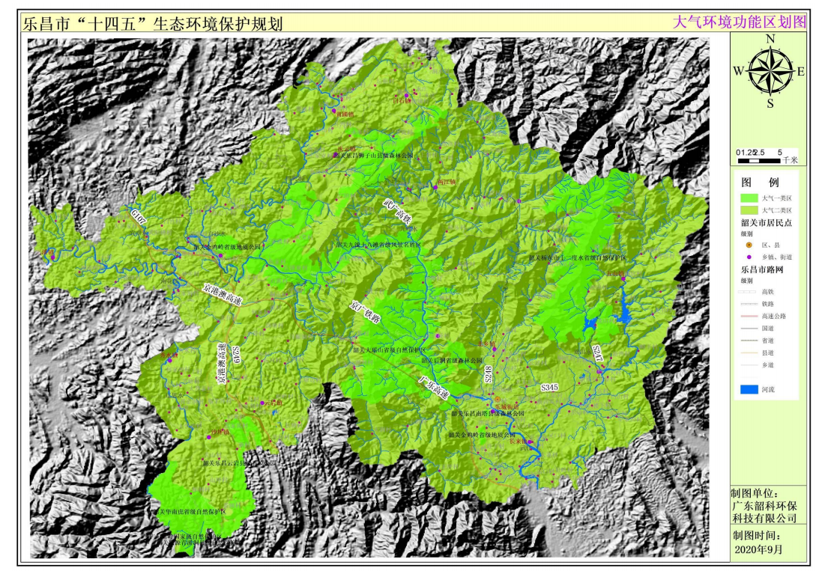
项目位置

附图6 大气环境功能区划图
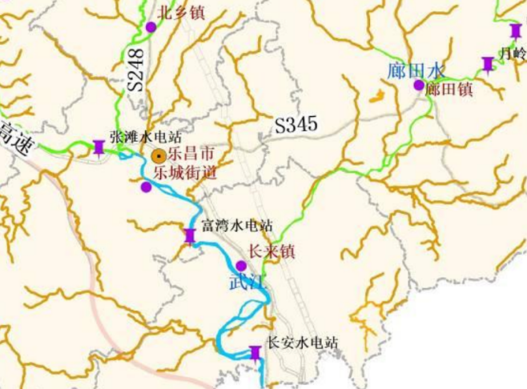
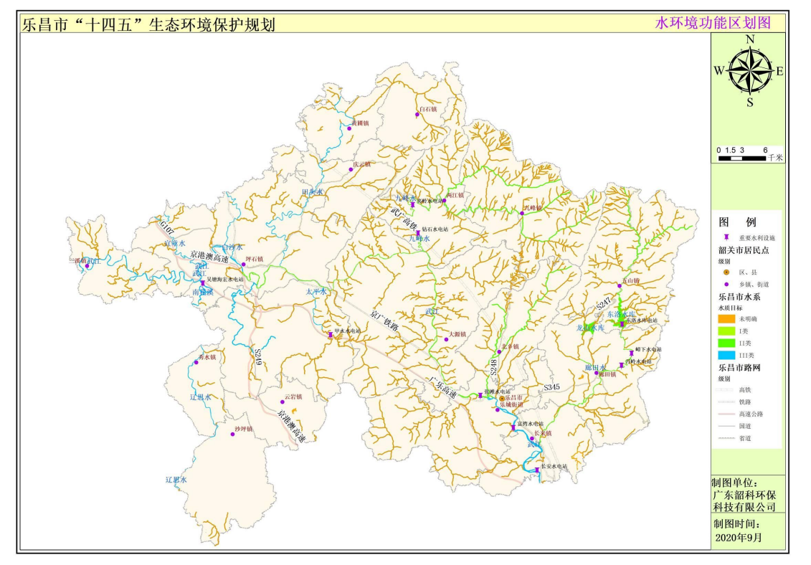

项目位置
项目位置

附图7 水环境功能区划图
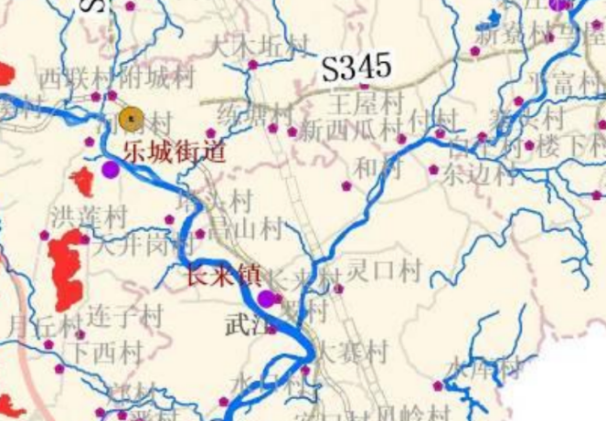
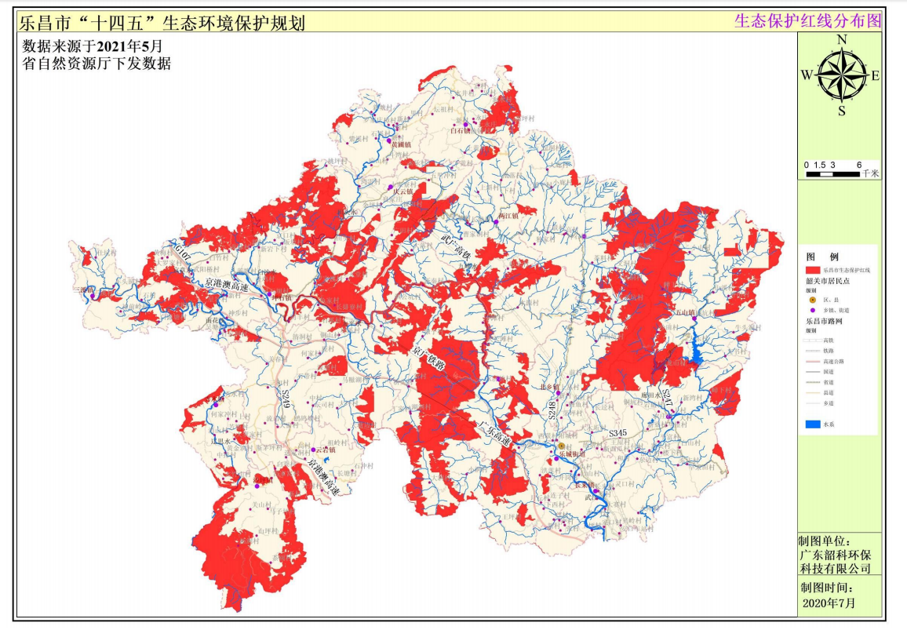
项目位置

项目位置

附图8 生态保护红线分布图
项目位置
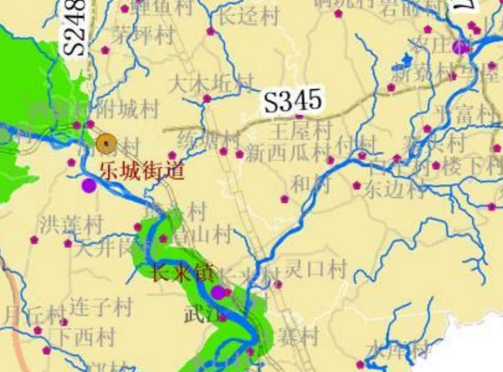
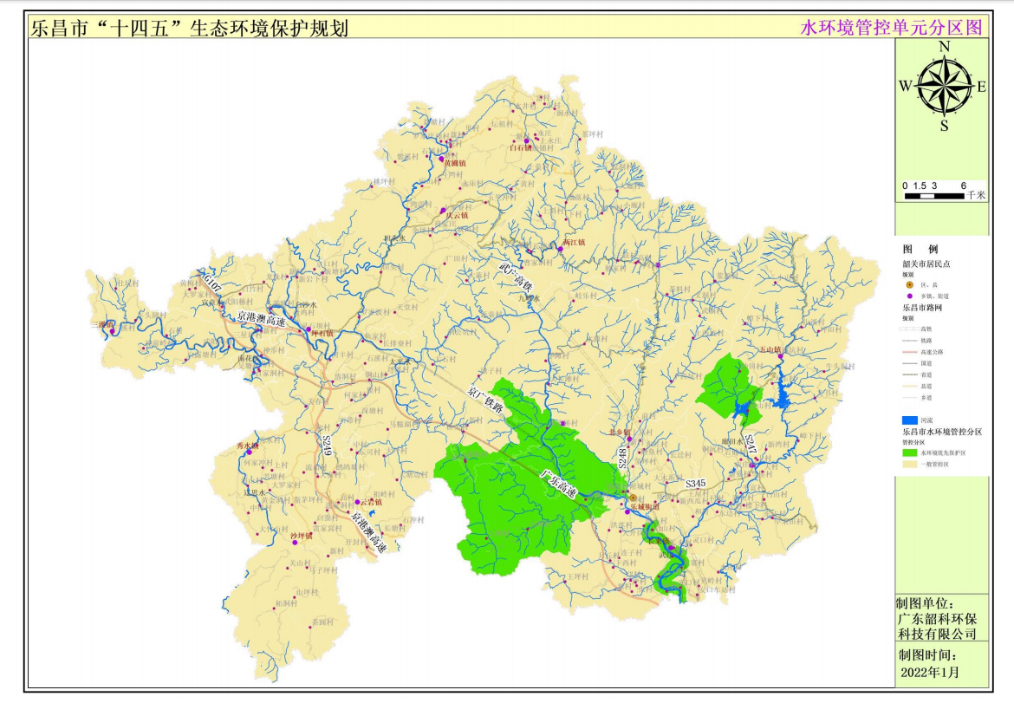

项目位置
项目位置

附图9 水环境管控单元分区图
项目位置
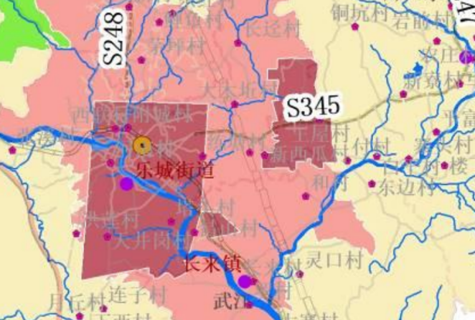
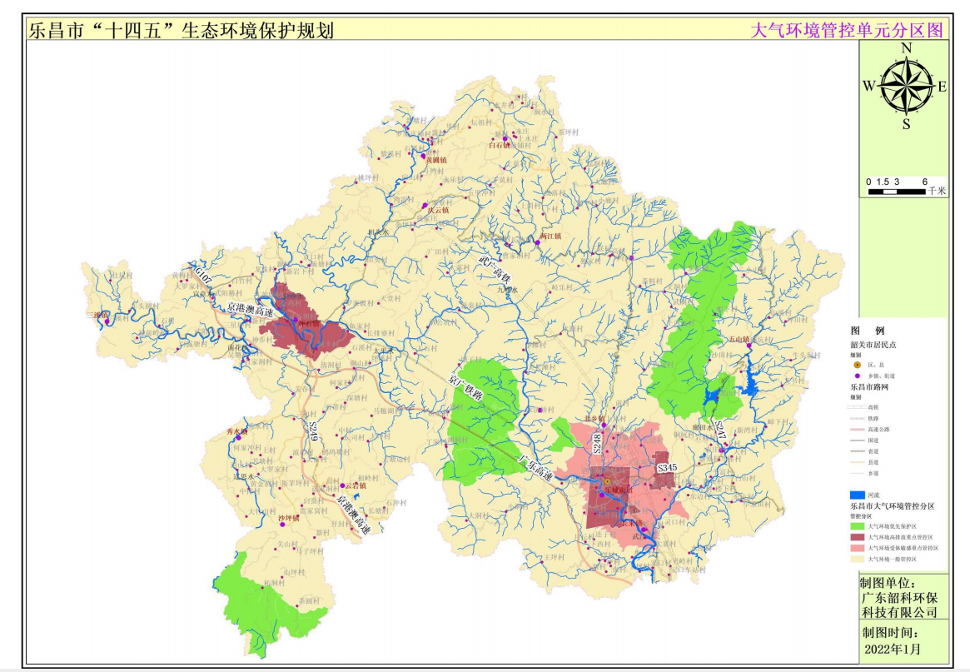
项目位置
项目位置

附图10 大气环境管控单元图
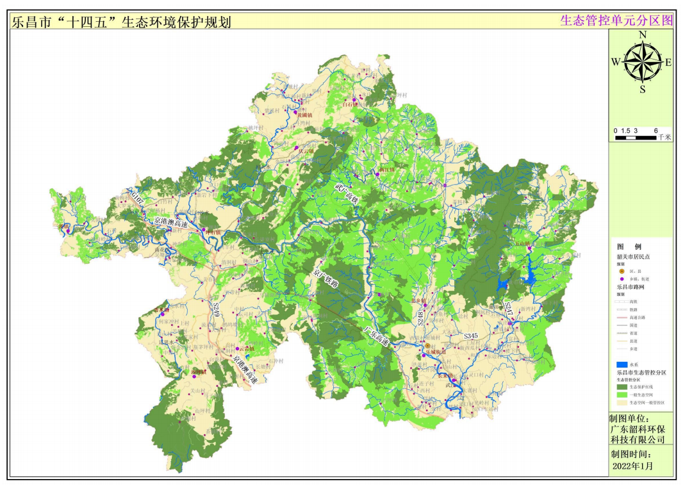
项目位置

附图11 生态管控单元分区图
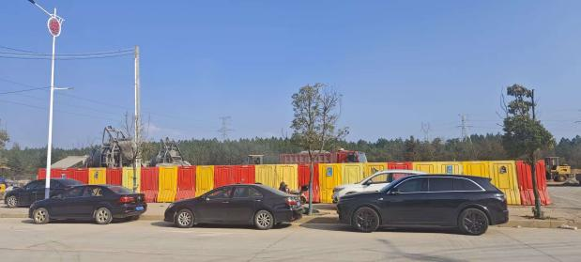 | 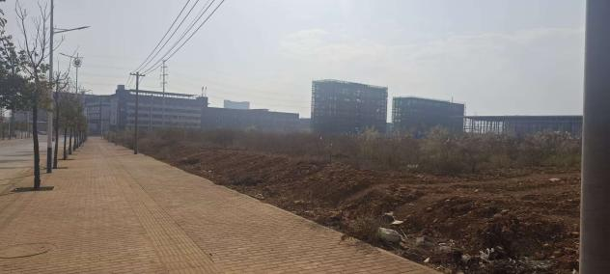
项目东面 空地 | 项目南面 闲置厂房
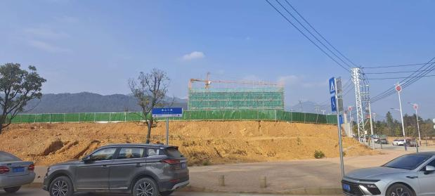 | 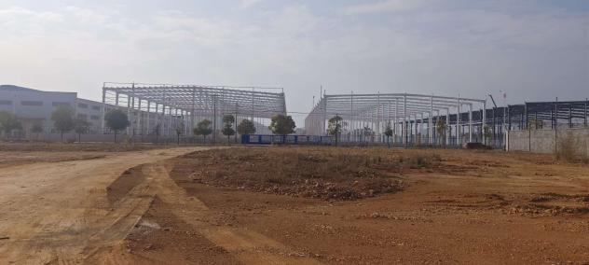
项目西面 在建厂房 | 项目北面 在建厂房
项目现状照片

附图12 项目和项目周边现状图

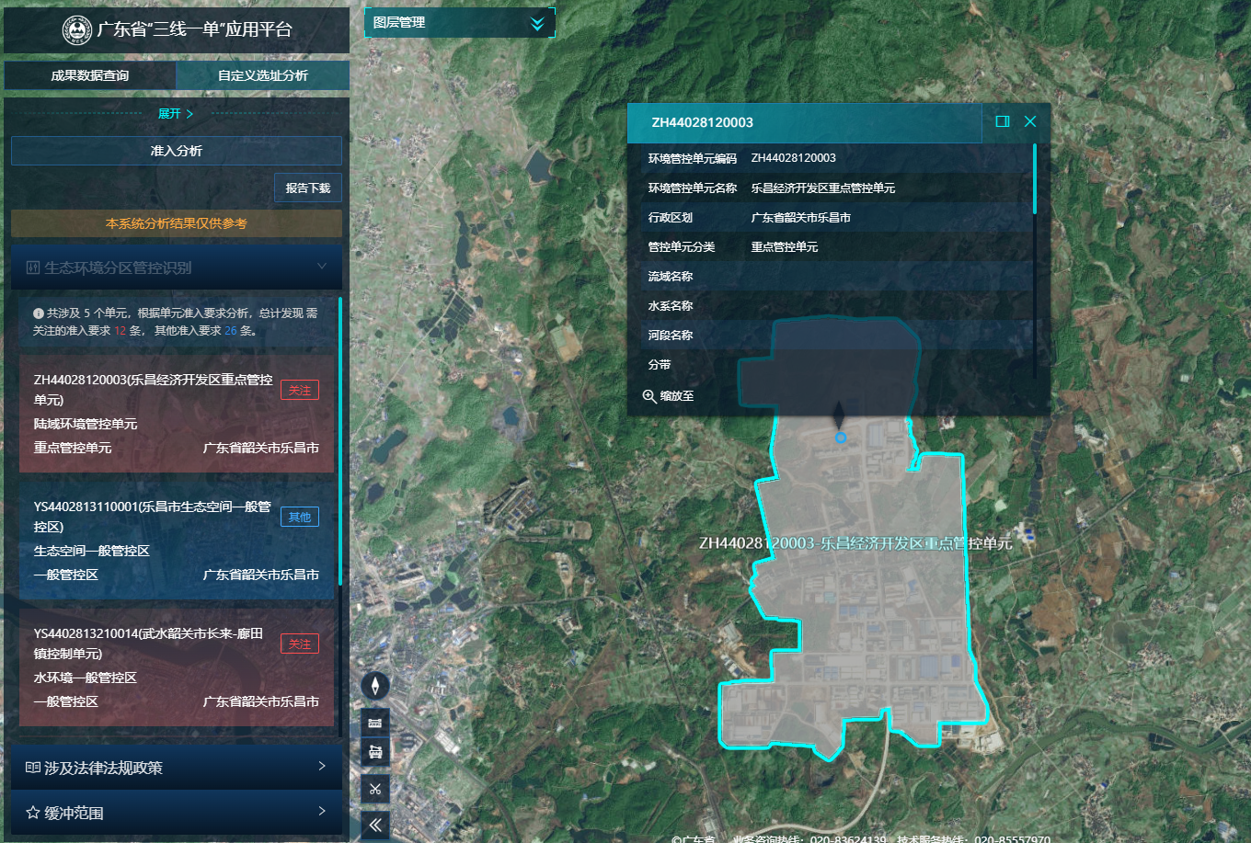
项目位置

附图13-1 广东省“三线一单”平台陆域环境管控单元截图

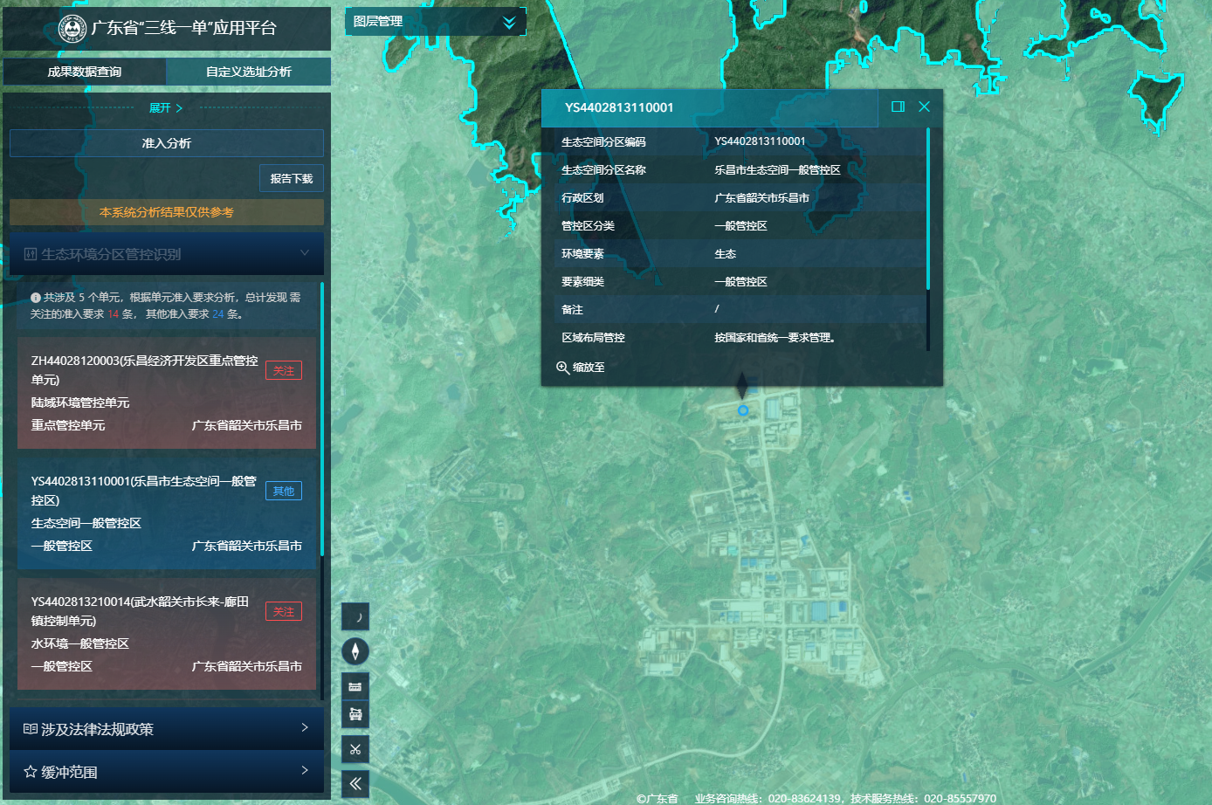
项目位置

附图13-2 广东省“三线一单”平台生态空间一般管控区截图

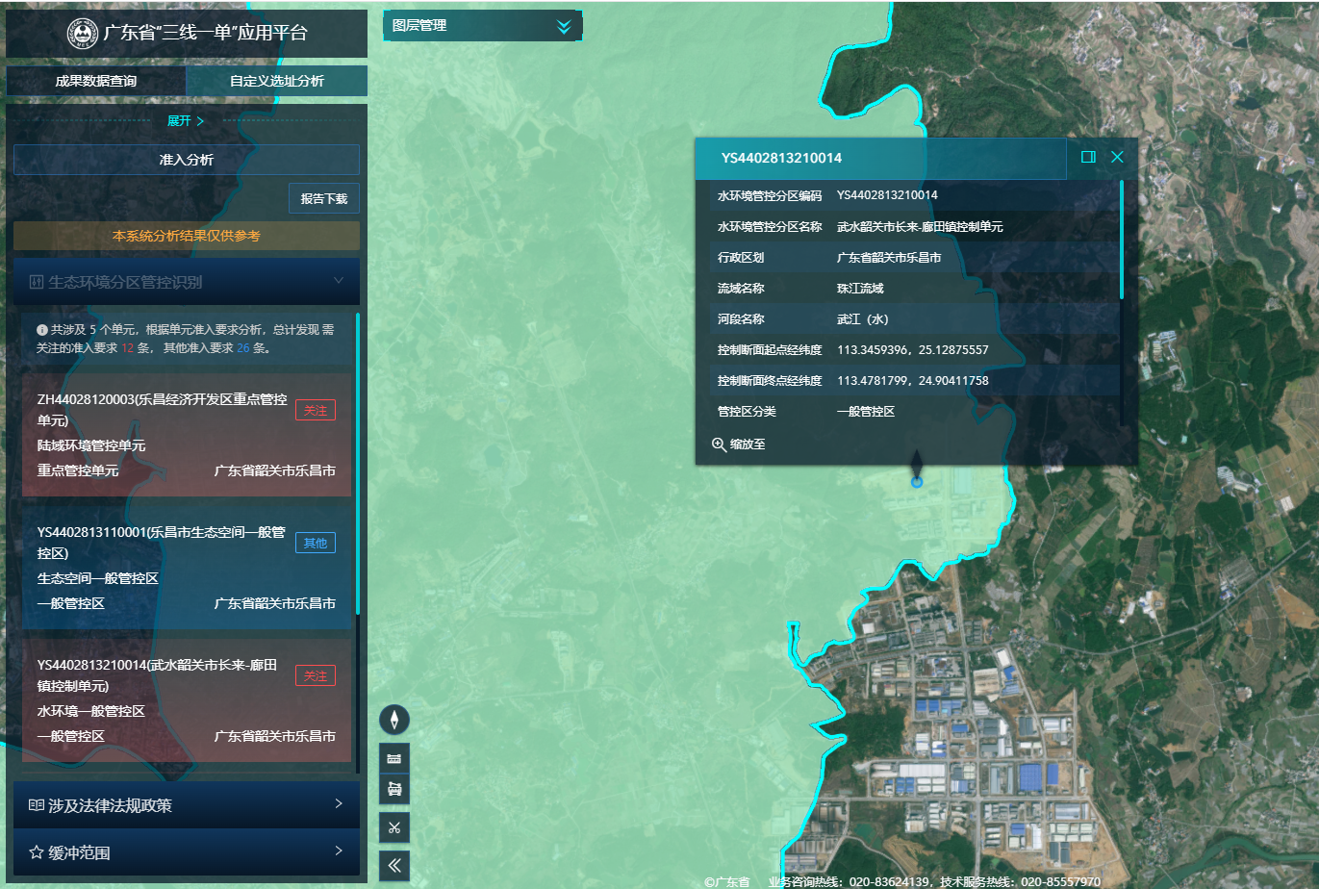
项目位置

附图13-3 广东省“三线一单”平台水环境管控分区截图
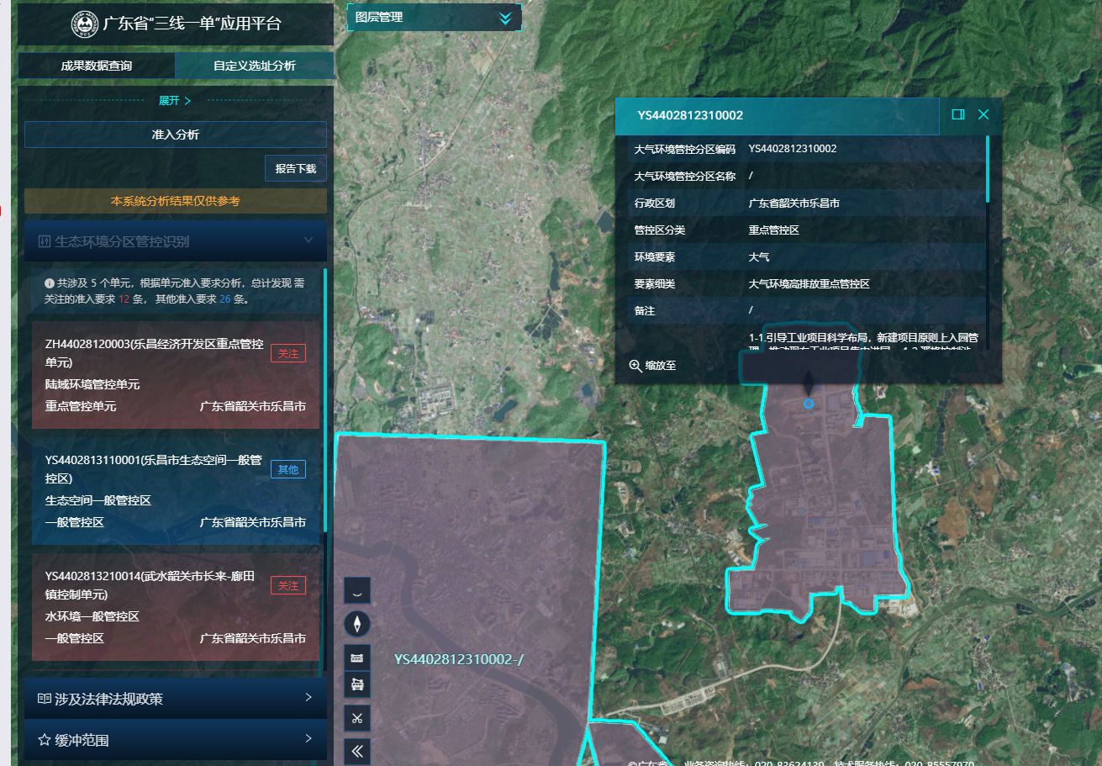
项目位置

附图13-4 广东省“三线一单”平台大气环境管控分区截图
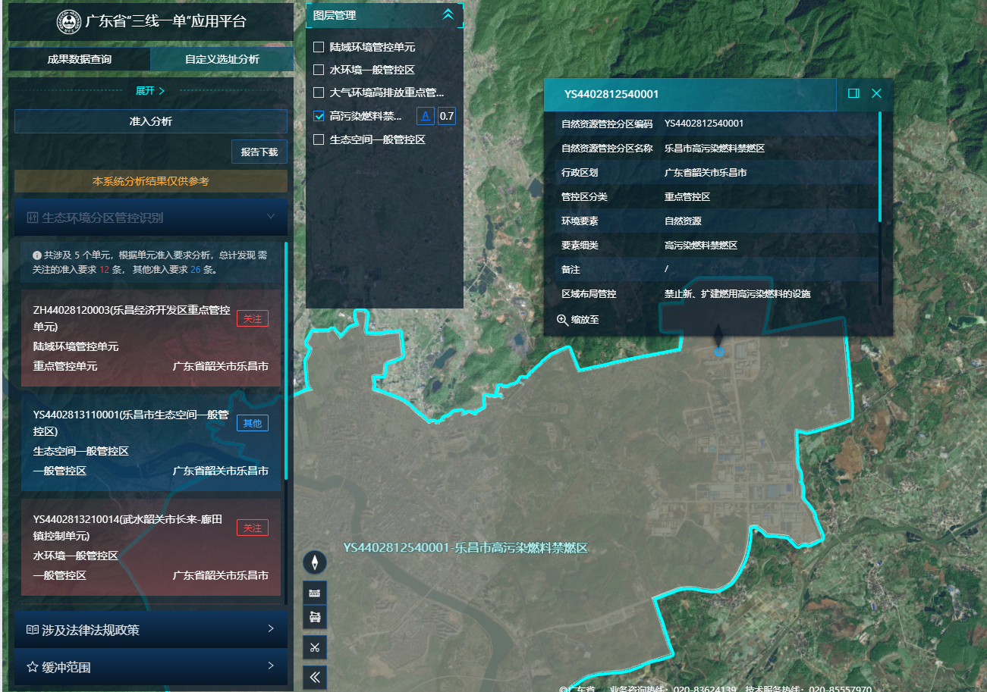
项目位置

附图13-5 广东省“三线一单”平台自然资源管控分区截图

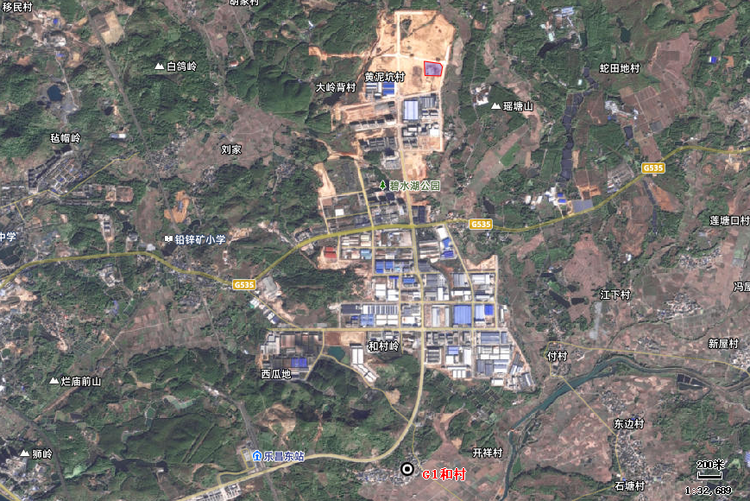
距离4442m
图例
项目红线
大气补充监测点

附图14项目与大气补充监测点位置图
N

附图15 乐昌产业转移工业园管网分布图
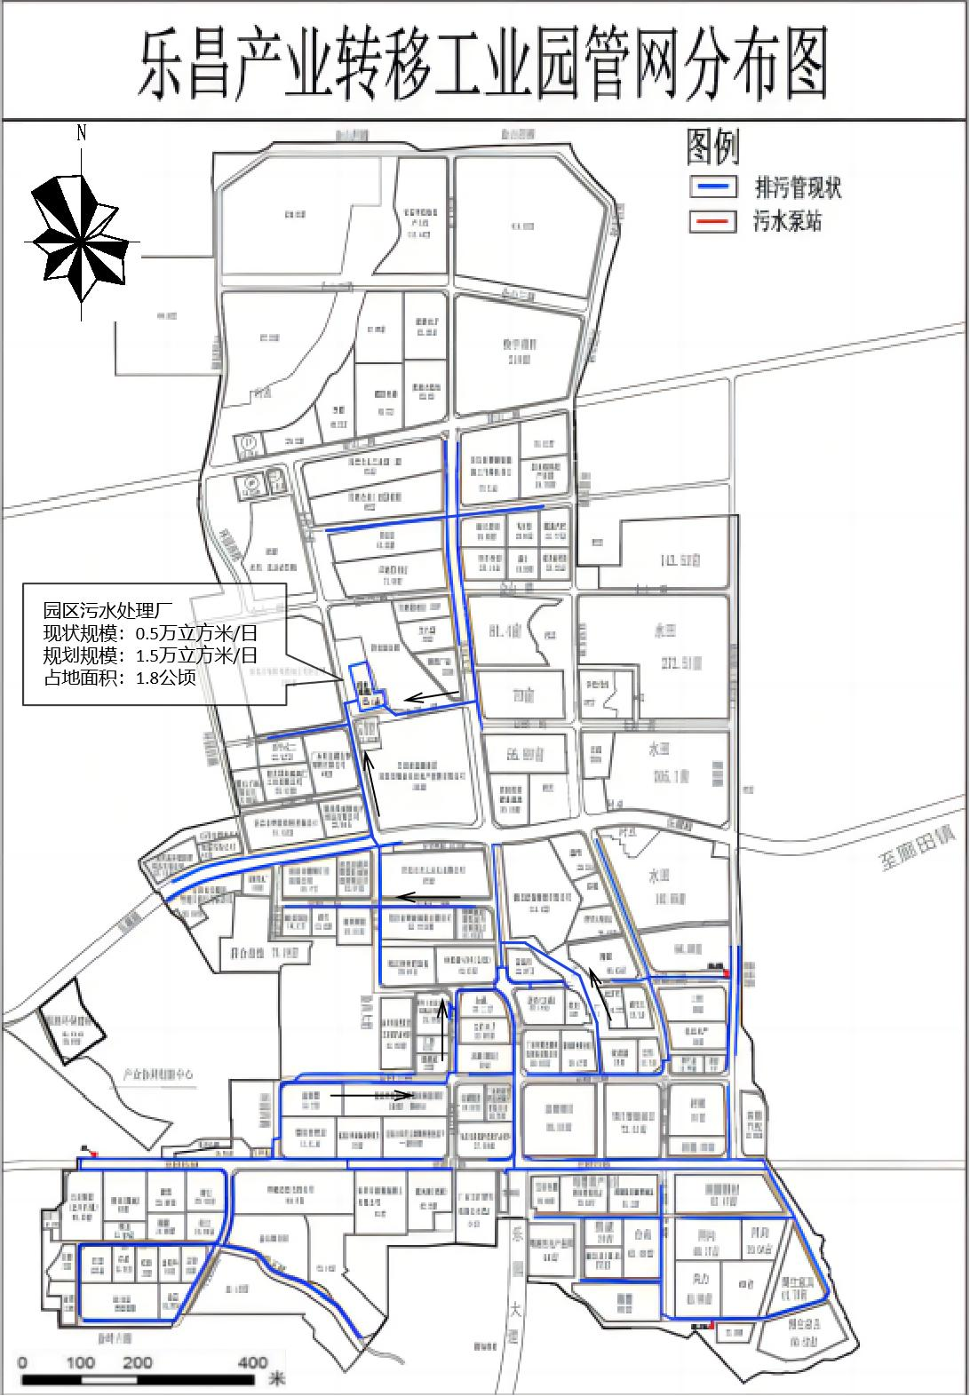
项目位置

附图17 声环境功能区划
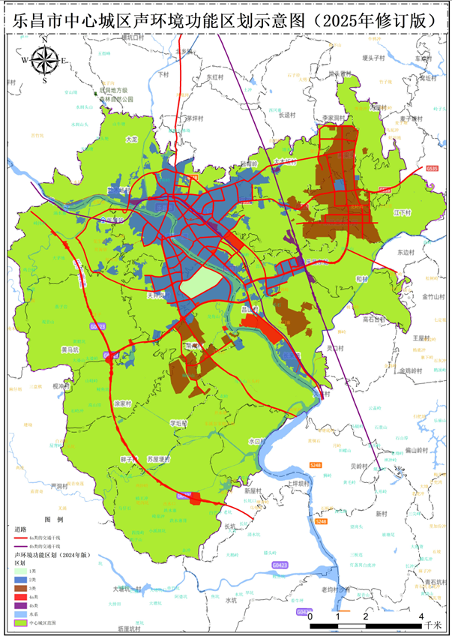
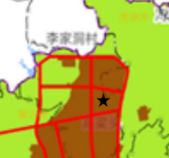

附件1营业执照

附件2 法人身份证复印件

附件3 建设用地不动产权证

附件4 备案证

附件5 环境质量现状监测报告（摘录部分）

附件6 环评批复

建设项目污染物排放量汇总表
项目  分类 | 污染物名称 | 现有工程排放量（固体废物产生量）① | 现有工程排污许可排放量② | 在建工程排放量（固体废物产生量）③ | 本项目排放量（固体废物产生量）④ | 以新带老削减量（新建项目不填）⑤ | 本项目建成后全厂排放量（固体废物产生量）⑥ | 变化量⑦
废水 | 废水量（万t/a） | 0 | 0 | 0 | 0.64 | 0 | 0.64 | +0.64
废水 | COD_{Cr}（t/a） | 0 | 0 | 0 | 0.778 | 0 | 0.778 | +0.778
废水 | BOD₅（t/a） | 0 | 0 | 0 | 0.509 | 0 | 0.509 | +0.509
废水 | SS（t/a） | 0 | 0 | 0 | 0.426 | 0 | 0.426 | +0.426
废水 | NH₃-N（t/a） | 0 | 0 | 0 | 0.113 | 0 | 0.113 | +0.113
废水 | 总磷（t/a） | 0 | 0 | 0 | 0.015 | 0 | 0.015 | +0.015
废水 | LAS（t/a） | 0 | 0 | 0 | 0.018 | 0 | 0.018 | +0.018
废水 | TN（t/a） | 0 | 0 | 0 | 0.175 | 0 | 0.175 | +0.175
废水 | 动植物油（t/a） | 0 | 0 | 0 | 0.068 | 0 | 0.068 | +0.068
废水 | 石油类（t/a） | 0 | 0 | 0 | 0.003 | 0 | 0.003 | +0.003
废气 | 废气量（万m³/a） | 0 | 0 | 0 | 55440 | 0 | 55440 | +55440
废气 | 颗粒物（t/a） | 0 | 0 | 0 | 2.289 | 0 | 2.289 | +2.289
废气 | VOCs（t/a） | 0 | 0 | 0 | 3.518 | 0 | 3.518 | +3.518
废气 | 油烟（t/a） | 0 | 0 | 0 | 0.021 | 0 | 0.021 | +0.021
一般工业固体废物（t/a） | 废木屑杂物（t/a） | 0 | 0 | 0 | 1.00 | 0 | 1.00 | +1.00
一般工业固体废物（t/a） | 废橡胶（t/a） | 0 | 0 | 0 | 351.23 | 0 | 351.23 | +351.23
一般工业固体废物（t/a） | 包装废料（t/a） | 0 | 0 | 0 | 2.00 | 0 | 2.00 | +2.00
一般工业固体废物（t/a） | 废滤料（t/a） | 0 | 0 | 0 | 0.27 | 0 | 0.27 | +0.27
一般工业固体废物（t/a） | 废布袋（t/a） | 0 | 0 | 0 | 0.05 | 0 | 0.05 | +0.05
一般工业固体废物（t/a） | 收集粉尘（t/a） | 0 | 0 | 0 | 12.19 | 0 | 12.19 | +12.19
一般工业固体废物（t/a） | 污泥（t/a） | 0 | 0 | 0 | 185.84 | 0 | 185.84 | +185.84
危险废物（t/a） | 废pH调整剂包装桶（t/a） | 0 | 0 | 0 | 0.11 | 0 | 0.11 | +0.11
危险废物（t/a） | 废烧碱包装袋（t/a） | 0 | 0 | 0 | 0.15 | 0 | 0.15 | +0.15
危险废物（t/a） | 废机油桶（t/a） | 0 | 0 | 0 | 0.03 | 0 | 0.03 | +0.03
危险废物（t/a） | 废机油（t/a） | 0 | 0 | 0 | 0.90 | 0 | 0.90 | +0.90
危险废物（t/a） | 含油废抹布（t/a） | 0 | 0 | 0 | 0.05 | 0 | 0.05 | +0.05
危险废物（t/a） | 废柴油桶（t/a） | 0 | 0 | 0 | 0.125 | 0 | 0.125 | +0.125
危险废物（t/a） | 废活性炭（t/a） | 0 | 0 | 0 | 39.00 | 0 | 39.00 | +39.00
危险废物（t/a） | 废催化剂（t/a） | 0 | 0 | 0 | 1.20 | 0 | 1.20 | +1.20
危险废物（t/a） | 喷淋沉渣（t/a） | 0 | 0 | 0 | 0.65 | 0 | 0.65 | +0.65
危险废物（t/a） | 废过滤棉（t/a） | 0 | 0 | 0 | 0.70 | 0 | 0.70 | +0.70
危险废物（t/a） | 电捕废焦油（t/a） | 0 | 0 | 0 | 0.2 | 0 | 0.2 | +0.2
危险废物（t/a） | 电捕焦油器冲洗液（t/a） | 0 | 0 | 0 | 21.12 | 0 | 21.12 | +21.12
注：⑥=①+③+④-⑤；⑦=⑥-①。

